NATIONS UNIES |  | E
 | Conseil économique  et social | Distr.  GÉNÉRALE  ECE/TRANS/WP.29/2008/54  3 janvier 2008  FRANÇAIS  Original: ANGLAIS
COMMISSION ÉCONOMIQUE POUR L’EUROPE

COMITÉ DES TRANSPORTS INTÉRIEURS

Forum mondial de l’harmonisation des règlements
concernant les véhicules

Cent quarante-quatrième session
Genève, 11-14 mars 2008
Point 14.3 de l’ordre du jour provisoire
ACCORD DE 1998
EXAMEN ET MISE AUX VOIX DE PROJETS DE RÈGLEMENTS TECHNIQUES MONDIAUX ET/OU DE PROJETS D’AMENDEMENTS À DES RÈGLEMENTS TECHNIQUES MONDIAUX EXISTANTS
Proposition de projet de règlement technique mondial sur les appuie-tête
Projet de règlement technique mondial sur les appuie-tête
Communication du Groupe de travail de la sécurité passive*
Le texte reproduit ci-après a été adopté par le Groupe de travail de la sécurité passive (GRSP) à sa quarante-deuxième session (ECE/TRANS/WP.29/GRSP/42, par. 19). Le GRSP le soumet au Comité exécutif de l’Accord de 1998 (AC.3) en lui recommandant de l’inclure, par mise aux voix, dans le Registre mondial.
A. ARGUMENTATION ET JUSTIFICATION TECHNIQUES
1. LES PRÉOCCUPATIONS EN MATIÈRE DE SÉCURITÉ
1. Les blessures à la nuque par coup de fouet se traduisent par un ensemble de symptômes communs qui apparaissent à la suite d’accidents de véhicules automobiles et qui mettent en jeu les tissus mous de la tête, de la nuque et de la colonne vertébrale. Des douleurs à la tête, à la nuque, aux épaules et aux bras peuvent accompagner les lésions musculaires, ligamentaires et vertébrales mais dans de nombreux cas, ces lésions ne sont pas évidentes. Il arrive que l’apparition des symptômes soit retardée et que les symptômes ne durent que quelques heures. Toutefois, dans certains cas, les effets des blessures peuvent se prolonger des années, voire devenir permanents. Les symptômes qui durent relativement peu de temps sont associés à un traumatisme musculaire et ligamentaire, tandis que ceux qui durent longtemps sont associés à des lésions nerveuses.
2. Les lésions à la nuque par coup de fouet sont un problème mondial. Dans la Communauté européenne, on enregistre chaque année plus d’un million de lésions de ce type, dont le coût estimatif se situe entre 5 et 10 milliards d’euros par an, ce chiffre étant en hausse (Kroonenburg et Wismans, 1999; EEVC Report N° 167). Au Royaume-Uni, le coût des seules lésions à long terme serait de 3 milliards de livres (UK Cost Benefit Analysis: Enhanced Geometric Requirements, EEVC Report, septembre 2007, http://www.eevc.org). En République de Corée, les collisions fronto-arrière représentent 34 % de toutes les collisions entre automobiles et sont à l’origine de 31 % des décès et de 37 % des blessures. De plus, les chocs arrière ont provoqué 260 000 blessures à la nuque en 2002, soit 57 % du nombre total de blessures à la nuque dues à des collisions entre voitures. Au Japon, les chocs arrière représentent 31 % des collisions ayant entraîné des lésions corporelles. Quatre-vingt-onze pour cent des lésions dues à ce type d’accident, soit 309 939, sont des lésions à la nuque bénignes. Lors des collisions fronto-arrière ayant entraîné des lésions corporelles, 81,7 % des conducteurs et 88 % des conductrices des véhicules accidentés ont subi des lésions à la nuque bénignes.
3. Sur la base des données du National Analysis Sampling System (NASS), les États-Unis d’Amérique ont estimé qu’un nombre moyen annuel de 805 581 lésions à la nuque par coup de fouet s’étaient produites entre 1988 et 1996 sur l’ensemble des accidents de voitures particulières et de véhicules mixtes ou utilitaires légers (petits camions, voitures particulières à usages multiples et fourgonnettes) survenus, dont 272 464 lors d’un choc arrière. En 2002, le coût total des lésions par coup de fouet consécutives à un choc par l’arrière s’est élevé à 9 994 dollars des États-Unis (qui se décomposent en 6 843 dollars de dépenses purement financières et 3 151 dollars de préjudices pour la qualité de la vie, à l’exclusion des dégâts matériels) pour un total annuel d’environ 2,7 milliards de dollars. Bien que ce type de blessure touche principalement les occupants des places avant latérales, il peut aussi toucher les occupants des places arrière. En effet, pendant la période considérée, on a enregistré chaque année 5 440 lésions par coup de fouet aux places arrière latérales (HR-1-8).
2. COMPRENDRE LE COUP DE FOUET
4. Bien que les lésions à la nuque par coup de fouet puissent survenir dans n’importe quel type d’accident, le risque de subir ce type de lésion est plus élevé lors d’un choc arrière. En général, lorsqu’un véhicule est percuté par l’arrière, l’occupant de ce véhicule passe par plusieurs phases qui se succèdent rapidement. Tout d’abord, si l’on se place du point de vue de l’occupant, le dossier du siège de celui-ci se déplace vers l’avant et se plaque contre son torse, ce qui redresse la colonne vertébrale et imprime à la tête un mouvement vertical. Ensuite, à mesure que le siège pousse le corps de l’occupant vers l’avant, la tête, qui n’est retenue par rien, tend à rester en arrière. De ce fait, la nuque change de forme: elle prend d’abord la forme d’un S puis se courbe vers l’arrière. Enfin, les forces appliquées sur la nuque accélèrent la tête, qui retrouve alors sa position normale par rapport au torse, qui est maintenu par le dossier, voire dépasse cette position, selon la rigidité du dossier et si l’occupant utilise une ceinture diagonale. C’est ce mouvement de la tête et de la nuque, analogue à celui du fouet (d’où son nom) qui provoque des lésions à la nuque.

3. CONNAISSANCES ACTUELLES
5. Il existe de nombreuses hypothèses relatives aux mécanismes des lésions à la nuque par coup de fouet. Malgré un manque de consensus concernant la biomécanique de ces lésions, des recherches indiquent qu’une distance tête/appuie-tête réduite pourrait diminuer le risque de telles lésions. Par exemple, une étude sur les véhicules de la marque Volvo a montré que les occupants dont la tête était en contact avec l’appuie-tête (distance tête/appuie-tête de 0 mm) au moment du choc arrière n’avaient subi aucune lésion à la nuque par coup de fouet. Par contre, une autre étude a montré que lorsque la distance tête/appuie-tête est supérieure à 100 mm au moment du choc arrière, les lésions et la durée des symptômes sont beaucoup plus importantes.
6. De plus, la constance du nombre de blessures à la nuque par coup de fouet dans le parc automobile actuel montre que la prescription concernant la hauteur ne suffit pas, chez certaines personnes, à empêcher un mouvement excessif de la tête et de la nuque par rapport au torse. Les appuie-tête ne limitent pas efficacement le mouvement, vers l’arrière, de la tête d’une personne dont la taille est égale ou supérieure à la moyenne. Sur le plan biomécanique, les appuie-tête qui se situent au minimum à la hauteur du centre de gravité de la tête permettraient de mieux prévenir les lésions à la nuque par coup de fouet car ils peuvent limiter plus efficacement le mouvement de la tête et de la nuque.
7. Dans un rapport récent de l’Insurance Institute for Highway Safety (IIHS), MM. Farmer, Wells et Lund ont examiné les réclamations adressées aux compagnies d’assurance automobile afin de déterminer les taux de lésions à la nuque lors de chocs arrière pour les véhicules équipés d’appuie-tête dotés d’une géométrie améliorée (distance tête/appuie-tête réduite et hauteur de l’appuie-tête accrue). Les données obtenues indiquent que ces appuie-tête améliorés réduisent le risque de lésion à la nuque par coup de fouet. En effet, une diminution de 18 % des réclamations pour blessure a été constatée. De la même manière, des modèles américains créés par ordinateur ont montré qu’une distance tête/appuie-tête réduite et une hauteur accrue des appuie-tête réduisent l’intensité des forces qui s’exercent sur la nuque et l’amplitude du mouvement relatif de la tête par rapport au torse, deux facteurs qui sont susceptibles d’être liés à la survenance des blessures à la nuque par coup de fouet.
8. Quant aux vitesses d’impact, les recherches et les données concernant les taux d’accident avec blessures indiquent que le coup de fouet cervical peut se produire si le mouvement de la tête et de la nuque est insuffisant pour entraîner une hyperextension. Les impacts progressifs à vitesse lente indiquent que des symptômes bénins du coup de fouet peuvent apparaître sans que l’amplitude du mouvement de la tête soit supérieure à la normale. Cela signifie qu’il ne suffit pas de mettre l’accent, comme on l’a fait précédemment, sur la prévention de l’hyperextension cervicale pour protéger efficacement toutes les victimes d’un choc arrière contre les risques de blessures à la nuque par coup de fouet. En fait, pour prévenir efficacement tout coup de fouet, l’appuie-tête doit faire obstacle aux mouvements rapides de la tête et du cou de moindre amplitude par rapport au torse.
9. En résumé, il ressort des données récentes dont on dispose que le coup de fouet peut aussi être dû à des mouvements de moindre amplitude de la tête et du cou par rapport au torse et qu’une diminution de la distance tête/appuie-tête et un accroissement de la hauteur de l’appuie-tête aident à mieux contrecarrer ces mouvements. C’est pourquoi le GRSP a été décidé de recommander que les appuie-tête soient placés suffisamment haut et soient positionnés plus près de la tête de l’occupant afin de prévenir plus efficacement le coup de fouet.

4. HISTORIQUE DES TRAVAUX
10. Au cours de la cent vingt-sixième session du Forum mondial de l’harmonisation des règlements concernant les véhicules (WP.29), tenue en mars 2002, le Comité exécutif de l’Accord de 1998 (AC.3) a adopté un programme de travail qui prévoit notamment l’élaboration d’un règlement technique mondial (RTM) visant à réduire l’incidence des blessures à la nuque occasionnées par des accidents. Les États-Unis d’Amérique se sont portés volontaires pour conduire les travaux d’un groupe de travail informel qui serait chargé d’élaborer un document énonçant les prescriptions que devrait contenir ce RTM. Les États-Unis ont présenté un document informel (WP.29-134-12) en novembre 2004 indiquant ce qu’il faut faire et soulignant les principales questions dont devrait traiter le RTM. Cette proposition a été adoptée par le WP.29 lors de sa session de mars 2005 (TRANS/WP.29/AC.3/13). Le Groupe de travail de la sécurité passive (GRSP) a élaboré le RTM sur les appuie-tête. Pendant cette phase d’élaboration, le GRSP a sollicité et obtenu de l’AC.3 des conseils sur certaines questions (WP.29-142-23 et WP.29-143-23rev.1). À sa session de décembre 2007, le GRSP a conclu ses travaux et a décidé de recommander au Comité exécutif d’intégrer le RTM dans le Registre mondial.

5. DISPOSITIONS DU RÈGLEMENT TECHNIQUE MONDIAL
5.1 Applicabilité
11. L’application d’un RTM sur les appuie-tête nécessitera de recourir à la classification révisée des véhicules et aux définitions figurant dans la Résolution spéciale nº 1.
12. L’applicabilité du RTM sur les appuie-tête a été examinée en détail. L’applicabilité de la norme fédérale FMVSS (Federal Motor Vehicle Safety Standard) nº 202 des États-Unis diffère de celle du Règlement n° 17 de la CEE. En effet, pour la FMVSS nº 202, les places avant latérales des véhicules dont le PTAC ne dépasse pas 4 536 kg doivent toutes être équipées d’un appuie-tête; en ce qui concerne les places arrière latérales, les appuie-tête sont facultatifs. Pour le Règlement nº 17 de la CEE, les appuie-tête sont obligatoires pour tous les sièges avant latéraux des véhicules de la catégorie M₁, pour tous les sièges avant latéraux des véhicules de la catégorie M₂⁶ dont la masse totale en charge ne dépasse pas 3 500 kg, et pour tous les sièges avant latéraux des véhicules de la catégorie N₁⁶. Il prévoit par ailleurs la possibilité de délivrer une homologation de type aux appuie-tête dont l’installation aux autres places assises ou dans les autres catégories de véhicules est facultative.
13. Il a été proposé qu’en ce qui concerne les places avant latérales le RTM s’applique seulement aux véhicules dont le PTAC ne dépasse pas 4 536 kg. Les États-Unis d’Amérique ont présenté une justification (HR-4-4), élaborée en 1989, lorsque la masse maximale des véhicules auxquels s’appliquait leur réglementation a été portée à 4 536 kg. On avait estimé que l’élargissement du champ d’application de cette réglementation − qui, initialement, ne couvrait que les voitures particulières − aux camions, aux autocars et aux voitures particulières à usages multiples avait entraîné une baisse du nombre de blessés comprise entre 510 et 870 pour un coût moyen de 29,45 dollars (dollars de 1989) par véhicule. Les États-Unis d’Amérique ont présenté une nouvelle étude (HR-10-3) qui montrait que l’on pouvait éviter à 348 personnes supplémentaires d’être blessées en appliquant les dispositions du RTM aux véhicules de la catégorie 2 (camions légers) ayant une masse totale en charge comprise entre 3 500 et 4 500 kg. Le Japon a présenté le document de travail nº HR-4-10 qui contient des données de 2004, ventilées en fonction du poids des véhicules, concernant les accidents ayant entraîné des blessures à la nuque par coup de fouet et d’où il ressort que 7 173 (2,3 %) chocs arrière mettant en jeu des véhicules d’une masse totale en charge supérieure à 3 500 kg ont entraîné des lésions corporelles.
14. Tout le monde s’accorde sur le fait que le RTM devrait s’appliquer sur une grande échelle et prévoir l’installation d’appuie-tête sur tous les sièges avant latéraux des véhicules de la catégorie 1-1, des véhicules de la catégorie 1-2⁷, dont la masse totale en charge ne dépasse pas 4 500 kg, et des véhicules de la catégorie 2⁷, dont la masse totale en charge ne dépasse pas 4 500 kg.
15. Étant donné que la population cible varie d’un État à l’autre, comme en témoignent les différences entre les données concernant les États-Unis d’Amérique et celles concernant le Japon, il a été recommandé que le RTM soit conçu pour s’appliquer à un large éventail de véhicules, afin de donner aux États une marge de manœuvre aussi large que possible pour faire face aux différences régionales concernant les caractéristiques des accidents de la circulation entraînant des lésions à la nuque par coup de fouet. Le RTM pourrait disposer que les États qui estiment que leur législation interne est de nature à rendre inopportune son application intégrale peuvent limiter son application à certaines catégories de véhicules ou à des véhicules ne dépassant pas telle ou telle limite de poids. Un État pourrait également décider de mettre progressivement en application les prescriptions du RTM pour certains véhicules. Il a été ajouté une note de bas de page au texte du RTM pour préciser que les États peuvent décider de limiter le domaine d’application du règlement. On reconnaît ainsi que, dans le cas de véhicules occupant des créneaux spécifiques à un pays, c’est le pays concerné qui est le mieux placé pour traiter le cas de ces véhicules, sans que cela préjuge de la capacité ou de la nécessité de réglementer ces véhicules pour les autres pays. Les Parties contractantes qui envisagent d’incorporer le RTM dans leur législation interne sont censées justifier toute éventuelle restriction à l’application de cet instrument.

5.2 Objet
16. Le groupe informel n’a pas été en mesure de définir un objet qui soit en corrélation avec la lésion à la nuque par coup de fouet étant donné que les mécanismes (de ce type de lésions) ne sont pas bien compris. C’est pourquoi un texte plus général a été élaboré à partir de la définition des appuie-tête. Le texte recommandé pour l’objet est le suivant: «Le présent RTM énonce les prescriptions applicables aux appuie-tête visant à réduire la fréquence et la gravité des lésions causées par un déplacement de la tête vers l’arrière.».

5.3 Prescriptions générales
17. Étant donné les taux élevés d’occupation des sièges avant latéraux, il est recommandé d’équiper ces sièges d’appuie-tête satisfaisant aux prescriptions du RTM. Ces prescriptions comprennent des évaluations dimensionnelles et statiques et peuvent comprendre des évaluations dynamiques.
18. Pour toutes les autres places assises, il est recommandé que l’installation des appuie-tête soit facultative. Toutefois, s’ils sont installés, ces appuie-tête doivent satisfaire aux prescriptions du règlement. Lors de chocs arrière, on enregistre plus de blessés aux places avant qu’aux places arrière car le taux d’occupation des secondes est très inférieur à celui des premières. Une analyse de la distribution des occupants par place assise pour tous les types de véhicule réalisée aux États-Unis entre 2001 et 2003 par le National Analysis Sampling System (NASS) montre que 10 % des occupants s’assoient sur les sièges latéraux de la deuxième rangée (ou d’une rangée suivante). On note que les enfants et les adultes de petite taille profitent moins des appuie-tête plus haut placés car souvent le centre de gravité de leur tête se situe à moins de 750 mm au-dessus du point H. Par conséquent, si on affine ces données et qu’on prend en compte uniquement les occupants âgés de 13 ans ou plus, le pourcentage susmentionné tombe à environ 5,1. Cette conclusion sur l’occupation des sièges arrière est corroborée par les données des États-Unis d’Amérique qui indiquent que sur un total annuel de 272 464 blessures à la nuque par coup de fouet, environ 21 429 (7,8 %) concernent les occupants des sièges arrière. Ainsi, seul un petit pourcentage d’occupants assez grands pour profiter des appuie-tête plus élevés s’assoient à des places arrière latérales. Ces pourcentages sont encore plus bas pour les places avant centrales et les places arrière centrales.
5.4 Essai dynamique
19. Idéalement, la gravité d’une lésion à la nuque par coup de fouet devrait être évaluée au moyen d’essais dynamiques reproduisant des conditions réelles, c’est-à-dire en utilisant, d’une part, un mannequin qui serait soumis à des accélérations identiques à celles qui se produisent lors d’accidents réels et dont la biofidélité élevée permettrait de reproduire le mécanisme de la blessure et, d’autre part, des indices de blessures. Toutefois, on ne dispose toujours pas, à l’heure actuelle, de données médicales suffisantes pour définir avec précision le mécanisme de la blessure. C’est pourquoi on n’a pas encore élaboré d’indices de blessures appropriés. En attendant que ces indices soient mis au point, l’AC.3 recommande de remplacer les prescriptions du RTM concernant la résistance statique par un essai dynamique, et ce pour deux raisons. Premièrement, un essai dynamique permet de reproduire plus fidèlement les conditions réelles dans lesquelles les blessures surviennent et devrait donc permettre, mieux que les mesures statiques, de garantir l’efficacité des appuie-tête dans des situations réelles. Deuxièmement, comme on l’expliquera ci-après, l’essai dynamique devrait favoriser le perfectionnement continu et l’utilisation des appuie-tête dynamiques car il est conçu pour donner aux fabricants la marge de manœuvre dont ils ont besoin pour mettre au point des appuie-tête dynamiques innovants.
20. Les appuie-tête dynamiques se déploient en cas de collision afin de réduire le plus possible les risques de lésion à la nuque par coup de fouet. En temps normal, l’appuie-tête dynamique est «rétracté». Un appuie-tête dynamique ayant besoin d’un espace libre d’une certaine dimension pour fonctionner efficacement, il peut, en position «non déployée», ne pas satisfaire aux prescriptions concernant la résistance statique, en particulier les prescriptions relatives à la distance tête/appuie-tête.
21. Même si l’incorporation d’un essai dynamique facultatif dans le RTM vise à encourager le perfectionnement continu des appuie-tête de type dynamique, le choix appartient au constructeur et cette option est ouverte à la fois aux appuie-tête de type dynamique et aux appuie-tête classiques ou «statiques». Ces deux types d’appuie-tête peuvent donc être évalués au moyen de l’essai statique ou de l’essai dynamique.
22. Actuellement, seuls les États-Unis d’Amérique disposent d’une réglementation comprenant un essai dynamique. Lors de cet essai dynamique, le véhicule tout entier est soumis à une impulsion de décélération semi-sinu soïdale avec une pointe de 8,8 g pendant 88 ms. La rotation tête/torse du mannequin Hybrid III homme du 50e centile doit, pour chaque siège, être inférieure à 12° et le critère de blessure à la tête (HIC15) ne doit pas dépasser 500.
23. Dans le présent RTM élaboré sous la direction de l’AC.3, lorsque la méthode d’essai dynamique avec un mannequin Hybrid III est autorisée, la valeur maximale de la rotation de la tête par rapport au torse est fixée à 12° à toutes les places avec un mannequin homme du 50e centile, l’appuie-tête étant positionné en hauteur à mi-distance de la position de réglage la plus basse et de la position de réglage la plus haute. L’appuie-tête doit être réglé verticalement à cette position médiane en raison des préoccupations suscitées par les effets du présent RTM sur les appuie-tête de type dynamique. Comme on l’a indiqué précédemment, il faut faire en sorte que l’essai dynamique encourage le perfectionnement continu des appuie-tête de type dynamique. Comme il est dit ci-après, les recherches montrent que les appuie-tête actuels peuvent respecter la valeur maximale de la rotation de la tête par rapport au torse fixée dans le présent RTM, lorsqu’ils sont réglés à mi-course entre la position de réglage la plus basse et la position la plus haute.
24. On a utilisé les données publiées concernant les essais de choc arrière à faible vitesse menés sur des sièges du fabricant de l’équipement d’origine avec des mannequins Hybrid III hommes du 50e centile (Viano, D., Davidsson, J., «Neck Displacement of Volunteers, BioRID P3 and Hybrid III in Rear Impacts: Implications to Whiplash Assessment by a Neck Displacement Criterion (ND),» Traffic Injury Prevention, 3:1005-116, 2002), ainsi que des informations sur les blessures à la nuque par coup de fouet subies par les occupants de ces sièges pour établir une régression logistique visant à calculer la probabilité d’une lésion à la nuque par coup de fouet en fonction de la rotation de la tête du mannequin par rapport au torse (voir fig. 1).
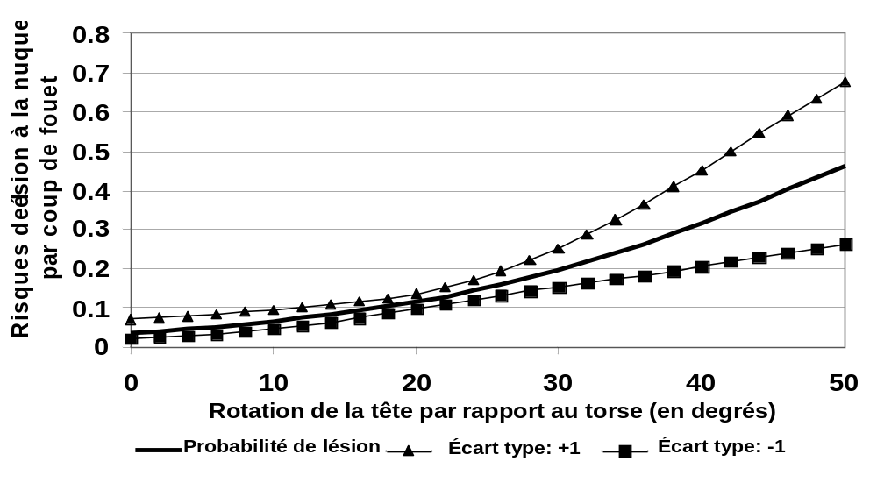

Figure 1
Risques de lésion à la nuque par coup de fouet en fonction de la rotation de la tête
par rapport au torse pour un mannequin Hybrid III homme du 50e centile
25. Une rotation de la tête par rapport au torse de12° correspond à une probabilité de coup de fouet de 7,3 %. Ce critère a été retenu pour garantir une protection suffisante à un occupant dont la taille serait comprise entre celle d’une petite femme et celle d’un homme grand, pour tous les sièges. Lors de l’évaluation de la valeur limite de la rotation de la tête par rapport au torse, il a été noté qu’il n’y avait jamais eu, chez les spécialistes de la biomécanique, de consensus sur la meilleure manière de mesurer le risque de lésion par coup de fouet. Actuellement, la rotation de la tête par rapport au torse est le meilleur critère dont on dispose; grâce à ce critère, on est certain que l’appuie-tête entrera en jeu rapidement. Si l’on retient des valeurs maximales pour les critères de performance utilisés dans l’essai dynamique, c’est dans le but de parvenir à un niveau de sécurité similaire à celui offert par les prescriptions de l’essai statique. Toutefois, étant donné la différence de nature entre les prescriptions d’essai, on considère qu’il n’est pas possible d’établir une correspondance biunivoque entre les deux ensembles d’essais. Un même véhicule peut donc passer avec succès un essai et échouer à l’autre.
26. Les États-Unis d’Amérique ont réalisé des essais sur chariot conformément aux prescriptions relatives à l’essai dynamique en utilisant un siège spécialement conçu pour étudier la manière dont les différentes caractéristiques du siège influent sur la rotation de la tête par rapport au torse et d’autres moyens de mesurer les lésions. On a modifié un siège d’origine équipé d’un appuie-tête réglable en remplaçant son mécanisme d’inclinaison d’origine par un dispositif permettant une libre rotation autour d’un axe. On a également renforcé le dossier du siège avec des tubes en acier qui servaient de points d’attache à un système de ressorts et d’amortisseurs de chaque côté du siège. On a modifié la résistance du dossier à une poussée vers l’arrière en changeant les ressorts ou l’emplacement de leurs attaches par rapport à la charnière. En outre, on a procédé à une analyse de la résistance des fixations de l’appuie-tête et de la conformité du garnissage du dossier aux prescriptions. Pour les essais, on a utilisé des mannequins Hybrid III femme du 5e centile, homme du 50e centile et homme du 95e centile, ceinture bouclée.
27. La hauteur de l’appuie-tête était de 750 mm ou de 800 mm et la distance tête/appuie-tête était toujours de 50 mm, mesurées au moyen du DMPA. Toutefois, la majorité des 20 essais ont été effectués avec un mannequin homme du 50e centile, l’appuie-tête étant situé à une hauteur de 750 mm. Pour tous les paramètres de dossier soumis à un essai avec cette configuration de mannequin et cette hauteur de l’appuie-tête, l’angle de rotation de la tête par rapport au torse a oscillé entre 6 et 16°. L’indice HIC15 a été mesuré pour la moitié de ces essais et s’est situé entre 40 et 75. Dans près de la moitié des configurations de siège (9 sur 20), la limite des 12° fixée dans l’essai dynamique pour un appuie-tête réglé en position basse (750 mm) a été respectée. En général, les rotations les plus faibles ont été observées pour la résistance du dossier de référence et les dossiers non pivotants, quels que soient les autres paramètres concernant le siège ou l’appuie-tête. Ces essais ont permis de conclure que les valeurs maximales de la rotation de la tête et de l’indice HIC peuvent être respectées avec des dossiers et des appuie-tête ordinaires lorsqu’on veille à ce qu’ils soient conçus de manière appropriée en ce qui concerne la hauteur des appuie-tête, la distance tête/appuie-tête et la résistance de la fixation des appuie-tête.
28. Dans une autre série d’essais, les États-Unis d’Amérique ont soumis le siège d’une Saab 9-3 modèle 2000 à l’accélération par impulsions prévue par l’essai dynamique. Un mannequin Hybrid III homme du 95e centile occupait le siège. L’appuie-tête était de type dynamique et était placé à sa position de réglage la plus haute. La rotation maximale de la tête par rapport au torse a été de 9°. Viano et Davidsson (Viano, D., Davidsson, J., «Neck Displacement of Volunteers, BioRID P3 and Hybrid III in Rear Impacts: Implications to Whiplash Assessment by a Neck Displacement Criterion (ND),» Traffic Injury Prevention, 3:1005-116, 2002) ont soumis le même appuie-tête, placé en position haute, à une accélération légèrement moindre (∆V de 16 km/h), le siège étant occupé par un mannequin Hybrid III homme du 50e centile: la rotation de la tête a été de 6,5°. Avec l’appuie-tête situé à mi-distance de la position de réglage la plus haute et de la position la plus basse, la rotation de la tête a été de 10° avec ∆V = 23,5 km/h. Tout porte à croire que, dans cette configuration, la rotation aurait été encore plus faible avec ∆V = 17,2 km/h.
29. En résumé, il ressort des recherches qu’en fixant à 12° la limite maximale de la rotation de la tête par rapport au torse, on ne découragera pas la mise au point d’appuie-tête de type dynamique. Des dispositifs actuels, tels que celui qui équipe la Saab 9-3 modèle 2000 ou le siège muni d’un dispositif d’atténuation des blessures à la nuque par coup de fouet mis au point par Toyota (rotation de 6°), permettent de respecter la valeur maximale de la rotation de la tête par rapport au torse fixée dans le présent RTM. Les essais réalisés par les États-Unis d’Amérique ont également montré que les appuie-tête/sièges statiques actuels nécessitaient des modifications plus importantes pour satisfaire aux prescriptions concernant les valeurs maximales de la rotation de la tête par rapport au torse. Pourraient faire partie de ces modifications un renforcement de la résistance des éléments de fixation des appuie-tête réglables au siège et une amélioration du garnissage du dossier à des fins de conformité.
30. Le RTM fixe à 500 la valeur maximale de l’indice HIC15 pour l’essai dynamique, non pas comme un moyen de limiter le coup de fouet mais comme un substitut de la valeur limite de 80 g fixée pour l’essai de dissipation d’énergie obligatoire dans le cadre de l’essai statique. L’indice HIC15 étant facilement mesurable pendant l’essai dynamique, il apparaît donc comme un outil de mesure plus approprié. Un indice HIC15 de 500 correspond à une probabilité de 18,8 % (niveau de confiance de 95 %: 1,8 à 32,5 %) de blessure à la tête modérée (AIS 2+) blessure de classe 2 sur l’échelle de gravité moyenne des blessures. Si la valeur maximale de 80 g et la valeur maximale de 500 pour l’indice HIC15 ne sont pas nécessairement équivalentes, elles ont toutes deux pour objet d’atténuer les risques de blessures dues au choc de la tête contre un appuie-tête rigide ou insuffisamment capitonné. On a analysé les données obtenues lors d’essais prévus par la norme FMVSS nº 201 consistant à heurter l’arrière des appuie-tête avec un élément de frappe ainsi que les données obtenues lors d’essais sur chariot concernant les sièges de véhicules. Une accélération semi-sinusoïdale de 80 g a en outre été appliquée pendant tout le temps que duraient les impacts prévus par ces essais. Les valeurs de l’indice HIC15 se sont échelonnées entre 425 et 800. On peut donc en conclure qu’un indice de 500 est une valeur limite appropriée. L’indice HIC15 le plus élevé obtenu lors d’essais sur chariot effectués en utilisant un mannequin homme du 50e centile s’est élevé à 57. Il est donc réaliste de fixer à 500 la valeur limite de l’indice HIC15. Le dépassement de cette limite indiquera clairement que le déploiement des appuie-tête a des effets délétères sur la tête et/ou la nuque de l’occupant.
31. Lors du débat sur l’essai dynamique, certains experts ont proposé d’introduire un point de déclenchement pour les appuie-tête déployables sous l’action d’un capteur. Il a été dit qu’une telle prescription serait similaire à celle qui s’applique à d’autres essais sur chariot effectués aux États-Unis d’Amérique et qu’elle devrait être incluse dans la norme sur les appuie-tête afin de garantir l’objectivité des essais. Un participant a cité en exemple un appuie-tête équipé d’un dispositif pyrotechnique. Lorsque la valeur seuil de l’accélération est perçue, le dispositif pyrotechnique est activé et l’appuie-tête se déplace de 40 à 60 mm vers l’avant, selon la position de réglage en hauteur, et effectue une rotation de 9° en direction de la tête de l’occupant. Il a été dit que le caractère semi-sinusoïdal de l’impulsion de décélération n’est pas représentatif de l’impulsion imprimée à un véhicule en cas de choc arrière et que les capteurs conçus pour l’impulsion semi-sinusoïdale risquent d’activer les appuie-tête dans des cas où cela n’est pas nécessaire. Les appuie-tête de type dynamique ont fait l’objet d’un débat d’où il est ressorti qu’un protocole d’essai spécial pourrait être nécessaire pour les évaluer (HR-8-10).
32. L’accélération par impulsions spécifiée est représentative de celle qui est subie lors des accidents pour lesquels les appuie-tête sont nécessaires pour assurer la protection des occupants. L’adéquation de ∆V et de l’accélération moyenne a été confirmée par une étude menée en Suède en 2002 par Krafft et d’autres chercheurs (Krafft, M., Kullgren, A., Ydenius, A., et Tingvall, C. (2002) Influence of Crash Pulse Characteristics on Whiplash Associated Disorders in Rear Impacts – Crash Recording in Real-Life Impacts, Traffic Injury Prevention, Vol. 3 (2), p. 141 à 149), qui ont étudié les collisions par l’arrière au moyen d’enregistreurs de collisions pour lesquelles l’impulsion était connue (66 collisions de ce type). Ils ont examiné la relation entre le risque de blessures par coup de fouet et des paramètres tels que ∆V, l’accélération maximale, l’accélération moyenne et l’accélération moyenne fenêtrée pour 18 ms, 36 ms et 80 ms. Ils en ont conclu que c’est avec l’accélération moyenne que le risque de blessure par coup de fouet est le mieux corrélé. Pour la plupart des occupants présentant des symptômes liés au coup de fouet pendant plus d’un mois, l’accélération moyenne de l’impulsion de choc avait été supérieure à 4,5 g avec ∆V supérieur à 15 km/h. Pour ce groupe, l’accélération moyenne était de 5,3 g et la valeur moyenne de ∆V était de 20 km/h. L’impulsion de choc correspond à une accélération moyenne de 5,6 g et à une valeur de ∆V égale à 17,3 km/h. Le Comité européen du véhicule expérimental (CEVE) a publié un inventaire des dernières informations disponibles relatives aux impulsions dues aux chocs arrière et à leurs relations avec les lésions à la nuque par coup de fouet et les troubles connexes (Recommendations for a Low Speed Rear Impact Sled Test Pulse, EEVC, September 2007, http://www.eevc.org). Dans ce rapport, le CEVE n’a pas été en mesure de recommander une forme spécifique unique d’impulsion en corrélation avec la blessure et a proposé soit une forme bimodale soit une forme triangulaire avec un ΔV de 20 km/h et une accélération moyenne de 5-6 g pour tenir compte des symptômes qui persistent sur une durée plus longue (plus d’un mois). C’est pourquoi on estime que les capteurs devraient être conçus pour activer les appuie-tête dans une telle situation. On craint que si un point de déclenchement est spécifié, c’est-à-dire que si l’on spécifie que l’appuie-tête doit être activé à un moment t dans le cadre de la procédure d’essai, l’efficacité des capteurs ne soit pas vérifiée et qu’on ne soit pas certain que l’appuie-tête serait activé en cas d’accident comparable à celui simulé par l’impulsion imprimée au chariot. Pour l’heure, le GRSP ne recommande pas d’introduire un point de déclenchement.
33. Les recherches montrent que les appuie-tête de type dynamique actuellement commercialisés peuvent satisfaire aux prescriptions de cette option pour le RTM. Étant donné que le groupe informel encourage vivement la mise au point d’une future méthode d’essai dynamique alternative très élaborée comprenant des recommandations relatives aux mannequins et des critères d’évaluation des blessures à la nuque par coup de fouet, qui stimulerait la conception d’appuie-tête de type dynamique innovants, les discussions concernant la révision de l’option dynamique actuelle ont été suspendues. Nonobstant le fait qu’un essai dynamique alternatif comprenant un mannequin BioRID II pourrait être introduit dans le présent RTM, les recherches visant à mettre au point un essai dynamique unique devraient prendre le relais des efforts visant à réviser l’option dynamique Hybrid III. Toutefois, si de nouvelles informations conduisaient à des conclusions différentes de celles utilisées pour élaborer la procédure et les critères existants (tels que le point de déclenchement ou l’angle de rotation de la tête par rapport au torse), des modifications pourraient être apportées à cette option.
34. Le GRSP recommande l’essai dynamique mais prend acte des critiques suscitées par l’utilisation du mannequin Hybrid III. Par ailleurs, dans un document de travail établi par Ford (SAE 973342), il est affirmé que la biofidélité du cou du mannequin Hybrid III homme du 50e centile est suffisante pour les mouvements vers l’arrière. Dans son rapport de septembre 2007 sur l’utilisation du mannequin Hybrid III dans les essais de choc arrière à petite vitesse, le CEVE a montré que la biofidélité du cou du mannequin Hybrid III homme du 50e centile n’était pas suffisante pour que ce mannequin constitue un outil utile pour les essais de choc arrière et a par conséquent mis en garde contre son utilisation. Le CEVE a également fait observer que l’interaction entre le bloc thoracique rigide du mannequin Hybrid III et le dossier du siège ne correspond pas à la manière dont réagirait le bloc thoracique d’une personne réelle, ce qui pourrait avoir des conséquences sur les performances des appuie-tête dynamiques dans des situations réelles.
35. Le Groupe de travail a été informé des études menées par le CEVE sur les dispositifs d’essai utilisant les mannequins Hybrid III, BioRID II et RID 3D. Il ressort des recherches menées à ce jour par le CEVE («Dummy Measurements and Criteria for a Low-speed Rear Impact Whiplash Dummy» Rapport du WG12, septembre 2007)¹⁷ que des trois mannequins candidats c’est le BioRID II qui présente la biofidélité la plus élevée.
36. Certaines Parties contractantes étant convaincues que l’introduction de l’option essai dynamique ne devrait pas être retardée, même s’il ne s’agit que d’une mesure transitoire, on a inclus dans le RTM, sur instruction de l’AC.3, des recommandations visant à autoriser l’utilisation du mannequin Hybrid III dans l’évaluation des appuie-tête de type dynamique. Toutefois, le GRSP prend note du fait que l’AC.3 est d’accord pour que l’option essai dynamique avec mannequin d’essai BioRID II soit également reconnue dans le présent RTM. Le groupe informel comprend également que certaines Parties contractantes puissent souhaiter adopter des mesures alternatives avec utilisation du mannequin BioRID II dès que des procédures répondant à leurs besoins auront été élaborées.
37. Le GRSP recommande donc que, dans un premier temps, les Parties contractantes puissent introduire dans leur législation nationale ou régionale des procédures alternatives pour l’évaluation dynamique des appuie-tête. Il est laissé à la discrétion de la Partie contractante intéressée d’utiliser ces procédures parallèlement au présent RTM. Le GRSP veut croire, en formulant cette recommandation, que ces Parties contractantes présenteront séparément des recommandations équivalentes visant à introduire ces procédures alternatives dans le présent RTM.
38. Pour anticiper une telle évolution, on a prévu, dans le RTM, une section où pourront être incorporés les amendements visant à fournir des critères d’évaluation dynamique équivalents pour le mannequin BioRID II (procédures d’essai, critères d’efficacité et couloirs de tolérance correspondants).
39. Quant aux Parties contractantes qui souhaiteraient encourager la mise au point d’appuie-tête «dynamiques» mais qui ne sont convaincues, pour l’heure, par aucune de ces options «dynamiques», le GRSP recommande qu’elles soient autorisées, dans leur législation nationale, à soustraire les appuie-tête dynamiques à certaines prescriptions, notamment celle concernant la distance tête/appuie-tête figurant au paragraphe 5.1.5. Les Parties contractantes ou les organisations d’intégration économique régionale pourraient toutefois choisir de rendre obligatoire l’une quelconque ou la totalité des prescriptions figurant au paragraphe 5.2.

40. Le groupe informel est conscient qu’un essai d’évaluation des lésions à la nuque par coup de fouet portant sur l’ensemble du système, qui incorpore les performances combinées du siège et de l’appuie-tête et utilise le mannequin BioRID II n’est pas actuellement disponible. Le GRSP recommande et l’AC.3 a accepté d’entreprendre, dans le cadre de la phase 2 d’élaboration du RTM, des travaux qui comprennent l’élaboration d’un d’essai dynamique portant sur l’ensemble du système, les critères de blessures et les couloirs de tolérance correspondants pour le mannequin BioRID II.

5.5 Agencement des sièges et méthode de mesure pour les prescriptions statiques
41. Deux propositions étaient à l’examen en ce qui concerne l’agencement des sièges pour la mesure de la hauteur et de la distance tête/appuie-tête. Dans la première, il est proposé d’utiliser la position assise recommandée par le constructeur, telle qu’elle est détaillée dans le Règlement nº 17 de la CEE. Dans la seconde, par contre, il est proposé de suivre la méthode récemment adoptée dans la norme FMVSS nº 202, selon laquelle le siège doit être réglé dans sa position la plus haute et l’inclinaison du dossier doit être de 25°. Le GRSP recommande que le siège soit mesuré à la position prévue par le constructeur afin que l’on dispose d’une marge de manœuvre plus large qui permette d’englober les véhicules équipés de sièges dont le dossier est proche de la verticale du fait de l’angle d’inclinaison prévu par le constructeur.
42. Il a été dit qu’il existait plusieurs types de véhicule (par exemple petits camions, fourgonnettes, SUV et fourgonnettes gros modèles) pour lesquels un angle d’inclinaison du dossier de 25° n’est ni réaliste ni faisable, d’où une distance tête/appuie-tête mesurée beaucoup plus grande que la distance réelle lorsqu’on utilise la procédure américaine. Il a été dit que la norme SAE J-1100 de juillet 2002 recommande un angle nominal de torse par construction de 22°.
43. Il a également été dit que les femmes du 5e centile n’adoptaient pas, en position assise, un angle de torse de 25° mais préféraient un angle d’environ 18°, voire de 14° pour certaines. Il a été avancé qu’en redressant ainsi le dossier, on réduit grandement la distance tête/appuie-tête au point que l’appuie-tête interfère non seulement avec les cheveux de certaines de ces personnes mais aussi avec l’arrière de leur tête.
44. Après avoir examiné les arguments présentés, le groupe informel considère qu’il est judicieux de laisser la possibilité d’utiliser l’angle prévu d’inclinaison du dossier. Une petite dose de souplesse supplémentaire est nécessaire pour les véhicules équipés de sièges dont le dossier est proche de la verticale du fait de l’angle d’inclinaison prévu par le constructeur. Cette approche offre une souplesse supplémentaire en ce qui concerne la distance tête/appuie-tête pour la plupart des sièges, étant donné que l’angle prévu d’inclinaison du dossier est généralement de 23,5°. Le fait de spécifier qu’un siège doit être soumis à un essai avec un angle prévu d’inclinaison du dossier de 23,5° au lieu d’un angle de 25° revient grosso modo à augmenter la distance limite tête/appuie-tête de 4,5 à 6 mm. Ainsi, la résolution d’éventuels problèmes relatifs au confort s’en trouvera facilitée.
45. Il a également été noté que si le dispositif de mesure de la position de l’appuie-tête (DMPA) a été conçu pour être utilisé à 25°, il est toutefois équipé d’une articulation qui permet d’adapter la position de la tête à différents angles de torse. Le dispositif peut ainsi être utilisé à différents angles d’inclinaison du dossier. Il est assez rare qu’un siège puisse être réglé de telle sorte que l’angle d’inclinaison du dossier soit exactement de 25°. Par conséquent, même avant l’introduction de la modification visant à spécifier l’angle d’inclinaison du dossier, la norme disposait que, pendant l’essai, l’angle d’inclinaison du dossier devait être le plus proche possible de 25°. C’est pourquoi effectuer l’essai en positionnant le dossier selon l’angle d’inclinaison prévu ne devrait pas poser de problème.
46. Outre la question du réglage du siège, on a examiné la méthode de mesure de la hauteur et de la distance tête/appuie-tête. Certains recommandent d’effectuer toutes les mesures en prenant le point R comme point de référence. D’autres conseillent d’utiliser le mannequin J826 comme principal outil de mesure. L’utilisation du point R permet de faire des mesures par rapport à des points connus, ce qui en améliore la répétabilité. L’utilisation du mannequin J826 permet de mesurer le point H tel qu’il se présente dans le véhicule. D’aucuns ont fait valoir que le matériau constituant le siège ou le montage du mannequin pouvait entraîner des différences sensibles d’un siège à l’autre. Il ressort de l’expérience de la CEE que le point R permet de vérifier facilement les mesures sur un croquis et de les reproduire dans un véhicule. Le point H permet quant à lui de corriger des différences de mesures dues au matériau constituant les sièges. Le GRSP a décidé de recommander que toutes les mesures statiques, sauf pour la distance tête/appuie-tête, soient faites avec le point R pris comme point de référence. Les mesures de la distance tête/appuie-tête étant très sensibles aux différences entre les sièges, le GRSP a décidé de recommander que cette mesure soit faite en prenant le point H comme point de référence. Les Parties contractantes peuvent choisir d’autoriser la mesure de la distance tête/appuie-tête avec le point R pris comme point de référence et tenir compte des différences entre les sièges en exigeant une distance maximale tête/appuie-tête moindre (voir sect. 5.8 pour un examen plus approfondi de la méthode de mesure de la distance tête/appuie-tête et de la détermination des limites). Les États-Unis d’Amérique sont actuellement le seul pays à prescrire l’utilisation du point H pour les mesures statiques autres que la mesure de la distance tête/appuie-tête. Les États-Unis d’Amérique ont décidé de prescrire le point R pour ces autres mesures, estimant que cela ne réduirait pas la contribution de leur législation en vigueur à la sécurité. S’il était établi que l’utilisation du point R au lieu du point H modifie une mesure au point d’annuler les avantages en matière de sécurité, ils pourraient ne pas être en mesure d’adopter le point R pour cette mesure dans leur législation nationale.
5.6 Hauteur de l’appuie-tête
47. Les prescriptions relatives à la hauteur qu’il est recommandé d’adopter visent à éviter les lésions à la nuque par coup de fouet en exigeant que les appuie-tête soient suffisamment hauts pour limiter le mouvement de la tête et de la nuque, même si ces mouvements n’entraînent pas une hyperextension de la nuque. La persistance des lésions à la nuque par coup de fouet dans les véhicules actuels munis d’appuie-tête dont la hauteur réglementaire est de 700 mm indique que cette réglementation n’empêche pas ce type de lésions. Les recherches ont abouti à la conclusion que la prévention de l’hyperextension ne suffit pas, à elle seule, à empêcher ces lésions. Puisqu’un appuie-tête réglé à 700 mm de hauteur permet d’éviter une hyperextension chez de nombreux occupants, il semble probable que la persistance des lésions par coup de fouet soit le résultat de l’impossibilité de positionner les appuie-tête actuels de façon à empêcher le mouvement relatif de la tête et de la nuque d’avoir une amplitude supérieure à la normale.
48. Des recherches ont montré que les appuie-tête devraient être au moins aussi hauts que le centre de gravité de la tête de l’occupant pour bien contrôler le mouvement de la tête et de la nuque par rapport au torse. Cela ne signifie pas qu’un appuie-tête situé plus haut que le centre de gravité de la tête ne présenterait pas d’autres avantages. Toutefois, ce mouvement est probablement limité par d’autres facteurs tels que la distance tête/appuie-tête, la forme de l’appuie-tête et la structure sous-jacente de l’appuie-tête sous le garnissage.
49. Une étude récente de l’IIHS semble également indiquer que les appuie-tête situés plus haut que le centre de gravité de la tête et plus près de la tête protègent davantage contre les coups de fouet. Le groupe informel remarque que les appuie-tête évalués comme «bons» par l’IIHS (appuie-tête intégraux dont la hauteur est inférieure de moins de 60 mm à celle du sommet de la tête et qui sont situés à moins de 70 mm de l’arrière de la tête) ont réduit le risque de coup de fouet de 36 % chez les femmes et de 10 % chez les hommes. Un appuie-tête situé à une hauteur de 800 mm est probablement assez haut pour être considéré comme «bon» quelle que soit la distance tête/appuie-tête, pour autant que celle-ci se situe dans la «bonne» fourchette. Le GRSP considère que la prescription proposée pour la distance tête/appuie-tête, associée aux prescriptions proposées concernant la hauteur, devrait considérablement améliorer la sécurité.

5.6.1 Places avant latérales
50. Tant le Règlement nº 17 de la CEE que la norme fédérale FMVSS nº 202 dispose qu’aux places avant latérales les appuie-tête doivent se trouver à une hauteur minimale de 800 mm respectivement au-dessus du point R et du point H. Une proposition a été présentée pour que cette hauteur minimale passe à 850 mm, en raison de la grande taille des habitants de certains pays. On a démontré, en utilisant des recherches anthropométriques récentes (voir HR-3-6 et HR-4-16), qu’un homme néerlandais du 95e centile assis en position droite a besoin d’un appuie-tête situé à une hauteur de 849 mm pour bénéficier d’une protection équivalente à celle d’un occupant moyen. Le Royaume-Uni a présenté des données (HR-4-14 et HR-6-11) montrant que sa population était suffisamment grande pour que des appuie-tête plus hauts s’imposent. Le Royaume-Uni a aussi présenté une analyse coûts-avantages du CEVE (UK Cost Benefit Analysis: Enhanced Geometric Requirements for Vehicle Head Restraints, CEVE, septembre 2007, http://www.eevc.org) démontrant les avantages que présentait le fait de porter la hauteur de l’appuie-tête à plus de 800 mm.
51. Pour l’heure, porter la hauteur de l’appuie-tête à plus de 800 mm pose quelques problèmes. Il a été noté qu’il n’était pas facile d’installer dans un véhicule des sièges équipés d’appuie-tête situés à une hauteur de 800 mm. En outre, en augmentant la taille des appuie-tête, on rétrécissait également le champ de vision des occupants vers l’arrière et sur le côté (voir HR-3-5). D’autres données ont été présentées (voir HR-3-4), d’où il ressortait que, dans les petites voitures, des appuie-tête à une hauteur de 850 mm pouvaient gravement réduire la vision vers l’arrière dans le rétroviseur.
52. En outre, des préoccupations ont été exprimées quant au risque que le résultat de la méthode de mesure de la hauteur ne corresponde pas à la hauteur effectivement nécessaire pour assurer la sécurité des occupants de grande taille. Certaines propositions ont été présentées pour améliorer cette méthode, mais n’ont pas été suffisamment élaborées pour être intégrées dans le RTM (voir sect. 5.6.4 pour un examen plus approfondi de cette méthode de mesure).
53. Pour l’heure, l’AC.3 prescrit de fixer la hauteur maximale à 800 mm mais recommande que le débat sur l’accroissement de cette hauteur et/ou la révision de la méthode de mesure se poursuive pendant la phase 2 de l’élaboration du RTM.

5.6.2 Appuie-tête avant centraux et arrière

5.6.2.1 Définition d’un appuie-tête avant central et arrière
54. Le présent RTM donne une définition objective et définit une procédure d’essai pour déterminer la présence d’un appuie-tête. Par appuie-tête, on entend un dossier de siège arrière ou tout élément de siège réglable indépendamment et fixé ou adjacent à un dossier de siège avant central ou de siège arrière, qui est situé à une hauteur égale ou supérieure à 700 mm en toute position de réglage de la distance tête/appuie-tête et de la hauteur.
55. Cette définition est recommandée pour les raisons suivantes. Il est ressorti de l’étude des véhicules utilisés pour déterminer la rentabilité du présent RTM qu’un seuil de 700 mm englobait tous les sièges munis d’éléments de coussins réglables en haut du dossier; c’est-à-dire ce que le grand public considère comme un appuie-tête. Cette définition de l’appuie-tête permettra aux constructeurs de fournir un dossier de siège relativement haut (jusqu’à 700 mm) sans avoir à se conformer aux prescriptions applicables aux appuie-tête arrière. Ces dossiers plus hauts devraient permettre d’améliorer la sécurité d’un certain nombre d’occupants des sièges arrière. Étant donné que la visibilité arrière reste une préoccupation, il est noté que le constructeur sera en mesure de déterminer si une structure de dossier supérieure à 700 mm est compatible avec le champ de visibilité arrière qu’il souhaite offrir.

5.6.2.2 Hauteur des appuie-tête avant centraux et arrière
56. Comme on l’a indiqué précédemment, les utilisateurs potentiels d’appuie-tête avant centraux et d’appuie-tête arrière sont beaucoup moins nombreux et généralement plus petits que les utilisateurs potentiels d’appuie-tête installés sur les sièges avant latéraux. Il est donc recommandé que la hauteur minimale des appuie-tête des places avant centrales et des places arrière latérales installés en option soit de 750 mm. Pour des raisons de visibilité, il n’existe aucune prescription de hauteur pour les appuie-tête arrière centraux.

5.6.3 Dérogation à la prescription sur l’espace libre
57. Plusieurs propositions ont été examinées concernant la nécessité de ménager un espace libre entre, d’une part, l’appuie-tête, lorsque celui-ci est dans sa position la plus haute et, d’autre part, le toit (la garniture de plafond) ou la lunette arrière. Dans certains véhicules, il peut s’avérer impossible de ménager un tel espace du fait de la hauteur à laquelle doit être situé l’appuie-tête. En outre, dans les véhicules à deux portes où les passagers doivent faire basculer les sièges pour entrer dans le véhicule ou en sortir, il peut s’avérer nécessaire, à cause de la hauteur à laquelle doit se situer l’appuie-tête, de manipuler les sièges ou l’appuie-tête (par exemple abaisser manuellement celui-ci) pour pouvoir faire basculer le dossier, d’où l’impossibilité pour les occupants de sortir rapidement du véhicule en cas d’urgence. En effet, si l’espace libre susmentionné n’existe pas, le siège pourrait être en contact avec la structure du véhicule et ralentir l’évacuation. Certains représentants ne pensent pas que l’évacuation d’urgence pose un problème et aucune donnée n’a été présentée pour justifier cette position.
58. L’une des propositions examinées vise à autoriser un espace libre de 25 mm entre l’appuie-tête et le toit (la garniture de plafond) ou la lunette arrière lorsque l’appuie-tête est en position haute, que le siège est dans sa position la plus basse et que l’angle d’inclinaison du dossier est celui prévu par le constructeur. Cette proposition est fondée sur des considérations de sécurité, à savoir maintenir à 800 mm la hauteur de l’appuie-tête. Une autre proposition vise à autoriser une dérogation à la prescription sur l’espace libre quelle que soit la position du siège (voir HR-4-15), cette dérogation étant jugée nécessaire pour permettre aux passagers assis à l’arrière de sortir du véhicule en cas d’urgence. En effet, faute d’un tel espace, le siège pourrait être en contact avec la structure du véhicule et ralentir l’évacuation.
59. Certains représentants craignent que l’on puisse appliquer la dérogation lorsque le siège est dans sa position la plus haute parce que la hauteur à laquelle se trouveraient les appuie-tête pourrait alors ne pas dépasser 700 mm. En effet, il a été dit qu’un appuie-tête est moins efficace lorsque sa hauteur est inférieure à environ 780 mm.
60. Après avoir examiné la réduction des avantages en termes de sécurité et le parc de véhicules, le Groupe de travail a décidé que la dérogation à la prescription sur l’espace libre ne s’imposait pas en ce qui concerne les sièges avant ou arrière en position rabattue et a donc recommandé qu’une dérogation de 25 mm s’applique uniquement lorsqu’il y a interférence avec le toit (la garniture de plafond) ou la lunette arrière. Une dérogation supplémentaire de 50 mm pour les toits convertibles est également recommandée pour tenir compte de l’articulation du mécanisme du toit escamotable.
5.6.4 Appuie-tête avant réglables − Surface de contact de la face avant de l’appuie-tête
61. Il a été proposé, au départ, d’inclure dans le RTM une prescription du Règlement nº 17 de la CEE selon laquelle la hauteur de la partie de l’appuie-tête sur laquelle s’appuie la tête doit être d’au moins 100 mm pour assurer une surface de contact suffisante. Selon cette prescription, la hauteur de la face avant est mesurée de la même façon que la hauteur totale de l’appuie-tête. Certains ont reproché à cette méthode le fait qu’on ne mesurait pas la hauteur réelle de l’appuie-tête. Dans le cas d’appuie-tête extrêmement découpés, la hauteur de la partie du dispositif avec laquelle la tête vient en contact est inférieure à la hauteur mesurée, comme le montre la figure 2.
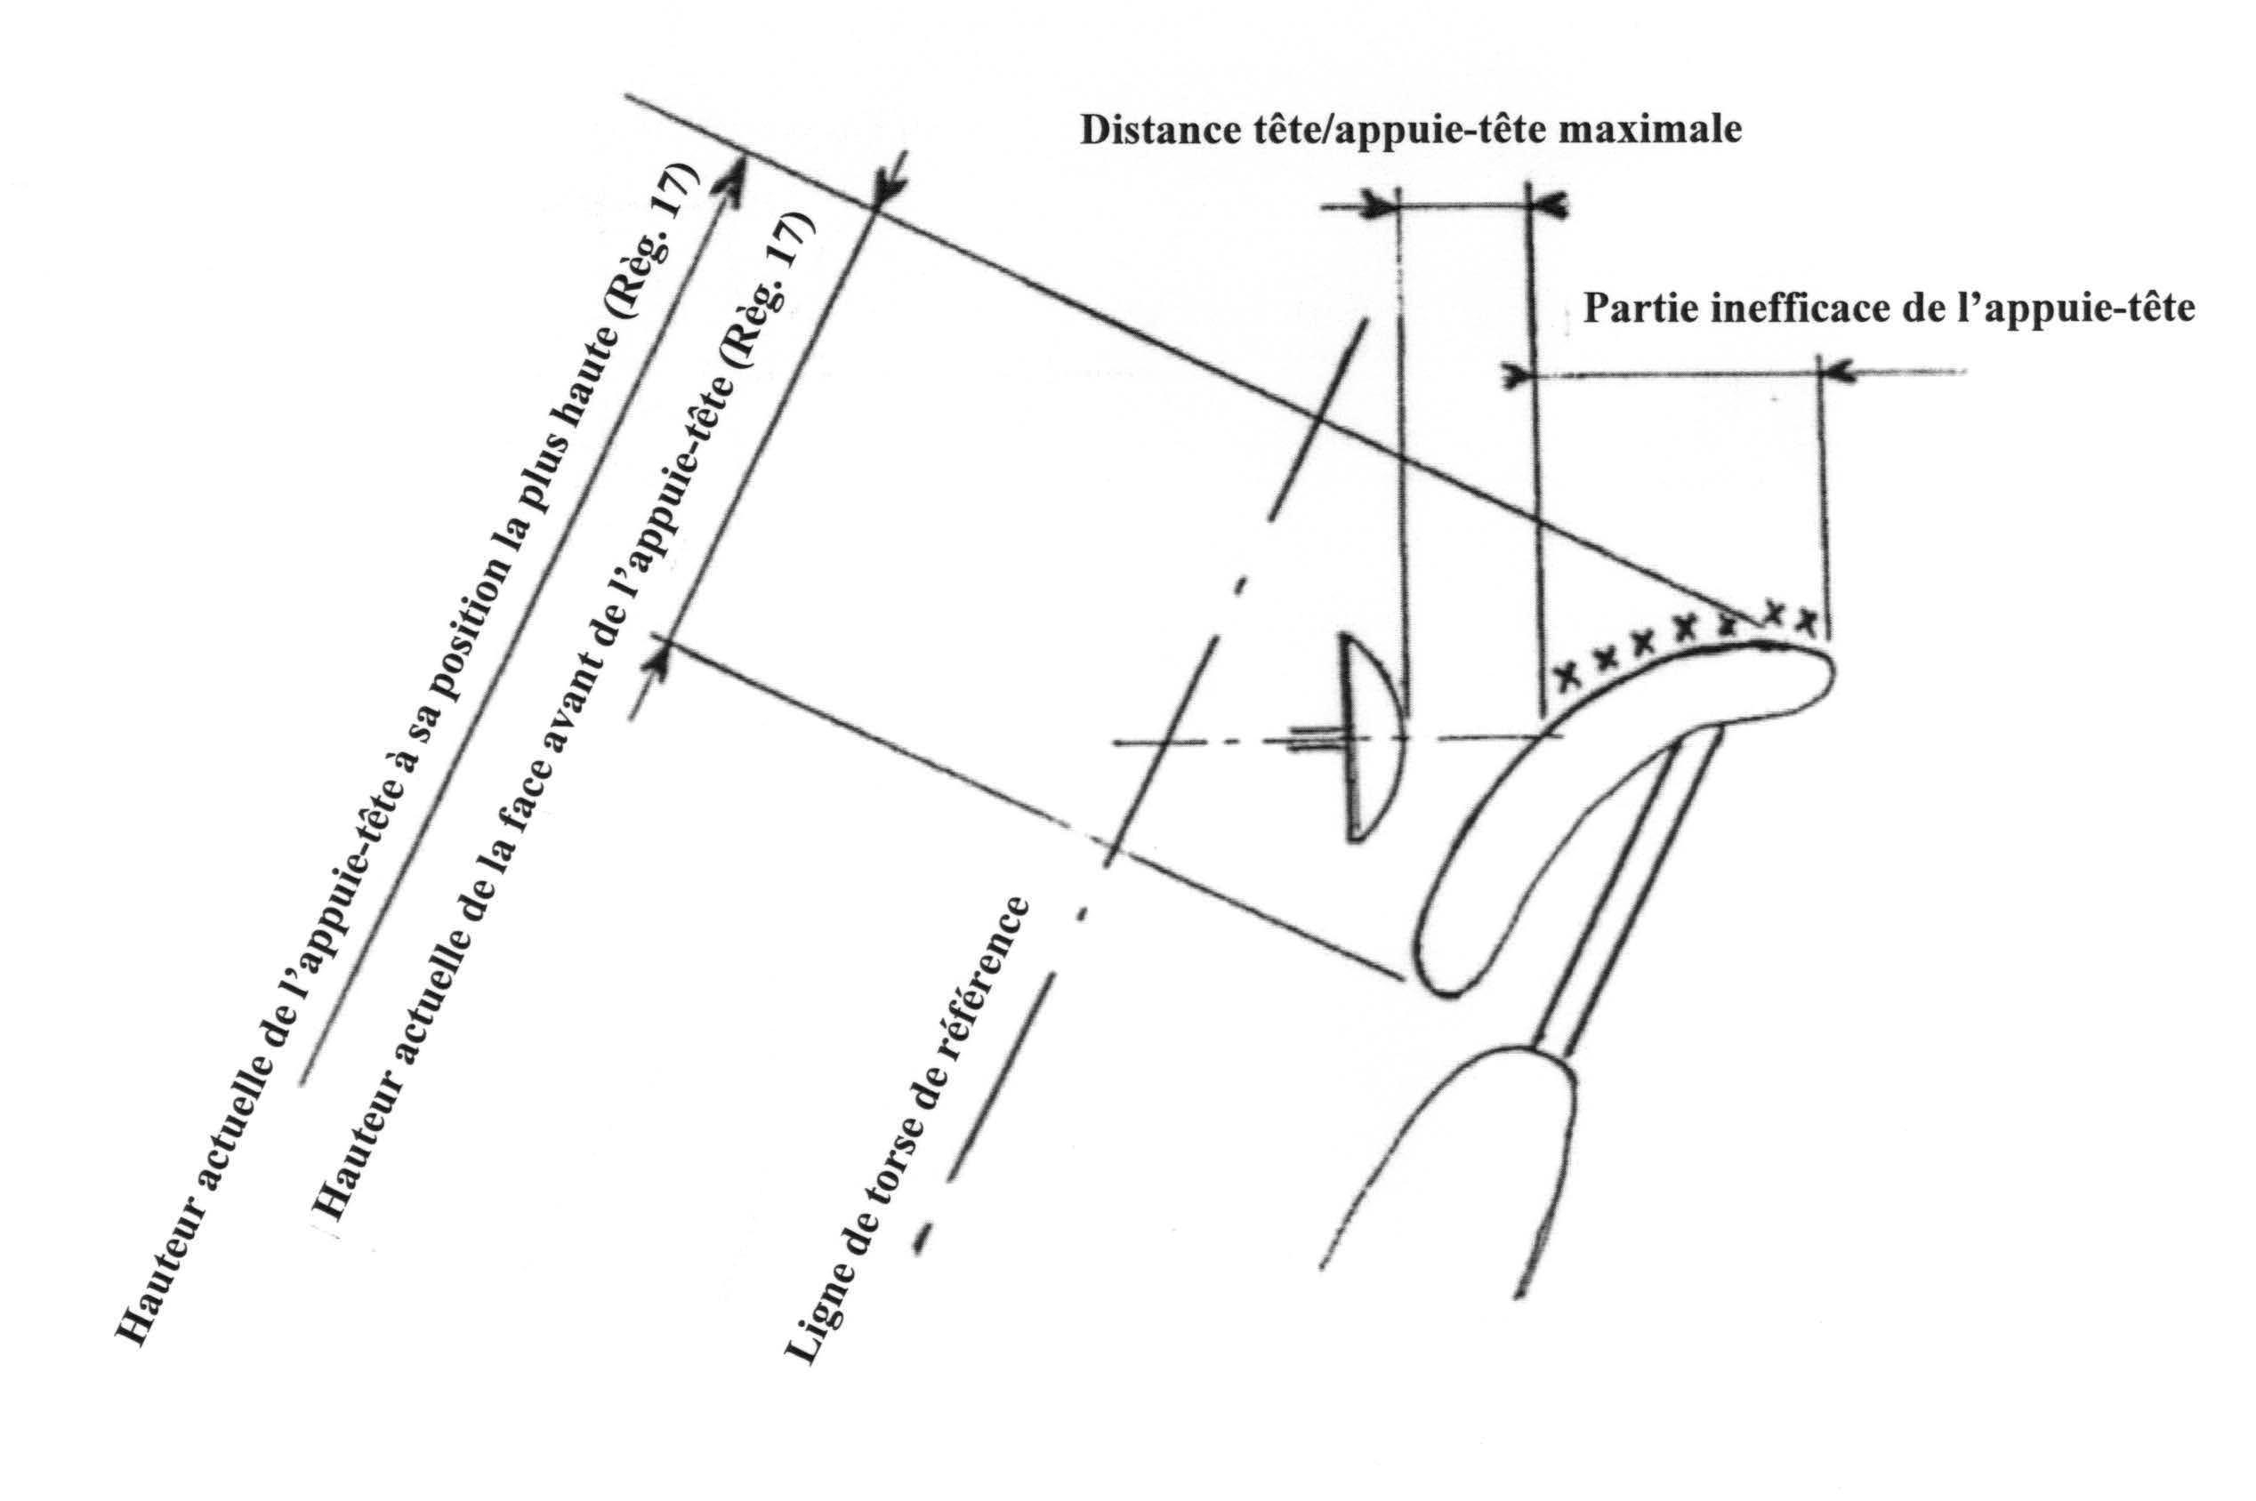

Figure 2 – Partie inefficace de l’appuie-tête
62. Pour parer à ces inconvénients, il a été proposé que la surface de contact avant des appuie-tête de tous les sièges ait une surface minimale (HR-10-2). Cette proposition comprend des dispositions fixant la largeur de l’appuie-tête, sa hauteur minimale (100 mm) et la distance tête/appuie-tête. Cette proposition vise à offrir un niveau de protection minimal à l’occupant soumis au processus dynamique résultant d’un choc arrière. La valeur de cette surface de contact avant est mesurée dans une zone limitée par deux plans verticaux situés à 85 mm de part et d’autre de l’axe, par la face arrière conforme à la prescription concernant la distance tête/appuie-tête et par le plan horizontal utilisé pour mesurer la hauteur de l’appuie-tête. Cette proposition a été contestée par plusieurs délégations comme inutile étant donné que la forme de l’appuie-tête dépendait de l’essai de déplacement, de l’essai de dissipation d’énergie ainsi que d’autres exigences.
63. Faute d’une décision finale sur la manière de procéder à la mesure, l’analyse visant à déterminer si une telle prescription présenterait ou non des avantages n’a pu être entreprise. Pour l’heure, en attendant qu’une proposition détaillée puisse être évaluée, le GRSP a décidé de recommander que le RTM ne fixe pas de valeur minimale pour la hauteur de la surface de contact avant mais que l’examen de cette question se poursuive pendant la phase 2 de l’élaboration du RTM. Certaines Parties contractantes souhaiteront peut-être maintenir cette hauteur minimale à 100 mm, dans le cadre de leur législation nationale.

5.7 Largeur des appuie-tête

5.7.1 Sièges avant et arrière
64. Il est recommandé qu’à toutes les places qui en sont équipées, les appuie-tête aient une largeur minimale afin de garantir une protection minimale de l’occupant au cas où la tête serait décalée par rapport à l’axe. La norme existante est fixée à 170 mm et elle assure une protection adéquate de l’occupant. Il est donc recommandé, pour le présent RTM, que la largeur minimale des appuie-tête installés à toutes les places assises soit de 170 mm.

5.7.2 Banquettes
65. Il a été proposé qu’aux places avant latérales, sur des banquettes, la largeur minimale des appuie-tête soit de 254 mm. Pour les tenants de cette prescription, une telle largeur s’imposait parce que le risque de ne pas s’asseoir exactement dans l’axe de l’appuie-tête était plus grand sur une banquette (surtout lorsque la ceinture de sécurité n’était pas attachée) que sur un siège individuel.
66. Certains ne souhaitaient pas inclure dans le RTM une prescription imposant des appuie-tête plus larges pour ne pas réglementer une utilisation à mauvais escient. D’autres ont estimé qu’une telle prescription ne s’imposait plus car les banquettes d’aujourd’hui n’avaient plus grand-chose à voir avec celles d’il y a quarante ans. D’autres enfin ont fait observer que des appuie-tête plus larges risquaient de limiter la visibilité.
67. Aucune justification n’a été fournie pour cette prescription supplémentaire sur les banquettes. Une telle prescription ne figure pas dans les règlements de la CEE et rien n’indique que les appuie-tête de banquette d’une largeur de 170 mm fassent courir davantage de risques aux occupants que les appuie-tête de banquette de 254 mm. Par conséquent, il n’est pas recommandé de faire figurer cette prescription dans le RTM.
5.8. Distance tête/appuie-tête
68. Les spécialistes de biomécanique s’accordent à dire que la distance tête/appuie-tête a une influence importante sur les forces appliquées à la nuque ainsi que sur la durée des séquelles d’une lésion à la nuque par coup de fouet. Dès 1967, Mertz et Patrick ont démontré qu’une diminution de la distance tête/appuie-tête réduit la force qui s’exerce sur la tête lors d’un choc arrière. Plus récemment, l’étude d’Olsson, qui a examiné les lésions à la nuque lors de chocs arrière et la corrélation entre la gravité de ces lésions et les paramètres du véhicule, a montré que la durée des symptômes liés à une lésion de la nuque et la distance tête/appuie-tête étaient corrélées. Autrement dit, en diminuant la distance tête/appuie-tête et en augmentant simultanément la hauteur de l’appuie-tête, on réduit la gravité de la lésion et la durée des symptômes.
69. Dans le cadre d’une autre étude, on a procédé à des essais sur chariot pour déterminer l’influence des propriétés du dossier et de l’appuie-tête sur le mouvement tête-nuque en cas de choc arrière. Il ressort de cette étude que de toutes les propriétés du siège examinées, c’est la distance tête/appuie-tête qui a la plus grande influence sur le mouvement tête-nuque. Lorsqu’on réduit la distance tête/appuie-tête, le mouvement de la tête vers l’arrière est arrêté plus tôt par l’appuie-tête, ce qui réduit l’amplitude du déplacement de la tête par rapport au torse. D’après cette étude, faire passer la distance tête/appuie-tête de 100 mm à 40 mm entraînerait une réduction importante du risque de lésion à la nuque par coup de fouet.
70. Une étude menée par Eichberger sur les chocs arrière réels et les essais sur chariot avec des volontaires humains pour déterminer le risque de blessure à la nuque par coup de fouet et les paramètres de conception du véhicule qui influent sur ce risque a montré qu’il existe une corrélation positive entre, d’une part, la distance tête/appuie-tête et la rotation de la tête par rapport au torse et, d’autre part, les symptômes de lésion à la nuque par coup de fouet signalés. Les paramètres de conception les plus importants étaient une distance tête/appuie-tête mesurée horizontalement peu importante ainsi que la hauteur de l’appuie-tête.
71. Dans le cadre d’une étude menée par le docteur Allan Tencer, on a utilisé des modèles de corps rigides d’occupants améliorés par des modèles de colonne vertébrale aux éléments finis pour simuler des chocs arrière et examiner l’effet de la distance tête/appuie-tête sur la cinématique de la nuque et sur les forces et les moments appliqués à la nuque. L’étude a conclu qu’il existe une corrélation positive entre, d’une part, la distance tête/appuie-tête et, d’autre part, l’augmentation de l’écartement entre les vertèbres cervicales et un cisaillement au niveau des capsules des facettes articulaires, qui sont probablement liés aux blessures à la nuque par coup de fouet. Lorsque la tête est au départ plus proche de l’appuie-tête, l’écart de temps entre les occurrences des forces maximales de cisaillement supérieures et inférieures du cou est moindre. Lorsque la distance tête/appuie-tête est égale ou inférieure à 50 mm, le mouvement de la tête est davantage en phase avec celui du torse et l’extension de la tête est réduite, d’où un risque moindre de lésion à la nuque par coup de fouet. Dans ses études sur les appuie-tête, l’IIHS considère qu’une distance tête/appuie-tête inférieure ou égale à 70 mm est «bonne».
72. Au vu de ces recherches, on a conclu que l’ajout d’une prescription fixant une distance tête/appuie-tête maximale permettrait de réduire le déplacement angulaire tête-torse lors d’un accident. Pour évaluer les avantages potentiels d’une limitation de la distance tête/appuie-tête, on a fait une étude par modélisation informatique, dans laquelle la distance tête/appuie-tête était définie comme la distance entre deux plans latéraux verticaux, l’un passant par le point le plus en arrière de la tête factice et l’autre passant par la partie la plus en avant de l’appuie-tête située sur son axe. Un modèle de siège représentant une Pontiac Grand Am 1986–1994 a été utilisé; on a placé l’appuie-tête dans 21 configurations différentes en faisant varier la hauteur de l’appuie-tête et la distance tête/appuie-tête. Le siège du véhicule, tel qu’il avait été conçu, était relativement rigide dans la direction longitudinale par rapport à ceux qui sont commercialisés actuellement. Le siège était occupé par un modèle de mannequin Hybrid III homme du 50e centile.
73. Pour les deux rigidités de siège, aucune rotation angulaire tête-torse n’a été supérieure à 2° avec des hauteurs d’appuie-tête supérieures à 750 mm et des distances tête/appuie-tête inférieures ou égales à 50 mm. Avec des distances tête/appuie-tête inférieures ou égales à 100 mm, toutes les rotations angulaires tête-torse ont été inférieures à 21° pour des hauteurs d’appuie-tête supérieures à 750 mm. Avec une distance tête/appuie-tête de 150 mm, les angles de rotation de la tête ont été respectivement de 27 et 44° pour des hauteurs d’appuie-tête de 750 mm et 800 mm. La modélisation informatique indique que l’angle de rotation tête-torse le plus faible a été constaté lorsque la distance tête/appuie-tête était d’environ 50 mm.

5.8.1 Méthode de mesure de la distance tête/appuie-tête

5.8.1.1 Mesure de la distance tête/appuie-tête à l’aide du dispositif de mesure de la position de l’appuie-tête
74. Le dispositif de mesure de la position de l’appuie-tête (DMPA) a été proposé comme dispositif de mesure de la distance tête/appuie-tête. Le DMPA se compose d’un mannequin en trois dimensions SAE J826 équipé d’une tête factice conçue par l’Insurance Corporation of British Columbia (ICBC). La tête factice de l’ICBC comprend une tige qui coulisse vers l’arrière jusqu’au contact de l’appuie-tête, mesurant ainsi la distance tête/appuie-tête. L’utilisation du DMPA évite d’avoir à obtenir du constructeur du véhicule un point de référence et permet de mesurer le siège tel qu’il existe en situation réelle. Durant la discussion, de nombreuses questions ont été posées concernant l’aptitude du DMPA à être utilisé comme dispositif d’essai et la variabilité des mesures de la distance tête/appuie-tête effectuées au moyen du DMPA.
75. Le CEVE a présenté un rapport (EEVC WG20 Report − Static test of Head Restraint Geometry: Test Procedure and Recommendations (octobre 2007 HR-10-06)) dans lequel il est rendu compte des recherches qui sont menées pour mettre au point une méthode de mesure de la géométrie des appuie-tête (à la fois hauteur de l’appuie-tête et distance tête/appuie-tête) répétable et reproductibles. Ces recherches ont mis en évidence les problèmes posés par l’utilisation du DMPA et du point H notamment en ce qui concerne la répétabilité et la reproductibilité.
76. Il est précisé dans ce rapport que certaines personnes s’inquiètent de ce que la géométrie des éléments assise et dos du mannequin point H ne soit pas bien maîtrisée. Des points espacés les uns des autres sont certes indiqués sur la surface de ces éléments mais d’après le CEVE, cela ne suffit pas à garantir que les dispositifs provenant de fabricants différents ou fabriqués selon des versions différentes de normes particulières produiront une interaction identique avec les sièges, en particulier lorsque ceux-ci sont contournés. Cela pourrait influer sur la précision de la mesure de l’angle de torse et, en particulier, de la hauteur de l’appuie-tête et de la distance tête/appuie-tête lorsque le mannequin point H est utilisé en même temps que le DMPA.
77. Le GRSP estime que le mannequin point H et le DMPA doivent être considérés comme un unique outil et par conséquent être étalonnés ensemble et qu’ils doivent continuer à être utilisés comme un tout composé de deux éléments pour les évaluations réglementaires. Le GRSP a toutefois relevé que pour l’heure il n’existe pas de méthode d’étalonnage communément admise ni de matériel d’étalonnage généralement disponible pour appliquer cette recommandation. La reproductibilité s’en trouve donc compromise. Il est donc recommandé qu’une méthode et un matériel d’étalonnage appropriés figurent dans les règlements qui utilisent l’homologation de type comme méthode d’homologation.
78. Transports Canada a mené une étude pour vérifier si le DMPA était un outil adapté pour mesurer la distance tête/appuie-tête. L’étude visait notamment à vérifier les spécifications et les tolérances dimensionnelles de la tête factice du DMPA ainsi que les tiges de mesure. Transports Canada a signalé que la masse de la tête factice était par construction de 3,150 ± 50 grammes et que toutes les dimensions linéaires de la tête factice étaient, avec une marge d’erreur de ± 0,25 mm, conformes aux spécifications du dessin de la tête factice de taille «J» figurant dans la norme ISO DIS 6220 − Fausses têtes à utiliser lors des essais de casques de protection. Il a également été signalé que les tiges de hauteur et de distance tête/appuie-tête étaient, avec une marge d’erreur de ± 2 mm, conformes aux spécifications du dessin de RONA Kinetics et que la conformité aux spécifications du dessin était obtenue au moyen d’un gabarit conçu spécialement à cette fin. Les dessins cotés de cette tête factice ont été joints à l’annexe du présent RTM.
79. Le DMPA est un dispositif purement mécanique. De plus, contrairement à un mannequin, il n’est pas soumis aux forces des essais de choc. Le groupe informel note que l’International Insurance Whiplash Prevention Group (IIWPG), dont l’ICBC fait partie, a relevé que la variabilité entre les mannequins en trois dimensions peut se révéler problématique lorsqu’on utilise le DMPA de l’ICBC. Pour résoudre ce problème, l’IIWPG a mis au point un «gabarit Gloria» pour étalonner l’ensemble comme une unité simple. Le Groupe de travail croit comprendre que le gabarit Gloria (ou ses caractéristiques techniques) ne sera pas commercialisé mais sera utilisé par une entreprise commerciale qui proposera des services d’étalonnage. C’est pourquoi le Groupe de travail ne peut pas donner de précisions sur son utilisation dans le cadre du RTM. En conséquence, bien qu’aucune procédure d’étalonnage détaillée ne figure dans le texte du RTM, le groupe de travail recommande qu’une telle procédure soit élaborée.
80. Dans le cadre d’une étude menée par les États-Unis d’Amérique (HR-5-4), on a examiné les écarts entre les mesures de la distance tête/appuie-tête effectuées par différents laboratoires. Cette étude a conclu, entre autres, que prendre la moyenne de trois mesures effectuées par chacun des laboratoires permettait de réduire de moitié environ la variabilité moyenne (de 8,5 à 4,5 mm). En prenant la moyenne de trois mesures effectuées à chaque position de réglage de la distance tête/appuie-tête, à un niveau de certitude correspondant à un écart type de 2 (97,7 %), la variabilité escomptée était de 5,64 mm; à un niveau de certitude correspondant à un écart type de 3 (99,9 %), la variabilité escomptée était de 8,47 mm. D’après des données présentées par le Japon (HR-7-10) et par l’Organisation internationale des constructeurs d’automobiles (OICA) (GRSP-41-22), la variabilité peut aller respectivement jusqu’à 29 mm pour le Japon et jusqu’à 11 mm pour l’OICA.
81. L’étude de Transports Canada, qui portait sur huit véhicules, visait à vérifier si le DMPA était ou non un outil approprié de mesure de la distance tête/appuie-tête. Cette étude a conclu que le DMPA permettait d’obtenir des résultats répétables et reproductibles après étalonnage. Il a également été découvert que l’augmentation du nombre de mesures permettait toujours de diminuer la variabilité de la mesure de la distance tête/appuie-tête. En prenant la moyenne arithmétique de trois mesures effectuées à chaque position de réglage de la distance tête/appuie-tête, à un niveau de certitude correspondant à un écart type de 2 (97,7 %), la variabilité escomptée était de 2,6 mm; à un niveau de certitude correspondant à un écart type de 3 (99,9 %), la variabilité escomptée était de 3,9 mm.
82. L’étude menée par les États-Unis d’Amérique et celle menée par Transports Canada ayant toutes deux indiqué que l’augmentation du nombre de mesures réduisait la variabilité de la distance tête/appuie-tête, il est recommandé que la distance tête/appuie-tête mesurée avec le DMPA soit déterminée en prenant la moyenne arithmétique de trois mesures plutôt qu’en effectuant une seule mesure.

5.8.1.2 Distance tête/appuie-tête maximale pour les mesures effectuées au moyen du DMPA
83. Comme on l’a vu à la section 5.8 ci-dessus, il est recommandé, sur la base d’une modélisation informatique, de fixer à 50 mm la distance tête/appuie-tête maximale si l’on veut réduire le plus possible la rotation de la tête par rapport au torse. Pour tenir compte des tolérances du DMPA (examinées à la section 5.8.1.1), il est recommandé de fixer à 55 mm la distance tête/appuie-tête maximale autorisée pour les places assises avant latérales.

5.8.1.3 Mesures de la distance tête/appuie-tête en utilisant le point R comme point de référence
84. Une autre proposition, présentée séparément par l’OICA et le Japon, vise à mesurer la distance tête/appuie-tête en utilisant le point R comme point de référence. La méthode d’essai a été élaborée en utilisant les dimensions du DMPA pour mettre au point un appareil de mesure capable de déterminer le point R en fonction des informations dimensionnelles fournies par le constructeur. S’agissant de la répétabilité, le Japon a montré que cette méthode se caractérise par une très bonne variabilité; celle-ci va, pour un siège donné, de 0 à 1 mm contre 2,5 à 6 mm pour une distance tête/appuie-tête mesurée au moyen du DMPA (GRSP-41-3). Dans les données fournies par l’OICA, une analyse des mesures effectuées sur plusieurs sièges de même facture a fait apparaître une excellente répétabilité: les différences entre les mesures maximales et minimales effectuées sur plusieurs échantillons du même modèle de sièges sont comprises entre 0 et 3 mm. Ces mêmes données de l’OICA ont fait apparaître une différence pouvant aller jusqu’à 11 mm sur les mêmes sièges lorsqu’on a utilisé les données du DMPA. C’est pourquoi il a été décidé de recommander que le RTM donne aux États parties et aux organisations d’intégration économique régionale la possibilité de permettre aux constructeurs de choisir entre le point H et le point R de sorte que les constructeurs qui ne souhaitent pas commercialiser leurs véhicules dans d’autres pays n’aient pas à supporter les dépenses supplémentaires qu’occasionneraient de nouveaux essais visant à mesurer la distance tête/appuie-tête à partir du point H.

5.8.1.4 Valeur maximale de la distance tête/appuie-tête mesurée en utilisant le point R comme point de référence
85. Théoriquement, les méthodes de mesure de la distance tête/appuie-tête décrites aux sections 5.8.1.1 et 5.8.1.3 devraient donner les mêmes résultats. Or le Japon et l’OICA ont mené séparément une étude comparative de ces deux méthodes de mesure d’où il ressort qu’en moyenne la distance tête/appuie-tête mesurée à partir du point R est moindre que la distance tête/appuie-tête mesurée au moyen du DMPA, la différence étant en moyenne de 7,9 mm selon l’OICA et de 6,7 mm selon le Japon. Compte-tenu de la variabilité due à la conception examinée à la section 5.8.1.3, il est recommandé de fixer à 45 mm la valeur maximale de la distance tête/appuie-tête mesurée avec la méthode du point R.

5.8.2 Distance tête/appuie-tête et confort
86. Lorsqu’a été examinée l’analyse effectuée par les États-Unis d’Amérique pour déterminer quels avantages pourraient résulter d’une réglementation de la hauteur et de la distance tête/appuie-tête, il a été noté que tous les avantages que les passagers des sièges avant pourraient retirer d’une telle mesure découlaient de la réglementation de la distance tête/appuie-tête. Ces avantages sont obtenus en améliorant la situation actuelle. Les États-Unis d’Amérique ont proposé que la distance maximale tête/appuie-tête soit de 55 mm, mesurée avec le DMPA, en utilisant le point H comme point de référence initial, l’angle d’inclinaison du dossier étant celui prévu par le constructeur. D’autres ont proposé une distance maximale moins stricte de 70 mm.
87. Dans l’analyse coûts-avantages qu’il a menée (UK Cost Benefit Analysis: Enhanced Geometric Requirements for Vehicle Head Restraints, CEVE, septembre 2007, http://www.eevc.org), le CEVE a examiné les coûts et avantages potentiels qui découleraient de l’introduction d’une valeur limite de la distance tête/appuie-tête comprise entre 40 et 100 mm. Les avantages ont été déterminés au moyen d’une évaluation de la baisse du nombre de victimes qui pourrait résulter d’une modification de la réglementation, le coût pour l’industrie restant inchangé sur la base des données communiquées par les États-Unis d’Amérique. Des données du Royaume-Uni ont été utilisées dans l’étude qui conclut que le nombre de victimes pourrait être réduit de manière importante si l’on modifiait la géométrie actuelle des appuie-tête (notamment en introduisant une prescription relative à la distance tête/appuie-tête; voir fig. 3).
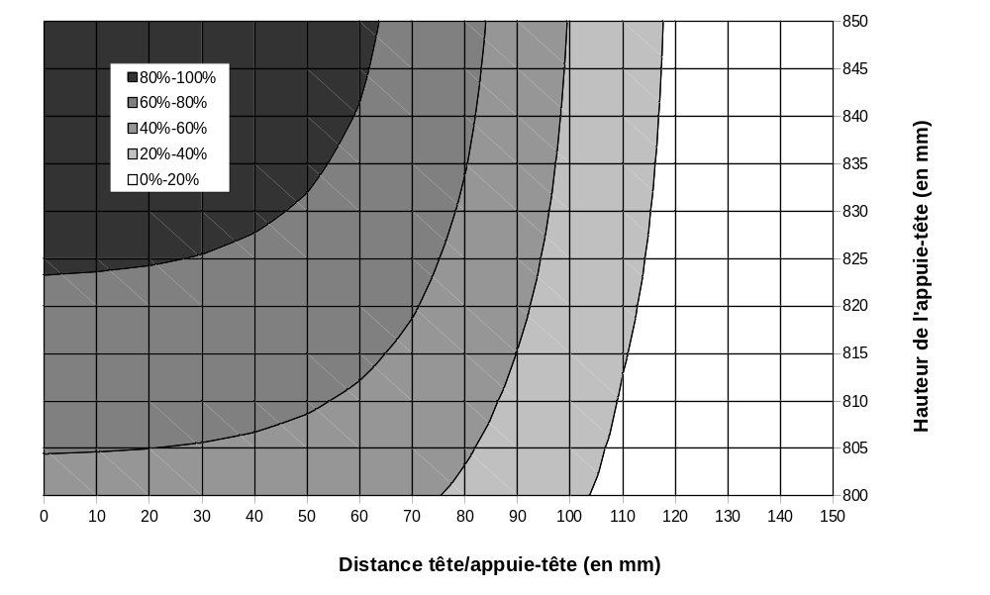
Figure 3
Réduction du nombre de personnes victimes de blessures à la nuque par coup de fouet,
qui pourrait être obtenue à long terme grâce à une augmentation de la hauteur
à laquelle est situé l’appuie-tête et à une diminution de
la distance tête/appuie-tête.
88. Il a été affirmé qu’une distance maximale de 55 mm était excessive et que cela provoquerait un mécontentement important chez les clients. Il a été noté que les occupants risquaient de ne pas supporter que les appuie-tête soient si proches de leur tête. En outre, pour un même appuie-tête, la distance tête/appuie-tête et le confort peuvent varier en fonction de la taille de l’occupant, de sa posture et de ses préférences quant à l’inclinaison du siège. Par exemple, il a été noté qu’en position assise, les femmes du 5e centile n’adoptent pas un angle de torse de 23° mais préfèrent un angle d’environ 18°, voire de 14° pour certaines. Il a également été affirmé que cette position du dossier plus proche de la verticale réduit beaucoup la distance tête/appuie-tête au point que l’appuie-tête touche non seulement les cheveux mais entre également en contact avec l’arrière de la tête de certains occupants.
89. Il est admis qu’un confort acceptable est important pour tous les occupants, y compris les personnes de petite taille. Toutefois, on estime que les données dont on dispose ne permettent pas d’étayer l’idée que la prescription relative aux 55 mm créera un quelconque problème important si les sièges sont bien conçus et bien fabriqués. Comme l’a montré un examen des données de l’IIHS sur la distance tête/appuie-tête dans les véhicules de l’année 2004, près de la moitié des véhicules actuels mesurés par l’IIHS présentent une distance tête/appuie-tête inférieure ou égale à 55 mm, plus de 30 % présentent une distance tête/appuie-tête inférieure ou égale à 45 mm et 25 % présentent une distance tête/appuie-tête inférieure ou égale à 40 mm. En outre, ces calculs on été effectués en utilisant un angle d’inclinaison du dossier de 25°, et le passage à l’angle prévu d’inclinaison du dossier fournira une flexibilité supplémentaire aux véhicules d’un type particulier. Par conséquent, un grand nombre de véhicules du parc actuel montrent qu’on peut satisfaire à la nouvelle prescription sans que cela pose de problème important en matière de confort.
90. C’est pourquoi le GRSP a décidé de recommander de fixer la distance maximale tête/appuie-tête à 55 mm lorsqu’elle est mesurée à partir du point H et à 45 mm lorsqu’elle est mesurée à partir du point R. Une telle distance présente des avantages importants et les coûts de la réglementation sont raisonnables.

5.9. Discontinuités

5.9.1 Discontinuités dans les appuie-tête
91. Il est recommandé d’évaluer toutes les discontinuités à l’intérieur des appuie-tête afin de garantir un niveau minimal de protection aux occupants et de ménager une visibilité suffisante vers l’arrière. D’après l’évaluation proposée, si une discontinuité est supérieure à 60 mm lorsqu’elle est mesurée à l’aide d’une sphère de 165 mm de diamètre, elle doit subir un essai de déplacement, la tête factice étant appliquée en son centre. Il s’agit d’une prescription en vigueur du Règlement nº 17 de la CEE, grâce à laquelle l’occupant bénéficie d’une protection appropriée.

5.9.2 Discontinuités entre le bas de l’appuie-tête et le sommet du dossier du siège
92. Deux propositions ont été formulées en ce qui concerne la manière de traiter la question de la discontinuité entre le bas de l’appuie-tête et le sommet du dossier du siège. Selon la première proposition, les discontinuités entre le bas de l’appuie-tête et le sommet du dossier du siège ne devraient pas dépasser 60 mm de hauteur, lorsqu’elles sont mesurées à l’aide d’une sphère de 165 mm de diamètre. Selon la seconde proposition, cette hauteur maximale devrait être de 25 mm, lorsqu’elle est mesurée selon la méthode décrite pour la hauteur hors tout dans le Règlement nº 17 de la CEE. Il est recommandé de fixer une hauteur minimale pour empêcher les occupants d’entrer en contact avec les montants de l’appuie-tête ou un autre élément lorsque l’appuie-tête est dans sa position la plus basse. Le GRSP recommande de réglementer les dimensions de ces discontinuités en utilisant l’une ou l’autre des méthodes susmentionnées. En outre, le GRSP recommande que pour les appuie-tête non réglables en hauteur, la dimension maximale de la discontinuité soit fixée à 60 mm.

5.10 Dispositifs de verrouillage en hauteur des appuie-tête
93. Le GRSP recommande d’inclure dans le RTM des prescriptions de performance pour les appuie-tête réglables visant à assurer le verrouillage des appuie-tête avant dans des positions particulières. Une étude menée aux États-Unis d’Amérique par la NHTSA en 1982 a montré que l’efficacité des appuie-tête intégrés était supérieure à celle des appuie-tête réglables. Selon l’étude, cette différence était due, en partie, au fait que les appuie-tête réglables n’étaient pas positionnés correctement. Un mauvais positionnement peut être dû non seulement à une mauvaise compréhension de l’occupant quant à la manière de positionner l’appuie-tête mais aussi à un changement de position de l’appuie-tête durant l’utilisation normale du véhicule ou lors d’un choc. Les dispositifs de verrouillage peuvent atténuer ce problème en aidant à maintenir l’appuie-tête dans la position de réglage choisie. Dans son évaluation, l’IIHS a également critiqué les appuie-tête réglables, en particulier ceux qui n’étaient pas verrouillables. Cette critique s’est traduite par le fait que l’IIHS a donné automatiquement une note inférieure aux appuie-tête réglables au motif que ceux-ci ne pouvaient être réglés correctement. De plus, seuls les appuie-tête réglables dépourvus de verrouillage à leur position la plus basse ont été évalués. Dans le cadre du processus de réglementation qu’ils avaient engagé pour mettre à jour leur réglementation sur les appuie-tête, les États-Unis d’Amérique ont reçu des groupes de consommateurs et des constructeurs d’automobiles des commentaires favorables aux appuie-tête réglables munis de dispositifs de verrouillage.
94. Les prescriptions qu’il est proposé d’inclure dans le présent RTM devraient améliorer les performances de tous les appuie-tête réglables. Ces performances pourront encore être améliorées si des mesures sont prises pour garantir que l’appuie-tête restera dans la position de réglage choisie par l’utilisateur.
95. Par conséquent, le GRSP propose ce qui suit. Les appuie-tête réglables des sièges avant latéraux doivent rester à la même hauteur (verrouillage) dans plusieurs positions de réglage lorsqu’ils sont soumis à une force dirigée vers le bas. Ils doivent pouvoir être verrouillés non seulement à une hauteur qui ne soit pas inférieure à 800 mm, mais aussi à la position de réglage la plus haute. Il est possible que pour certains appuie-tête, la position la plus haute se situe à 800 mm. Les appuie-tête réglables des places avant centrales et arrière latérales doivent se verrouiller à la position de réglage la plus haute au-dessus de 750 mm, si cette position existe. Les appuie-tête avant et les appuie-tête arrière doivent non seulement pouvoir être verrouillés aux positions de réglage susmentionnées, mais aussi être capables de ne pas descendre au-dessous de 750 mm lorsqu’ils sont soumis à une force dirigée vers le bas. Les appuie-tête réglables des places assises arrière centrales doivent se verrouiller à la position de réglage la plus haute au-dessus de 700 mm et conserver une hauteur minimale de 700 mm lorsqu’ils sont soumis à une force dirigée vers le bas.
96. L’essai de verrouillage de la hauteur qui est proposé commence par l’application d’une petite force initiale sur l’appuie-tête. Cette force est appliquée au moyen d’une tête factice et une position de référence est enregistrée. La position de référence est mesurée pendant que cette force est appliquée pour supprimer la variabilité associée à la mollesse du garnissage de l’appuie-tête. Une force de 500 N est ensuite appliquée au moyen de la tête factice pour tester le mécanisme de verrouillage. Enfin, la force est ramenée à sa valeur initiale et on vérifie la position de la tête factice par rapport à sa position initiale. Pour que le résultat de l’essai soit positif, le dispositif de verrouillage ne doit pas permettre un déplacement de la tête factice supérieur à 25 mm par rapport à la position initiale de référence.
97. Certains ont estimé que cette force était excessive ou risquait d’être exercée dans la mauvaise direction et qu’une telle prescription risquait donc d’affecter négativement les appuie-tête de type dynamique. D’après des études réalisées à l’aide de mannequins du type Hybrid III, cette force est réaliste (HR-2-8). Sur 23 essais de choc arrière, la moyenne de la force exercée vers le bas était de 539 N. Au regard de ces essais, le groupe informel estime que cette force est appropriée. Des participants ont dit qu’il existe des appuie-tête de type dynamique perfectionnés qui, du fait de leur nature mécanique, se déplacent de plus de 25 mm lorsqu’on leur applique la force initiale lors de l’essai concernant le maintien de la distance tête/appuie-tête à la même valeur. On s’attendait à ce qu’il puisse y avoir des appuie-tête perfectionnés qui, en raison de leur nature dynamique, ne soient pas en mesure, en position non déployée, de satisfaire aux prescriptions concernant la résistance statique. C’est pourquoi les Parties contractantes peuvent permettre que des appuie-tête dynamiques satisfassent aux prescriptions d’essai dynamique ou les dispenser totalement ou partiellement de satisfaire aux prescriptions du RTM.
98. On s’est également demandé si la mesure devait être prise sur le dessus ou sur le dessous de l’appuie-tête. On a estimé qu’effectuer la mesure sur le dessus de l’appuie-tête était problématique car on ne tenait pas compte de l’hystérésis du rembourrage en mousse (HR-6-8). Par conséquent, le GRSP recommande une procédure d’essai qui utilise le dessous de l’appuie-tête comme référence.

5.11 Démontage
99. Le GRSP recommande l’adoption de nouvelles prescriptions sur les appuie-tête afin de garantir une meilleure protection des occupants du véhicule contre les coups de fouet et les lésions qui y sont associées. Pour ce faire, le Groupe de travail souhaite prendre des mesures raisonnables visant à augmenter la probabilité qu’un appuie-tête soit disponible lorsqu’on en a besoin. Si le démontage des appuie-tête est trop aisé, la probabilité d’enlèvement est plus élevée, ce qui augmente la probabilité qu’ils ne soient pas réinstallés correctement, voire qu’ils ne soient pas réinstallés du tout. En supprimant toute possibilité d’enlever les appuie-tête autrement que par un geste délibéré distinct de tout geste nécessaire pour le réglage vers le haut, on réduira le risque qu’un appuie-tête soit enlevé par inadvertance et on augmentera ainsi les chances que les occupants du véhicule bénéficient des avantages offerts par des appuie-tête correctement positionnés. Si le groupe informel souhaite augmenter la probabilité qu’un appuie-tête soit disponible en cas de nécessité, il considère également qu’il importe de faire en sorte que les appuie-tête, en particulier aux places arrière latérales, puissent être retirés afin d’améliorer la visibilité vers l’arrière, l’installation de systèmes de retenue pour enfants et la capacité de chargement.

5.12 Positions de non-utilisation
100. Le groupe informel sait que certains appuie-tête arrière sont conçus de manière à gêner le moins possible la visibilité vers l’arrière lorsqu’ils sont en position de non-utilisation. Le GRSP n’entend pas recommander de prendre telle ou telle mesure pour compenser la perte de visibilité vers l’arrière que risque d’entraîner la présence d’appuie-tête aux places arrière. Il recommande toutefois d’autoriser l’installation aux places arrière d’appuie-tête rabattables ou rétractables pour autant qu’ils remplissent certaines conditions précises. Si un appuie-tête de ce type est réglé en position de non-utilisation, c’est-à-dire en toute position à laquelle sa hauteur minimale est inférieure à celle qui est proposée dans le présent document ou à laquelle la distance tête/appuie-tête est supérieure à celle qui est proposée dans le présent document, l’appuie-tête en question doit soit être incliné de 60º vers l’avant ou vers l’arrière, conformément à la «métrique de l’inconfort» qui définit la zone où se trouve l’appuie-tête lorsqu’il est en position de non-utilisation, de telle sorte que l’occupant soit obligé d’adopter un angle de torse qui diffère d’au moins 10° de l’angle de torse normal et se rende ainsi compte, sans le moindre doute, que l’appuie-tête n’est pas positionné correctement, soit revenir automatiquement, lorsque le siège est occupé, à une position dans laquelle il satisfait à toutes les dispositions du règlement.

5.12.1 Places avant latérales
101. Le groupe informel a estimé qu’il importait de trouver un juste équilibre entre la nécessité de faire en sorte que l’appuie-tête soit correctement positionné et la nécessité de maintenir la fonctionnalité du siège. Certains appuie-tête actuels sont conçus de manière à pouvoir être placés en position de non-utilisation lorsque le siège est replié pour augmenter la capacité de chargement du véhicule. Il a été proposé que les appuie-tête des places latérales avant possèdent des positions de non-utilisation pour autant qu’ils se repositionnent automatiquement comme il convient dès qu’une place est occupée. Le GRSP recommande d’adopter une procédure d’essai utilisant le mannequin Hybrid III de sexe féminin du 5e centile ou un dispositif simulant un être humain afin d’évaluer ces systèmes.

5.12.2 Places avant centrales et places arrière

5.12.2.1 Positions de non-utilisation à réglage manuel
102. Il est recommandé d’inclure une disposition régissant les positions de non-utilisation des appuie-tête des places arrière pour autant que ces positions soient «facilement reconnaissables par l’occupant». Le débat sur la façon d’évaluer cette prescription de façon objective n’est pas clos. Pour certains, une position de non-utilisation «facilement reconnaissable» est celle où l’appuie-tête est incliné vers l’avant ou vers l’arrière d’au moins 60º. Cette solution a été jugée trop restrictive par certains et des méthodes complémentaires ont été proposées (voir HR-4-13).
103. Les États-Unis d’Amérique ont mené une étude sur les facteurs humains visant à déterminer la probabilité qu’un occupant repositionne l’appuie-tête lorsque celui-ci, en position de non-utilisation, l’oblige à adopter un angle de torse différent de l’angle prévu (HR-5-23). Le fauteuil de référence utilisé pour cette étude était le fauteuil de capitaine de la deuxième rangée d’un Dodge Grand Caravan (année 2005). Dans la configuration du siège prévue par le fabricant de l’équipement d’origine, la variation nominale de l’angle de torse entre la position d’utilisation et la position de non-utilisation était de 5º. On a alors modifié l’appuie-tête en introduisant deux éléments formant saillie vers l’avant et entraînant de ce fait une modification de l’angle de torse de 10 et de 15º, respectivement. Pour la variation de 5º susmentionnée, on a également fixé sur l’appuie-tête une étiquette qui s’inspirait de celle utilisée par Volvo.
104. Quatre-vingt-huit pour cent des personnes qui ont réglé l’appuie-tête l’ont fait immédiatement après s’être assises. D’une manière générale, la variation de 5º et la présence de l’étiquette se sont avérées peu efficaces: la variation de 5º n’a incité que 3 des 20 participants (15 %) à régler l’appuie-tête et la présence de l’étiquette n’en a incité aucun à régler l’appuie-tête. La variation de 10º a amené près de 80 % des participants (19 sur 24) à le régler. Étant donné ce taux de réussite, quatre personnes seulement ont subi le test avec une variation de 15º; elles ont toutes procédé au réglage de l’appuie-tête. Vu ces résultats, le GRSP a décidé de recommander la modification de l’angle de torse de 10º comme solution de rechange.
105. Certains experts et participants se sont dits favorables à l’utilisation d’étiquettes étant donné que ces appuie-tête sont facultatifs et que mieux vaut une étiquette en position de non-utilisation que pas d’étiquette du tout. En outre, s’il a été avancé qu’une étiquette était nécessaire, c’est parce que la méthode du changement d’angle de torse ou métrique de l’inconfort risque d’être incompatible avec l’installation de systèmes de retenue pour enfants. D’autres experts sont d’un avis opposé au motif qu’il existe déjà trop d’étiquettes sur les véhicules et que lors de l’étude menée par les États-Unis d’Amérique, les étiquettes n’ont pas du tout incité les occupants à bouger les appuie-tête lorsqu’ils étaient en position de non-utilisation alors que la moitié des occupants interrogés avaient compris la signification de ces étiquettes et que 30 % avaient compris que l’appuie-tête était réglable. Pour tenir compte de tout ces points de vue, le RTM recommandera l’utilisation d’étiquettes en tant que méthode optionnelle que les Parties contractantes seront libres d’accepter ou non. Au vu des données dont on dispose, les Parties contractantes peuvent choisir le niveau de risque qui leur convient.
106. Est également à l’examen une proposition visant à utiliser une «métrique de l’inconfort» qui définit la zone où se trouve l’appuie-tête lorsqu’il est en position de non-utilisation. Il s’agit d’une méthode qui vise à définir objectivement la prescription selon laquelle une position de non-utilisation doit être «clairement reconnaissable par l’occupant». Pour réduire la subjectivité des termes utilisés par la CEE, on a mis au point une méthode fondée sur l’argument selon lequel quelque chose qui est inconfortable, par exemple un décrochement dans le profil du dossier du siège, peut être considéré comme étant clairement reconnaissable. Pour rendre le critère objectif et mesurable, la métrique de l’inconfort définit des prescriptions géométriques, la taille et l’emplacement du décrochement susmentionné, lorsque l’appuie-tête est en position de non-utilisation. Contrairement à l’option «modification de l’angle de torse», qui se traduit principalement par une position du dos plus proche de la verticale, l’option «métrique de l’inconfort» met l’accent sur la sensation d’inconfort ressentie dans le dos et se traduit donc par une position assise globalement incommode.
107. L’OICA a effectué plusieurs études pour déterminer les critères de dimension appropriés. L’une de ces études (HR-8-11) a montré que l’épaisseur de l’appuie-tête était plus importante que la hauteur du bas de l’appuie-tête, pour ce qui est d’amener l’occupant à déplacer l’appuie-tête d’une position de non-utilisation à une position d’utilisation. Une autre étude a montré que lorsque les dimensions de la métrique de l’inconfort étaient identiques à celles de certains sièges de conception moderne, c’est-à-dire les sièges équipés d’appuie-tête «plaqués» sur le dossier en position de non-utilisation, un grand pourcentage des femmes de petite taille savaient que l’appuie-tête était hors de position.
108. Une troisième étude (GRSP-41-21), menée sur un échantillon de 79 candidats représentatif de la population générale sur le plan de la taille, a montré qu’un appuie-tête «plaqué» d’une épaisseur de 40 mm dont le bord inférieur est situé à 460 mm au-dessus du point R, lorsqu’il est en position de non-utilisation, est reconnu comme étant dans cette position par 92 % des personnes. Certains pays ont estimé que ce très bon résultat était quelque peu faussé par le fait que les participants avaient peut-être été incités à se concentrer sur la question du confort. Par contre tous les pays sont tombés d’accord pour dire que ce taux de reconnaissance était suffisamment élevé pour justifier l’utilisation de ces chiffres dans le RTM.
109. Aux deux critères de la métrique de l’inconfort que sont l’épaisseur du bord inférieur de l’appuie-tête et la hauteur maximale à laquelle il doit se situer viennent s’ajouter deux autres critères. Premièrement, le bord inférieur de l’appuie-tête doit être situé à une hauteur minimale afin que le siège ne puisse être conçu de telle sorte que ce bord inférieur se trouve dans la zone du coussin de siège et ne puisse plus de ce fait être perçu par l’occupant lorsqu’il s’assied sur le siège. Deuxièmement, le décrochement mentionné plus haut doit faire pleinement saillie sur une hauteur de 25 mm afin de gêner véritablement l’occupant lorsque celui-ci s’appuie sur le dossier.

5.12.2.2 Positions de non-utilisation avec retour automatique à la bonne position
110. Il y a eu accord général pour recommander de réglementer les positions de non-utilisation des appuie-tête des places arrière avec retour automatique à la bonne position lorsque le siège est occupé. Une procédure d’essai utilisant le mannequin Hybrid III de sexe féminin du 5e centile ou un dispositif simulant un être humain a été ajoutée au RTM pour évaluer ces systèmes.

5.13 Dissipation de l’énergie

5.13.1 Élément de frappe
111. Le GRSP recommande qu’une disposition concernant la dissipation de l’énergie précise que, lorsque la fausse tête frappe l’avant de l’appuie-tête, sa décélération ne doit pas dépasser 80 g pendant plus de trois ms. Cette disposition diffère des dispositions des États-Unis d’Amérique et de la CEE actuellement en vigueur en ce sens qu’elle ne précise pas quel type d’élément de frappe doit être utilisé mais indique l’énergie requise, ce qui permettra d’utiliser indifféremment un élément de frappe linéaire, un élément de frappe libre en tous axes ou un élément de frappe pendulaire. Des études ont montré que les résultats de l’essai étaient similaires quel que soit le type d’élément de frappe utilisé (HR-4-8, HR-5-6).

5.13.2 Rayon de courbure
112. Le groupe informel a examiné la possibilité de reprendre dans le RTM la prescription du Règlement nº 17 qui stipule que certaines parties bien précises de la face avant de l’appuie-tête ne doivent pas présenter un rayon de courbure inférieur à 5 mm avant et après l’essai. Des experts ont dit craindre qu’il puisse se produire pendant l’essai une rupture susceptible de faire apparaître une arête vive, qui pourrait blesser les occupants lors d’un impact secondaire. Le groupe informel n’étant pas parvenu à s’entendre sur une méthode d’essai objective, cette prescription n’a, pour l’heure, pas été incluse dans le RTM. Vu les problèmes susmentionnés, certaines Parties contractantes souhaiteront peut-être continuer à réglementer le rayon de courbure dans le cadre de leurs législations nationales.

5.14 Procédure d’essai de déplacement/essai de verrouillage des appuie-tête dont la distance avec la tête est réglable/résistance maximale
113. Le GRSP recommande que soient incluses dans le RTM des prescriptions visant à évaluer l’aptitude de l’appuie-tête à ne pas dévier et à résister à une force importante. Pour que le résultat de l’essai de déplacement soit positif, l’appuie-tête ne doit pas dévier de plus de 102 mm lorsqu’un moment de 373 Nm est appliqué au siège. En outre, celui-ci ne doit pas présenter de défaillance lorsqu’une force de 890 N lui est appliquée pendant cinq secondes.
114. En outre, le GRSP recommande, sur la base des décisions des Parties contractantes, que les appuie-tête dont la distance avec la tête est réglable maintiennent leur position lorsqu’ils sont soumis à une force. Certains experts sont persuadés que si les occupants peuvent modifier la distance tête/appuie-tête sans dépasser la valeur maximale autorisée, ils doivent alors avoir une certaine garantie que cette distance ne sera pas modifiée en cas de choc. D’autres considèrent que cette prescription ne devrait s’appliquer qu’aux appuie-tête dont l’installation est obligatoire. D’autres sont persuadés que la sécurité des occupants est assurée dès lors qu’il est satisfait à la prescription. En conséquence, le RTM a été rédigé de manière qu’une Partie contractante puisse décider quels appuie-tête réglables seront soumis à des essais à toutes les positions de réglage de la distance tête/appuie-tête et à quels appuie-tête cette prescription s’appliquera. L’essai auquel sont soumis les appuie-tête réglables comprend à la fois une évaluation du déplacement total de l’appuie-tête et une évaluation du mécanisme de verrouillage de la distance tête/appuie-tête réglable.
6. DÉLAIS D’APPLICATION
115. Il est recommandé aux Parties contractantes appliquant ce RTM de prévoir un délai suffisant avant la mise en œuvre obligatoire intégrale du RTM afin que les concepteurs et les constructeurs aient le temps de faire le nécessaire pour mettre les véhicules en conformité avec cet instrument.
7. IMPACT RÉGLEMENTAIRE ET EFFICACITÉ ÉCONOMIQUE
116. Aux États-Unis d’Amérique, le nombre annuel de blessures à la nuque par coup de fouet est estimé à 272 464, dont 251 035 concernent les occupants des sièges avant latéraux et 21 429 les occupants des sièges arrière latéraux. Le coût économique moyen de chacune de ces blessures résultant d’un choc arrière est de 9 994 dollars des États-Unis (dollars 2002), dont 6 843 dollars représentent les coûts économiques et 3 151 dollars l’incidence sur la qualité de vie. Le coût annuel total des blessures à la nuque par coup de fouet consécutives à un choc arrière est d’environ 2,7 milliards de dollars. Sur la base d’une étude réalisée par Kahane en 1982, les États-Unis d’Amérique estiment que les appuie-tête intégraux actuels sont efficaces à 17 % pour ce qui est de réduire les blessures à la nuque par coup de fouet consécutives à un choc arrière pour les occupants adultes, tandis que les appuie-tête réglables actuels sont efficaces à 10 % (HR-3-14). L’efficacité globale des appuie-tête actuels équipant les voitures particulières est estimée à 13,1 %.
117. Il a été estimé que l’amélioration des prescriptions relatives aux appuie-tête aurait les avantages suivants:
a) Pour les sièges avant, la réduction à 55 mm de la distance tête/appuie-tête accroît de 5,83 % l’efficacité de l’appuie-tête, entraînant une réduction de 12 231 du nombre annuel de blessures à la nuque par coup de fouet chez les occupants des sièges avant;
b) Pour les sièges arrière, l’augmentation de la hauteur des appuie-tête installés volontairement à l’arrière accroît de 17,45 % l’efficacité de ces appuie-tête, entraînant une baisse annuelle de 1 559 du nombre de blessures à la nuque par coup de fouet chez les occupants des sièges arrière;
c) La réduction annuelle totale des blessures à la nuque par coup de fouet consécutives à un choc arrière est donc estimée à 13 790 (12 231+1 559) soit 5 % du nombre annuel total des blessures de ce type (272 464).
118. On notera qu’une réduction de 5 % de l’incidence des blessures à la nuque par coup de fouet représente une avancée significative car les appuie-tête actuels ne peuvent empêcher que 13,1 % des blessures de ce type consécutives à un choc arrière.
119. Plusieurs raisons portent à croire que les avantages potentiels de cette réglementation sont sous-estimés. Premièrement, les avantages associés à la prescription concernant le maintien d’une distance tête/appuie-tête réduite n’ont pas fait l’objet d’une analyse distincte. Deuxièmement, s’agissant des données sur les blessures, les coûts liés aux blessures par coup de fouet sont systématiquement sous-estimés. En effet, il arrive souvent que les blessures de ce type ne soient pas signalées car les symptômes qui y sont associés se déclarent tardivement. Troisièmement, on n’a pas effectué une estimation de la réduction potentielle du nombre des blessures AIS (gravité moyenne des blessures) autre que celles de la classe 1. Les blessures de la classe 2 et des classes suivantes sont certes beaucoup moins fréquentes mais les coûts qu’elles entraînent sont beaucoup plus élevés.

8. LISTE DES RÈGLEMENTS INTERNATIONAUX EN VIGUEUR
120. Les règlements, directives et normes suivants portent sur les appuie-tête:
a) Règlement nº 17 de la CEE − Prescriptions uniformes relatives à l’homologation des véhicules en ce qui concerne les sièges, leur ancrage et les appuie-tête;
b) Règlement nº 25 de la CEE − Prescriptions uniformes relatives à l’homologation des appuie-tête incorporés ou non dans les sièges des véhicules;
c) Directive européenne 74/408/CEE (actualisée), relative aux véhicules automobiles en ce qui concerne les sièges, leur ancrage et les appuie-tête;
d) Directive européenne 78/932/CEE;
e) Directive européenne 96/03/CE, portant adaptation au progrès technique de la Directive 74/408/CEE du Conseil relative à l’aménagement intérieur des véhicules à moteur (résistance des sièges et de leur ancrage);
f) United States of America Code of Federal Regulations (CFR) Title 49: Transportation; Part 571.202: Head Restraints;
g) Australian Design Rule 3/00, Seats and Seat Anchorages;
h) Australian Design Rule 22/00, Head Restraints;
i) Japan Safety Regulation for Road Vehicles, article 22 − Seat;
j) Japan Safety Regulation for Road Vehicles, article 22-4 − Head Restraints, etc.;
k) Règlement canadien sur la sécurité des véhicules automobiles, norme 202 − Appuie-tête;
l) International Voluntary Standards − SAE J211/1 revised March 1995 − Instrumentation for Impact Test − Part 1 − Electronic;
m) Korea Safety Regulation for Road Vehicles, article 99 – Head Restraints.
Des recherches et des activités entreprises par les Groupes de travail 12 et 20 du Comité européen du véhicule expérimental (CEVE), par le Programme européen d’évaluation des nouveaux véhicules (EuroNCAP) et par le Programme coréen d’évaluation des nouveaux véhicules (KoreaNCAP) ont aussi été prises en considération.
B. TEXTE DU RÈGLEMENT
1. OBJET
Le présent règlement énonce les prescriptions applicables aux appuie-tête visant à réduire la fréquence et la gravité des lésions causées par un déplacement de la tête vers l’arrière.
2. APPLICATION/DOMAINE D’APPLICATION
Le présent règlement s’applique à tous les véhicules de la catégorie 1-1, aux véhicules de la catégorie 1-2 ayant une masse totale en charge inférieure ou égale à 4 500 kg et aux véhicules de la catégorie 2 ayant une masse totale en charge inférieure ou égale à 4 500 kg.
3. DÉFINITIONS
3.1 Par «appuie-tête réglable», on entend un appuie-tête pouvant se déplacer indépendamment du dossier entre au moins deux positions de réglage choisies par l’occupant.
3.2 Par «lunette arrière», on entend le vitrage d’une fenêtre orientée vers l’arrière située à l’arrière du panneau de toit.
3.3 Par «distance tête/appuie-tête», on entend la distance horizontale entre la face avant de l’appuie-tête et le point le plus en arrière du dispositif de mesure de la position de l’appuie-tête, mesurée conformément aux dispositions de l’annexe 4 ou de l’annexe 5.
3.4 Par «appuie-tête», on entend, à toute place assise prévue, un dispositif qui limite le déplacement vers l’arrière de la tête d’un occupant assis par rapport à son torse, qui est situé à une hauteur égale ou supérieure à 700 mm en tout point compris entre deux plans longitudinaux verticaux passant à 85 mm de part et d’autre de la ligne de référence de torse, en toute position de réglage de la distance tête/appuie-tête et de la hauteur, dans les conditions de mesure prescrites à l’annexe 1.
3.5 Par «dispositif de mesure de la position de l’appuie-tête (DMPA)», on entend un dispositif en forme de tête utilisé avec la machine de détermination du point H, comme défini à l’annexe 4, muni d’une échelle graduée située à l’arrière de la tête pour la mesure de la distance tête/appuie-tête.
3.6 Par «machine tridimensionnelle point H» (machine 3D-H), on entend le dispositif utilisé pour la détermination du point H et de l’angle réel de torse. Ce dispositif est décrit à l’annexe 13.
3.7 Par «hauteur de l’appuie-tête», on entend la distance depuis le point R, mesurée parallèlement à la ligne de torse jusqu’au sommet de l’appuie-tête sur un plan perpendiculaire à la ligne de torse.
3.8 Par «en position d’utilisation par l’occupant», on entend, lorsqu’il s’agit du réglage d’un siège et de l’appuie-tête, les positions de réglage utilisées par l’occupant assis lorsque le véhicule est en mouvement, et non pas celles utilisées seulement pour faciliter l’entrée et la sortie des occupants, l’accès à des espaces de stockage de marchandises, ni le stockage de marchandises lui-même sur le véhicule.
3.9 Par «point H», on entend le centre de pivotement entre le tronc et la cuisse de la machine 3D-H installée sur un siège du véhicule conformément à l’annexe 12. Une fois déterminée sa position selon la procédure décrite à l’annexe 12, le point H est considéré comme étant dans une position fixe par rapport à la structure du coussin du siège et comme se déplaçant avec celui-ci lors du réglage du siège.
3.10 Par «point R», on entend un point de référence défini par le constructeur du véhicule pour chaque place assise prévue et dont la position est déterminée par rapport au système de référence tridimensionnel défini dans l’annexe 11. Le point R:
3.10.1 Sert à déterminer la position normale de conduite ou d’utilisation la plus reculée − telle que la spécifie le constructeur − pour chaque place assise;
3.10.2 A des coordonnées établies par rapport à la structure prévue du véhicule;
3.10.3 Représente la position du centre de pivotement entre le tronc et la cuisse;
3.10.4 Est défini à l’annexe 12 du présent règlement.
3.11 Par «sommet de l’appuie-tête», on entend le point sur l’axe médian de l’appuie-tête situé à la plus grande hauteur.
3.12 Par «ligne de torse», on entend l’axe de la tige de la machine tridimensionnelle point H lorsque la tige est rabattue à fond vers l’arrière.
3.13 Par «angle réel de torse», on entend l’angle mesuré entre la ligne verticale passant par le point H et la ligne de torse, mesuré à l’aide du secteur d’angle du dos de la machine 3D-H. L’angle réel de torse correspond théoriquement à l’angle prévu de torse.
3.14 Par «angle prévu de torse», on entend l’angle mesuré entre la ligne verticale passant par le point R et la ligne de torse dans la position du dossier prévue par le constructeur du véhicule.
4. PRESCRIPTIONS GÉNÉRALES
4.1 Lorsqu’il est spécifié une plage de mesures, l’appuie-tête doit satisfaire aux prescriptions dans toute position de réglage prévue pour une utilisation par un occupant.
4.2 Dans chaque véhicule soumis aux prescriptions du présent règlement, un appuie-tête conforme soit au paragraphe 4.2.1 soit au paragraphe 4.2.2 du présent règlement doit être monté à chaque place assise avant latérale.
4.2.1 L’appuie-tête doit être conforme aux paragraphes 5.1, 5.2, 5.4 et 5.5 du présent règlement.
4.2.2 L’appuie-tête doit être conforme aux paragraphes 5.1.1 à 5.1.4, 5.3, 5.4 et 5.5 du présent règlement.
4.3 Pour les véhicules équipés d’appuie-tête aux places arrière latérales et/ou à la place avant centrale, l’appuie-tête doit être conforme soit au paragraphe 4.3.1 soit au paragraphe 4.3.2 du présent règlement.
4.3.1 L’appuie-tête doit être conforme aux paragraphes 5.1.1 à 5.1.4, 5.2, 5.4 et 5.5 du présent règlement.
4.3.2 L’appuie-tête doit être conforme aux paragraphes 5.1.1 à 5.1.4, 5.3, 5.4 et 5.5 du présent règlement.
4.4 Pour les véhicules équipés d’appuie-tête aux places arrière centrales, l’appuie-tête doit être conforme soit au paragraphe 4.4.1 soit au paragraphe 4.4.2.
4.4.1 L’appuie-tête doit être conforme aux paragraphes 5.1.2 à 5.1.4, 5.2, 5.4 et 5.5 du présent règlement.
4.4.2 L’appuie-tête doit être conforme aux paragraphes 5.1.2 à 5.1.4, 5.3, 5.4 et 5.5 du présent règlement.
4.5 Le présent règlement ne s’applique pas aux sièges auxiliaires tels que les sièges temporaires ou strapontins rabattables ou les sièges faisant face vers le côté ou vers l’arrière.
4.6 Les appuie-tête situés aux places assises où il est impossible d’asseoir le mannequin d’essai décrit au paragraphe 5.3 du présent règlement doivent être conformes soit au paragraphe 4.2.1 soit au paragraphe 4.3.1 soit au paragraphe 4.4.1 du présent règlement, selon le cas.
5. PRESCRIPTIONS FONCTIONNELLES
5.1 Prescriptions concernant les dimensions
5.1.1 Hauteur minimale
5.1.1.1 Spécifications générales
La conformité avec les prescriptions suivantes relatives à la hauteur minimale doit être démontrée conformément à l’annexe 1.
5.1.1.2 Places assises avant latérales
Le sommet d’un appuie-tête situé à une place assise avant latérale doit, sauf dans les cas prévus au paragraphe 5.1.1.4 du présent règlement, être à une hauteur qui ne soit pas inférieure:
a) à 800 mm dans au moins une de ses positions de réglage; et
b) à 750 mm dans toute position de réglage.
5.1.1.3 Places assises avant centrales munies d’un appuie-tête
Le sommet d’un appuie-tête situé à la place assise avant centrale doit être à une hauteur qui ne soit pas inférieure à 750 mm dans toute position de réglage, sauf dans les cas prévus au paragraphe 5.1.1.4 du présent règlement.
5.1.1.4 Dérogations
Le sommet d’un appuie-tête situé à une place assise avant latérale ne doit pas être à une hauteur inférieure à 700 mm lorsque l’appuie-tête est réglé à la position la plus basse prévue pour une utilisation par un occupant, si la surface intérieure du toit du véhicule, y compris la garniture de plafond, empêche physiquement un appuie-tête situé à la place assise avant d’atteindre la hauteur prescrite aux paragraphes 5.1.1.2 et 5.1.1.3 du présent règlement. Dans ces cas-là, la distance verticale entre le sommet de l’appuie-tête et la surface intérieure du toit, y compris la garniture de plafond, ne doit pas dépasser 50 mm pour les voitures décapotables et 25 mm pour toutes les autres voitures, lorsque l’appuie-tête est réglé à la position la plus haute prévue pour une utilisation par un occupant.
5.1.1.5 Places assises arrière latérales munies d’un appuie-tête
Le sommet d’un appuie-tête situé à une place assise arrière latérale ne doit pas être à une hauteur inférieure à 750 mm dans toute position de réglage, sauf dans les cas prévus au paragraphe 5.1.1.6 du présent règlement.
5.1.1.6 Exception
Les prescriptions du paragraphe 5.1.1.5 du présent règlement ne s’appliquent pas si la surface intérieure du toit du véhicule, y compris la garniture de plafond, ou si la présence de la lunette empêchent physiquement un appuie-tête situé à la place assise arrière latérale d’atteindre la hauteur prescrite. Dans ces cas-là, la distance verticale maximale entre le sommet de l’appuie-tête et la surface intérieure du toit, y compris la garniture de plafond, ou la lunette arrière ne doit pas dépasser 50 mm pour les voitures décapotables et 25 mm pour toutes les autres voitures, lorsque l’appuie-tête est réglé à la position la plus haute prévue pour une utilisation par un occupant.
5.1.2 Largeur minimale
Lors d’une mesure effectuée conformément à l’annexe 2, la largeur transversale de l’appuie-tête ne doit pas être inférieure à 85 mm de part et d’autre de la ligne de torse (distances L et L’ mesurées conformément à l’annexe 2).
5.1.3 Discontinuités dans les appuie-tête
Si lors d’une mesure effectuée conformément à l’annexe 3 un appuie-tête a une discontinuité supérieure à 60 mm, le déplacement maximal vers l’arrière de la fausse tête doit être inférieur à 102 mm lorsque l’appuie-tête présentant une telle discontinuité est soumis à un essai au niveau de cette discontinuité conformément à l’annexe 6.
5.1.4 Discontinuité entre le bas de l’appuie-tête et le sommet du dossier du siège
Lors d’une mesure effectuée conformément à l’annexe 3, il ne doit pas exister de discontinuité supérieure à 60 mm entre le bas de l’appuie-tête et le sommet du dossier du siège si l’appuie-tête ne peut pas être réglé en hauteur.
Dans le cas d’un appuie-tête réglable en hauteur à plus d’une position prévue pour une utilisation par un occupant, lors d’une mesure effectuée conformément à l’annexe 3, il ne doit pas exister de discontinuité supérieure à 25 mm entre le bas de l’appuie-tête et le sommet du dossier du siège lorsque l’appuie-tête est réglé à sa position en hauteur la plus basse.
5.1.5 Prescriptions concernant la distance tête/appuie-tête
5.1.5.1 Spécifications générales
5.1.5.1.1 Les appuie-tête situés aux places avant latérales doivent être conformes aux prescriptions du paragraphe 5.1.5.2 concernant la distance tête/appuie-tête.
5.1.5.2 Prescriptions statiques concernant la distance tête/appuie-tête maximale
5.1.5.2.1 Pour les appuie-tête réglables en hauteur, il doit être satisfait aux prescriptions dans toutes les positions de réglage en hauteur pour lesquelles le sommet de l’appuie-tête est situé entre 750 mm et 800 mm, ces valeurs étant comprises. Si le sommet de l’appuie-tête, dans sa position de réglage la plus basse, est situé au-dessus de 800 mm, il doit être satisfait aux prescriptions du présent règlement dans cette position uniquement.
5.1.5.2.2 Lors d’une mesure effectuée conformément à l’annexe 4, la distance tête/appuie-tête ne doit pas être supérieure à 55 mm. Selon ce que chaque Partie contractante ou organisation d’intégration économique régionale aura décidé, le constructeur pourra être autorisé à effectuer la mesure conformément à l’annexe 5. Dans ce cas, la distance tête/appuie-tête ne devra pas être supérieure à 45 mm.
5.1.5.2.3 Dans le cas de l’annexe 4, si l’appuie-tête de la place avant latérale n’est pas fixé au dossier du siège, il ne doit pas être possible de régler l’appuie-tête de telle sorte que la distance tête/appuie-tête soit supérieure à 55 mm quand l’inclinaison du dossier du siège est plus proche de la verticale que lorsque le dossier est dans la position indiquée à l’annexe 4.
5.1.5.2.4 La conformité avec les prescriptions ci-dessus concernant la distance tête/appuie-tête maximale doit être démontrée en prenant la moyenne arithmétique de trois mesures obtenues conformément à l’annexe 4 ou à l’annexe 5.
5.2 Prescriptions concernant la résistance statique
Tout appuie-tête doit être conforme aux paragraphes 5.2.1 à 5.2.4 du présent règlement.
5.2.1 Dissipation de l’énergie
Lorsque la face avant de l’appuie-tête subit un essai de choc conformément à l’annexe 7, la décélération de la tête factice ne doit pas dépasser 785 m/s² (80 g) de manière continue pendant plus de 3 ms.
5.2.2 Maintien en hauteur d’un appuie-tête réglable
Lors d’un essai exécuté conformément à l’annexe 8, le mécanisme d’un appuie-tête réglable ne doit pas subir de défaillance telle que l’appuie-tête puisse se déplacer vers le bas de plus de 25 mm.
5.2.3 Maintien de la distance tête/appuie-tête et déplacement
5.2.3.1 Spécifications générales
5.2.3.1.1 Les appuie-tête pour lesquels la distance avec la tête est réglable doivent être conformes aux prescriptions du paragraphe 5.2.3.2 du présent règlement concernant le maintien de la distance tête/appuie-tête et le déplacement. Toutefois, selon ce que chaque Partie contractante ou organisation d’intégration économique régionale aura décidé, le constructeur pourra être autorisé à appliquer les prescriptions du paragraphe 5.2.3.3 concernant le déplacement au lieu des prescriptions du paragraphe 5.2.3.2.
5.2.3.1.2 Tous les autres appuie-tête doivent être conformes aux prescriptions du paragraphe 5.2.3.3 concernant le déplacement.
5.2.3.2 Maintien de la distance tête/appuie-tête et déplacement
5.2.3.2.1 Lorsque l’appuie-tête est soumis à un essai conformément à l’annexe 6, quelle que soit la position de réglage de la distance tête/appuie-tête, la tête factice:
5.2.3.2.1.1 Ne doit pas se déplacer de plus de 25 mm lors de l’application du moment de référence initial de 37 Nm;
5.2.3.2.1.2 Ne doit pas se déplacer de plus de 102 mm perpendiculairement et vers l’arrière de la ligne de torse prolongée au cours de l’application d’un moment de 373 Nm autour du point R; et
5.2.3.2.1.3 Doit revenir à 13 mm au plus de sa position initiale de référence après la séquence suivante: application d’un moment de 373 Nm autour du point R, réduction du moment à 0 Nm, et réapplication de la force de référence initiale de 37 Nm.
5.2.3.3 Déplacement
Lorsque l’appuie-tête est soumis à un essai conformément à l’annexe 6 dans la position de réglage horizontale la plus en arrière (par rapport au siège) (si ce réglage existe), la tête factice ne doit pas se déplacer de plus de 102 mm perpendiculairement et vers l’arrière de la ligne de torse prolongée au cours de l’application d’un moment de 373 Nm autour du point R.
5.2.3 Résistance de l’appuie-tête
Lors d’un essai effectué conformément à l’annexe 6, la force exercée sur l’appuie-tête doit s’élever à 890 N et demeurer à cette valeur pendant une durée de cinq secondes.
5.3 Prescriptions concernant la résistance dynamique
5.3.1 Selon ce que chaque Partie contractante ou organisation d’intégration économique régionale aura décidé, un mannequin Hybrid III homme du 50e centile ou un mannequin BioRID II homme du 50e centile doit être utilisé pour vérifier que l’appuie-tête est conforme aux prescriptions concernant la résistance dynamique. Si un mannequin Hybrid III est utilisé, l’appuie-tête doit satisfaire aux prescriptions du paragraphe 5.3.2. Si un mannequin BioRID II est utilisé, l’appuie-tête doit satisfaire aux prescriptions du paragraphe 5.3.3.
5.3.2 Prescriptions concernant le mannequin Hybrid III
5.3.2.1 Lors d’un essai, lorsque le chariot d’essai dynamique est soumis à une accélération vers l’avant comme décrit à l’annexe 9, à chaque place assise munie d’un appuie-tête, celui-ci doit être conforme aux paragraphes 5.3.2.2 et 5.3.2.3.
5.3.2.2 Rotation angulaire
Il doit limiter la rotation angulaire maximale vers l’arrière entre la tête et le torse du mannequin Hybrid III homme du 50e centile à 12° pour le mannequin à toutes les places assises latérales.
5.3.2.3 Critère de blessure à la tête
Il doit limiter la valeur maximale de l’indice HIC₁₅ à 500. L’indice doit être calculé comme suit: pour deux points quelconques dans le temps t₁ et t₂ au cours de l’événement, séparés au maximum de 15 ms, t₁ étant plus petit que t₂, le critère de blessure à la tête (HIC₁₅) est déterminé sur la base de l’accélération résultant de la tête au centre de gravité de la tête du mannequin, a_{r}, exprimé en g (accélération de la gravité), au moyen de l’expression:
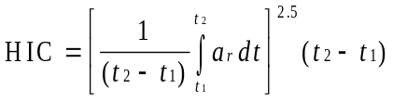
5.3.3 Prescriptions concernant le mannequin BioRID II
Réservé: jusqu’à ce que les prescriptions concernant le mannequin BioRID II soient incluses dans le présent règlement ou incorporées dans la réglementation nationale d’une Partie contractante ou la réglementation d’une organisation d’intégration économique régionale, les appuie-tête doivent satisfaire aux prescriptions du paragraphe 5.3.3.1 ou du paragraphe 5.3.3.2 selon le cas.
5.3.3.1 Selon ce que chaque Partie contractante ou organisation d’intégration économique régionale aura décidé, les appuie-tête dynamiques devront satisfaire à l’une quelconque ou à l’ensemble des prescriptions du paragraphe 5.2.
5.3.3.2 Tous les autres appuie-tête doivent satisfaire aux prescriptions du paragraphe 4.2.1 ou du paragraphe 4.3.1 ou du paragraphe 4.4.1, selon le cas.
5.4 Positions de non-utilisation
5.4.1 L’appuie-tête du conducteur ne doit pas avoir de position de non-utilisation.
5.4.2 Un appuie-tête de place avant latérale peut être réglé à une position dans laquelle sa hauteur ne satisfait pas aux prescriptions du paragraphe 5.1.1.2 du présent règlement. Toutefois, dans une telle position, l’appuie-tête avant latéral pour passager doit satisfaire aux dispositions du paragraphe 5.4.4.1 du présent règlement.
5.4.3 Tout appuie-tête arrière et tout appuie-tête avant central peuvent être réglés à une position dans laquelle leur hauteur ne satisfait pas aux prescriptions du paragraphe 5.1.1.3 ou du paragraphe 5.1.1.5 du présent règlement. Toutefois, dans une telle position, l’appuie-tête doit satisfaire à une prescription supplémentaire choisie dans un ensemble de prescriptions possibles relatives aux essais.
Cet ensemble peut comporter, au choix du constructeur, le paragraphe 5.4.4.1, ou le paragraphe 5.4.4.2, ou le paragraphe 5.4.4.3 ou le paragraphe 5.4.4.4 du présent règlement.
Selon ce que chaque Partie contractante ou organisation d’intégration économique régionale aura décidé, le constructeur pourra aussi être autorisé à choisir le paragraphe 5.4.4.5 du présent règlement comme alternative aux paragraphes 5.4.4.1 à 5.4.4.4.
5.4.4 Prescriptions alternatives
Toutes les caractéristiques décrites aux paragraphes 5.4.4.1 à 5.4.4.5 peuvent constituer des caractéristiques supplémentaires.
5.4.4.1 À toutes les places assises munies d’appuie-tête, à l’exception de la place du conducteur, l’appuie-tête doit, à partir d’une position de non-utilisation, revenir automatiquement à une position dans laquelle sa hauteur minimale n’est pas inférieure à celle prescrite au paragraphe 5.1.1 du présent règlement lorsqu’un mannequin Hybrid III femme du 5e centile est placé sur le siège conformément à l’annexe 10. Si le constructeur en fait le choix, l’essai prescrit à l’annexe 10 peut se faire avec des mannequins humains plutôt qu’avec ce mannequin.
5.4.4.2 Aux places avant centrales et aux places arrière munies d’appuie-tête, l’appuie-tête doit, lors d’un essai exécuté conformément à l’annexe 10, pouvoir être rabattu à la main vers l’avant ou vers l’arrière d’au moins 60° par rapport à toute position de réglage pour une utilisation par un occupant dans laquelle sa hauteur minimale n’est pas inférieure à celle prescrite au paragraphe 5.1.1 du présent règlement.
5.4.4.3 Lors d’une mesure effectuée conformément à l’annexe 10, le bord inférieur de l’appuie-tête (H_{LE}) ne doit pas être à plus de 460 mm, ni à moins de 250 mm du point R, et l’épaisseur (S) ne doit pas être inférieure à 40 mm.
5.4.4.4 Lors d’un essai exécuté conformément à l’annexe 10, l’appuie-tête doit maintenir l’angle de la ligne de torse à au moins 10° plus près de la verticale que lorsque l’appuie-tête est dans toute position de réglage dans laquelle sa hauteur n’est pas inférieure à celle prescrite au paragraphe 5.1.1 du présent règlement.
5.4.4.5 Une étiquette ayant la forme d’un pictogramme et pouvant être accompagnée d’un texte explicatif doit être apposée sur chaque appuie-tête. Cette étiquette doit soit indiquer que l’appuie-tête est en position de non-utilisation lorsque c’est le cas, soit donner à l’occupant les informations qui lui permettent de déterminer si l’appuie-tête est en position de non-utilisation. Cette étiquette doit être apposée sur l’appuie-tête de manière durable et être placée de manière clairement visible dans le champ de vision d’un occupant lorsqu’il entre dans le véhicule pour s’asseoir à la place assise munie de l’appuie-tête en question. La figure 1 donne des exemples de pictogrammes.
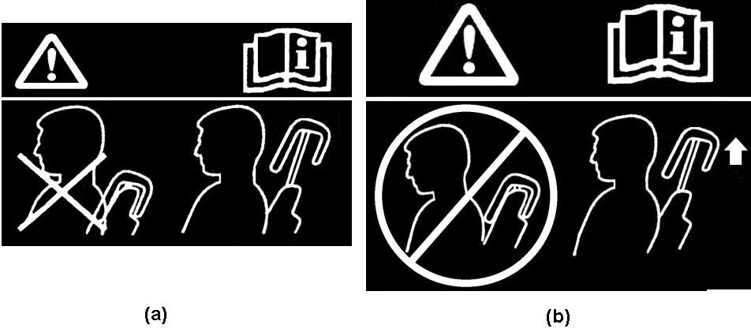

Figure 1
5.5 Amovibilité des appuie-tête
Les appuie-tête ne doivent pas pouvoir être enlevés sans que cela résulte d’une action délibérée distincte de toute action nécessaire pour régler l’appuie-tête vers le haut.
6. CONDITIONS D’ESSAI
Les essais décrits dans les annexes ci-après doivent être exécutés en utilisant l’un quelconque ou la totalité des éléments suivants:
6.1 Un véhicule complet avec au moins le siège à essayer et tout l’équipement du siège et de l’appuie-tête nécessaire.
6.2 Une carrosserie nue avec au moins le siège à essayer et tout l’équipement du siège et de l’appuie-tête nécessaire.
6.3 Un siège muni de son appuie-tête et de tous les éléments de fixation nécessaires ainsi que de tout l’équipement nécessaire pour activer les appuie-tête dynamiques.
Annexe 1
PROCÉDURE D’ESSAI DE MESURE DE
LA HAUTEUR MINIMALE
1. OBJET
L’objet de cet essai est de démontrer la conformité avec les prescriptions du paragraphe 5.1.1 du présent règlement concernant la hauteur minimale.
2. PROCÉDURE DE MESURE DE LA HAUTEUR
La conformité avec les prescriptions du paragraphe 5.1.1 du présent règlement est démontrée au moyen de l’appareil de mesure de la hauteur décrit au paragraphe 2.2 ci-dessous.
Le siège doit être réglé de telle sorte que le point H coïncide avec le point R; si le dossier du siège est réglable, il doit être calé à l’angle prévu d’inclinaison. Ces deux réglages doivent être effectués conformément aux prescriptions du paragraphe 2.1 ci-dessous. La hauteur de l’appuie-tête est la distance entre le point A et le point d’intersection des lignes AE et FG.
2.1 Relation entre le point H et le point R
Lorsque le siège est positionné conformément aux spécifications du constructeur, le point H, tel que défini par ses coordonnées, doit se trouver à l’intérieur d’un carré de 50 mm de côté dont les côtés sont horizontaux et verticaux, et dont les diagonales se coupent au point R et l’angle réel de torse ne doit pas différer de plus de 5° de l’angle prévu de torse.
2.1.1 Si ces conditions sont remplies, le point R et l’angle prévu de torse sont utilisés pour déterminer la hauteur des appuie-tête conformément à la présente annexe.
2.1.2 Si le point H ou l’angle réel de torse ne satisfont pas aux prescriptions du paragraphe 2.1, le point H et l’angle réel de torse doivent être déterminés encore deux fois (trois fois en tout). Si les résultats de deux de ces trois opérations satisfont aux prescriptions, les dispositions du paragraphe 2.1.1 ci-dessus sont appliquées.
2.1.3 Si, après les trois opérations de mesure définies au paragraphe 2.1.2 ci-dessus, deux résultats au moins ne correspondent pas aux prescriptions du paragraphe 2.1 ci-dessus, le barycentre des trois points obtenus ou la moyenne des trois angles mesurés doit être utilisé à titre de référence chaque fois qu’il est fait référence, dans la présente annexe, au point R ou à l’angle prévu de torse.
2.2 Appareil de mesure de la hauteur
L’appareil de mesure de la hauteur se compose des éléments suivants (voir fig. 1-1):
2.2.1 Une règle AE dont l’extrémité inférieure A se trouve à l’emplacement du point R conformément au paragraphe 2.1 de la présente annexe et dont l’angle d’inclinaison doit être le même que l’angle prévu de torse.
2.2.2 Une règle FG, qui est perpendiculaire à la ligne AE et qui est en contact avec le sommet de l’appuie-tête. La hauteur de l’appuie-tête est la distance entre le point A et le point d’intersection des lignes AE et FG.
2.3 Mesure de la hauteur des appuie-tête des places avant latérales
2.3.1 Si l’appuie-tête est réglable, le régler à sa position la plus haute et mesurer la hauteur à partir du sommet de l’appuie-tête.
Si l’appuie-tête est réglable, le régler à sa position la plus basse prévue pour un usage normal, autre qu’une des positions de non-utilisation décrites au paragraphe 5.4 du présent règlement, et mesurer la hauteur.
2.3.2 Dans le cas des appuie-tête des places avant latérales pour lesquels la position du plafond du véhicule empêche de satisfaire aux conditions de hauteur énoncées au paragraphe 5.1.1.2 du présent règlement, la conformité avec les prescriptions des paragraphes 5.1.1.4 du présent règlement doit être vérifiée de la manière suivante:
2.3.2.1 Régler l’appuie-tête à sa position la plus haute et mesurer l’espace libre entre le sommet de l’appuie-tête et le plafond ou la lunette arrière, en essayant de faire passer une sphère de 25 mm ± 0,5 mm de diamètre dans l’intervalle. Dans le cas des voitures décapotables, le diamètre de la sphère est de 50 ± 0,5 mm.
2.3.2.2 Régler la hauteur à la position la plus basse prévue pour un usage normal, autre qu’une des positions de non-utilisation décrites au paragraphe 5.4 du présent règlement, et mesurer la hauteur.
2.4 Mesure de la hauteur des appuie-tête avant centraux et des appuie-tête arrière latéraux
2.4.1 Si l’appuie-tête est réglable, le régler à sa position la plus basse prévue pour un usage normal, autre qu’une des positions de non-utilisation décrites au paragraphe 5.4 du présent règlement, et mesurer la hauteur.
2.4.2 Dans le cas des appuie-tête pour lesquels la position du plafond du véhicule ou de la lunette arrière empêche de satisfaire aux conditions de hauteur énoncées au paragraphe 5.1.1.3 ou 5.1.1.5 du présent règlement, la conformité avec les prescriptions des paragraphes 5.1.1.4 et 5.1.1.6 du présent règlement doit être vérifiée de la manière suivante:
2.4.2.1 Si l’appuie-tête est réglable, le régler à sa position la plus haute et mesurer l’espace libre entre le sommet de l’appuie-tête ou le dossier du siège à tous les angles d’inclinaison prévus pour une utilisation et le plafond ou la lunette arrière, en essayant de faire passer une sphère de 25 mm ± 0,5 mm de diamètre dans l’intervalle. Dans le cas des voitures décapotables, le diamètre de la sphère est de 50 ± 0,5 mm.
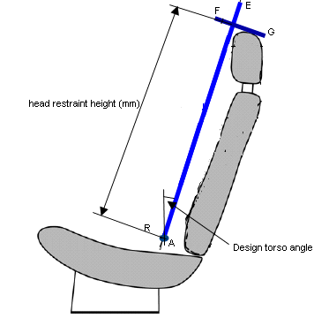
Hauteur de l’appuie-tête (en mm)
Angle prévu de torse
Figure 1-1

Annexe 2
PROCÉDURE D’ESSAI POUR LA MESURE DE
LA LARGEUR MINIMALE
1. OBJET
L’objet de cet essai est de démontrer la conformité avec les prescriptions du paragraphe 5.1.2 du présent règlement concernant la largeur minimale.
2. PROCÉDURE DE MESURE DE LA LARGEUR
2.1 Le siège doit être réglé de telle sorte que le point H coïncide avec le point R; si le dossier du siège est réglable, il doit être calé à l’angle prévu d’inclinaison. Ces deux réglages doivent être effectués conformément aux prescriptions du paragraphe 2.1 de l’annexe 1.
2.2 Le plan S1 est un plan perpendiculaire à la ligne de référence et est situé à 65 ± 3 mm au-dessous du sommet de l’appuie-tête.
2.3 Les plans P et P’ sont des plans verticaux longitudinaux tangents à chaque côté de l’appuie-tête à mesurer.
2.4 Mesurer les distances L et L’, mesurées dans le plan S1 entre le plan vertical longitudinal passant par la ligne de torse et les plans verticaux longitudinaux P et P’.
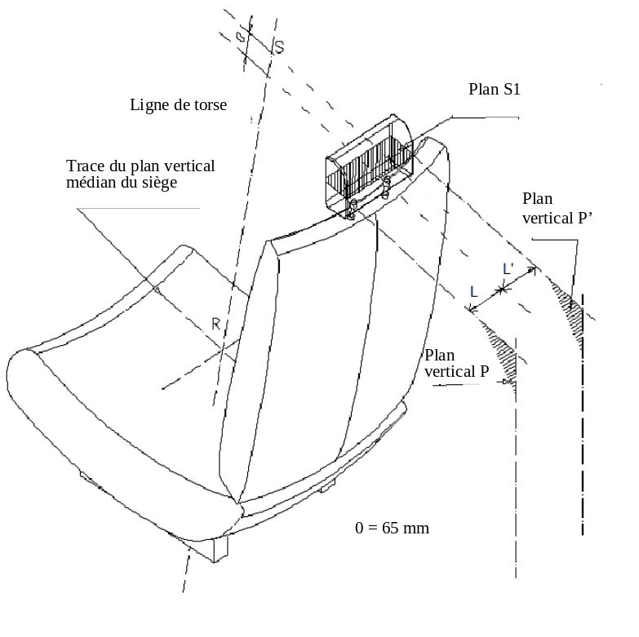
Figure 2-1

Annexe 3
PROCÉDURE D’ESSAI DE MESURE DES DISCONTINUITÉS
1. OBJET
Cette procédure d’essai a pour objet d’évaluer les discontinuités à l’intérieur des appuie-tête ainsi que les discontinuités entre le bas de l’appuie-tête et le sommet du dossier du siège, conformément aux prescriptions des paragraphes 5.1.3 et 5.1.4 du présent règlement.
Les discontinuités à l’intérieur des appuie-tête sont mesurées au moyen d’une sphère conformément à la procédure décrite au paragraphe 2 de la présente annexe.
Les discontinuités entre le bas de l’appuie-tête et le sommet du dossier du siège sont mesurées soit au moyen d’une sphère conformément à la procédure décrite aux paragraphes 2.1 à 2.5 de la présente annexe soit, au gré du constructeur, en utilisant la procédure linéaire décrite au paragraphe 3 de la présente annexe.
2. MESURE DES DISCONTINUITÉS AU MOYEN D’UNE SPHÈRE
2.1 Le siège doit être réglé de telle sorte que le point H coïncide avec le point R; si le dossier du siège est réglable, il doit être calé à l’angle prévu d’inclinaison. Ces deux réglages doivent être effectués conformément aux prescriptions du paragraphe 2.1 de l’annexe 1.
2.2 L’appuie-tête est réglé à sa position en hauteur la plus basse et à l’une quelconque des positions de réglage de la distance tête/appuie-tête prévue pour une utilisation par un occupant.
2.3 La zone de mesure est la zone comprise entre deux plans longitudinaux verticaux passant à 85 mm de part et d’autre de la ligne de torse et située au-dessus du sommet du dossier du siège.
2.4 En appliquant une force maximale de 5 N sur la zone de mesure définie au paragraphe 2.3 ci-dessus, poser une tête factice sphérique de 165 ± 2 mm de diamètre sur toute discontinuité de telle manière que la sphère ait au moins deux points de contact dans la zone de mesure.
2.5 Déterminer la dimension de la discontinuité en mesurant la distance rectiligne entre les bords intérieurs des deux points de contact les plus éloignés, comme décrit aux figures 3-1 et 3-2.
2.6 Dans le cas des discontinuités à l’intérieur de l’appuie-tête, si la dimension mesurée conformément au paragraphe 2.5 de la présente annexe est supérieure à 60 mm, on effectue alors, pour démontrer la conformité avec les prescriptions du paragraphe 5.1.3 du présent règlement, la procédure de l’essai de déplacement du dossier du siège décrite à l’annexe 6, en appliquant sur chaque discontinuité, au moyen d’une sphère de 165 mm de diamètre, une force passant par le centre de gravité de la plus petite des sections de la discontinuité, le long de plans transversaux parallèles à la ligne de torse et produisant un moment de 373 Nm autour du point R.
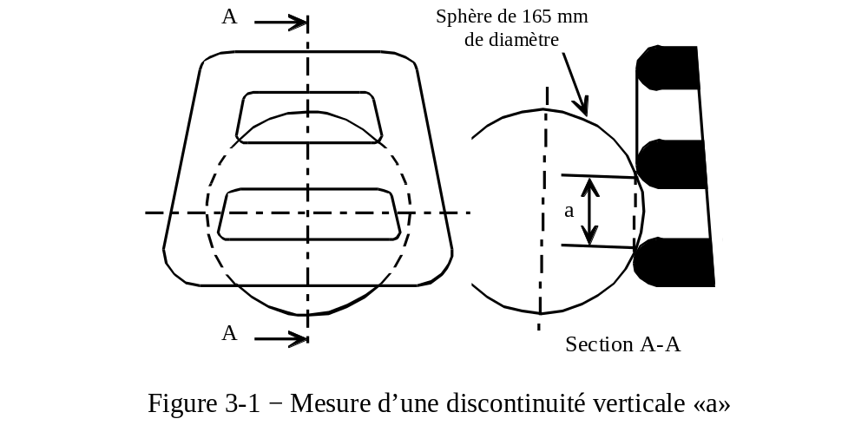

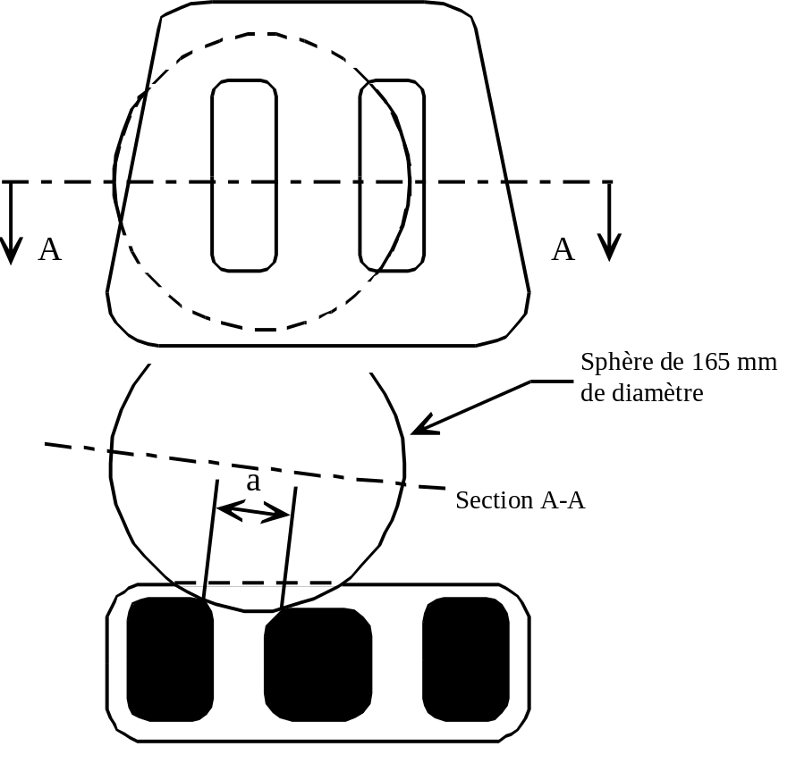
Figure 3-2 − Mesure d’une discontinuité horizontale «a»
3. MESURE LINÉAIRE DES DISCONTINUITÉS
3.1 Le siège doit être réglé de telle sorte que le point H coïncide avec le point R; si le dossier du siège est réglable, il doit être calé à l’angle prévu d’inclinaison. Ces deux réglages doivent être effectués conformément aux prescriptions du paragraphe 2.1 de l’annexe 1.
3.2 L’appuie-tête est réglé à sa position en hauteur la plus basse et à l’une quelconque des positions de réglage de la distance tête/appuie-tête prévue pour une utilisation par un occupant.
3.3 La discontinuité entre le bas de l’appuie-tête et le sommet du dossier du siège est mesurée comme étant la distance entre les deux plans parallèles définis ci-après (voir fig. 3-3).
3.3.1 Les deux plans sont perpendiculaires à la ligne de torse prévue.
3.3.2 L’un des plans est tangent au bas de l’appuie-tête.
3.3.3 L’autre plan est tangent au sommet du dossier du siège.
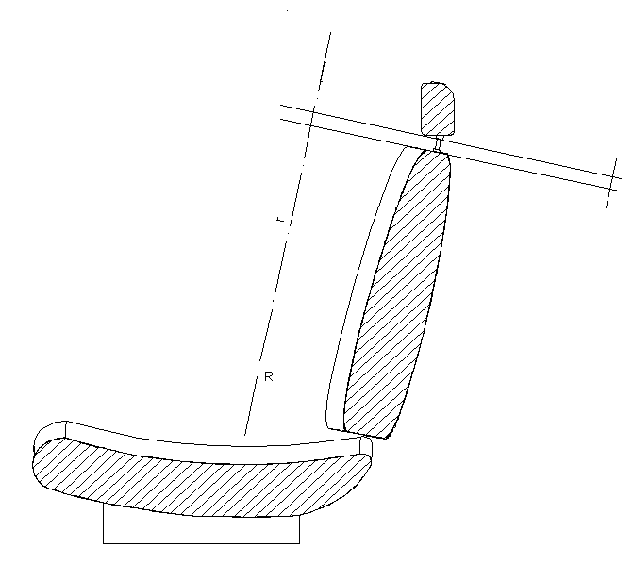

Figure 3-3
Annexe 4
PROCÉDURE D’ESSAI POUR LA MESURE DE LA DISTANCE
TÊTE/APPUIE-TÊTE PAR LA MÉTHODE DU DMPA
1. OBJET
Démontrer la conformité avec le paragraphe 5.1.5.2 en mesurant la distance tête/appuie-tête en prenant le point H comme point de référence.
2. MESURE DE LA DISTANCE TÊTE/APPUIE-TÊTE EN PRENANT LE POINT H COMME POINT DE RÉFÉRENCE
Pour démontrer la conformité avec le paragraphe 5.1.5.2, on mesure la distance tête/appuie-tête au moyen de la machine tridimensionnelle point H, décrite à l’annexe 13, et du DMPA (fig. 4-1), en prenant le point H comme point de référence.
2.1 Le véhicule d’essai est mis à niveau en utilisant le bas de caisse (longitudinalement) et le coffre central (transversalement) comme points de référence.
2.2 Le véhicule est préconditionné à une température de 20 °C ± 10 °C afin que le matériau du siège atteigne la température de la pièce.
2.3 Retirer le palpeur de hauteur libre de la machine tridimensionnelle point H et placer les deux rondelles (fournies avec le DMPA) dans les espaces restant sur le pivot du point H.
2.4 Mettre en place le siège comme indiqué au paragraphe 3.3 de l’annexe 12. Si le dossier du siège est réglable, il doit être calé à un angle d’inclinaison initial le plus proche possible de l’angle prévu, mesuré au moyen de la machine tridimensionnelle point H (3D-H). S’il existe plus d’une position d’inclinaison la plus proche de l’angle prévu, l’inclinaison du dossier doit être réglée à la position la plus proche de l’angle prévu, vers l’arrière.
2.5 Mettre en place la machine tridimensionnelle point H comme indiqué aux paragraphes 3.4 à 3.10 de l’annexe 12.
2.6 S’assurer que la machine 3D-H est à niveau, qu’elle fait face vers l’avant et qu’elle est située dans l’axe médian du siège. Si nécessaire, repositionner l’assise.
2.7 Mettre en place les masses de fesses droite et gauche. Mettre en place quatre des masses de torse visées au paragraphe 3.11 de l’annexe 12 et les deux masses de torse plus grandes du DMPA, alternativement à gauche et à droite. Les masses de torse du DMPA sont installées en dernier, face plate dirigée vers le bas. Maintenir la machine 3D-H à niveau.
2.8 S’assurer que l’angle réel de torse ne diffère pas de plus de 1° de l’angle prévu de torse en plaçant un inclinomètre sur la partie inférieure des supports des masses de torse. Si l’écart est supérieur à 1°, régler le dossier du siège, si possible, de telle sorte que son inclinaison ne diffère pas de plus de 1° de l’angle prévu d’inclinaison du dossier. Si un réglage est effectué, enlever les masses de fesses et de torse et recommencer les opérations décrites aux paragraphes 3.9 et 3.10 de l’annexe 12 ainsi que celles décrites aux paragraphes 2.6 et 2.7 de la présente annexe jusqu’à ce que l’angle réel de torse ne diffère pas de plus de 1° de l’angle prévu d’inclinaison du dossier.
2.9 Effectuer les opérations décrites au paragraphe 3.12 de l’annexe 12.
2.10 Fixer le DMPA sur la machine tridimensionnelle point H.
2.11 Vérifier que l’angle réel de torse ne diffère pas de plus de 1° de l’angle prévu d’inclinaison du dossier en plaçant un inclinomètre sur la partie inférieure des supports de masse. Si l’écart est supérieur à 1°, si possible, régler soigneusement l’angle d’inclinaison du dossier de telle sorte qu’il ne diffère pas de plus de 1° de l’angle prévu d’inclinaison. Si les jambes et l’assise de la machine tridimensionnelle point H ont bougé pendant cette opération, enlever le DMPA ainsi que les masses de fesses et de torse et recommencer les opérations décrites aux paragraphes 3.9 à 3.11 de l’annexe 12 ainsi que celles décrites aux paragraphes 2.6 à 2.10 de la présente annexe jusqu’à ce que l’angle réel de torse ne diffère pas de plus de 1° de l’angle prévu d’inclinaison du dossier.
2.12 Mettre le DMPA à niveau et faire coulisser l’échelle graduée située à l’arrière de la tête jusqu’à ce qu’elle entre en contact avec l’appuie-tête. Vérifier que l’échelle est placée latéralement à 15 mm près sur la ligne de torse et mesurer la distance tête/appuie-tête.
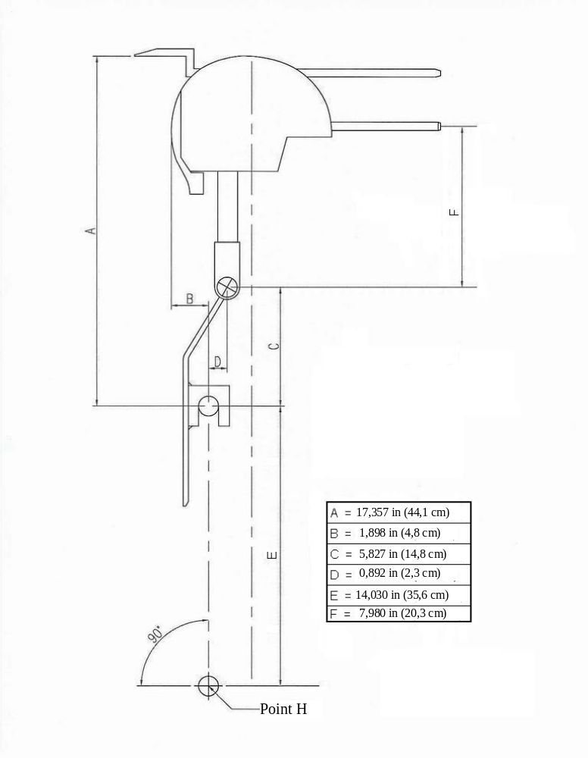
Figure 4-1
Annexe 5
PROCÉDURE D’ESSAI POUR LA MESURE DE LA DISTANCE
TÊTE/APPUIE-TÊTE EN PRENANT LE POINT R
COMME POINT DE RÉFÉRENCE
1. OBJET
Démontrer la conformité avec le paragraphe 5.1.5.2 en mesurant la distance tête/appuie-tête en utilisant le point R comme point de référence.
2. MESURE DE LA DISTANCE TÊTE/APPUIE-TÊTE EN PRENANT LE POINT R COMME POINT DE RÉFÉRENCE
On démontre la conformité avec le paragraphe 5.1.5.2 en mesurant la distance tête/appuie-tête au moyen de l’appareil de mesure décrit au paragraphe 2.1 de la présente annexe et en effectuant les opérations suivantes:
2.1 Appareil de mesure de la distance tête/appuie-tête
L’appareil de mesure de la distance tête/appuie-tête se compose des éléments suivants (voir fig. 5-2):
2.1.1 Une règle (bras inférieur) AB. Le point A situé à l’extrémité inférieure de la règle doit coïncider avec le point R. Le point B est situé à 504,5 mm du point R. La ligne AB doit être située à 2,6° vers l’avant de l’angle de torse prévu.
2.1.2 Une règle verticale (bras supérieur) BC. Le point C est situé à 203 mm au-dessus et à la verticale du point B.
2.2 Régler le siège de telle sorte que le point H coïncide avec le point R, conformément aux prescriptions suivantes.
2.2.1 Relation entre le point H et le point R
Lorsque le siège est positionné conformément aux spécifications du constructeur, le point H, tel que défini par ses coordonnées, doit se trouver à l’intérieur d’un carré de 50 mm de côté dont les côtés sont horizontaux et verticaux, et dont les diagonales se coupent au point R et l’angle réel de torse ne doit pas différer de plus de 5° de l’angle de torse prévu.
2.2.2 Si ces conditions sont remplies, le point R et l’angle de torse prévu sont utilisés pour établir la conformité avec les dispositions du paragraphe 5.1.5.2. du présent règlement.
2.2.3 Si le point H ou l’angle réel de torse ne satisfont pas aux prescriptions du paragraphe 2.2.1 ci-dessus, le point H et l’angle réel de torse doivent être déterminés encore deux fois (trois fois en tout). Si les résultats de deux de ces trois opérations satisfont aux prescriptions, les dispositions du paragraphe 2.2.2 ci-dessus sont appliquées.
2.2.4 Si, après les trois opérations de mesure définies au paragraphe 2.2.3 ci-dessus, deux résultats au moins ne correspondent pas aux prescriptions du paragraphe 2.2.1 ci-dessus, le barycentre des trois points obtenus ou la moyenne des trois angles mesurés doit être pris comme valeur de référence chaque fois qu’il est question, dans la présente annexe, du point R ou de l’angle de torse prévu.
2.3 Régler le dossier à l’angle prévu d’inclinaison.
2.4 Régler l’appuie-tête avant de telle manière que son sommet soit situé à toute hauteur comprise entre 750 mm et 800 mm (ces valeurs étant comprises). Si la position de réglage la plus basse est supérieure à 800 mm, régler l’appuie-tête à sa position la plus basse.
2.5 Dans le cas d’un appuie-tête pour lequel la distance tête/appuie-tête est réglable, régler l’appuie-tête à sa position la plus en arrière de telle sorte que la distance tête/appuie-tête atteigne sa valeur maximale.
2.6 Déterminer l’emplacement du point D sur l’appuie-tête, le point D étant l’intersection d’une ligne partant du point C horizontalement dans la direction X et de la face avant de l’appuie-tête.
2.7 Mesurer la distance CD. La distance tête/appuie-tête est égale à la distance CD moins 71 mm.
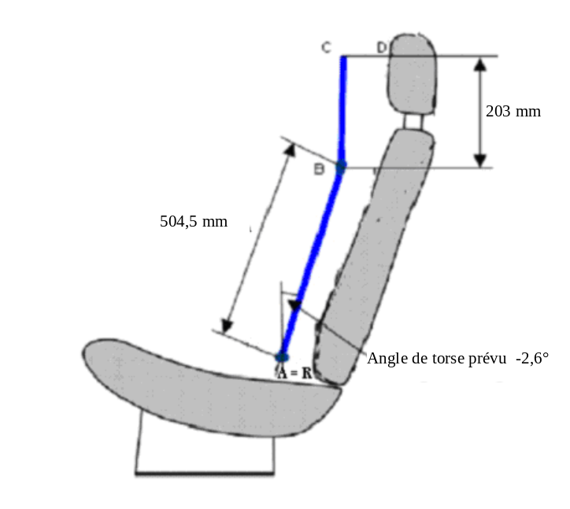

Figure 5-2
Annexe 6
PROCÉDURES D’ESSAI POUR LA MESURE DU DÉPLACEMENT,
DU MAINTIEN DE LA DISTANCE TÊTE/APPUIE-TÊTE
ET DE LA RÉSISTANCE
1. OBJET
Démontrer la conformité avec les prescriptions du paragraphe 5.1.3 du présent règlement relatives au déplacement conformément au paragraphe 2 de la présente annexe.
Démontrer la conformité avec les prescriptions du paragraphe 5.2.3.3 du présent règlement relatives au déplacement conformément au paragraphe 2 de la présente annexe.
Démontrer la conformité avec les prescriptions du paragraphe 5.2.3.2 du présent règlement relatives au maintien de la distance tête/appuie-tête conformément au paragraphe 3 de la présente annexe.
Démontrer la conformité avec les prescriptions du paragraphe 5.2.4 du présent règlement relatives à la résistance conformément au paragraphe 4 de la présente annexe.
2. PROCÉDURES POUR LA MESURE DU DÉPLACEMENT
Les vecteurs force qui produisent un moment sur l’appuie-tête doivent être initialement contenus dans un plan vertical parallèle au plan de référence vertical longitudinal du véhicule.
2.1 Mise en place du siège
Si le dossier du siège est réglable, il doit être réglé dans la position indiquée par le constructeur. S’il existe plus d’une position d’inclinaison la plus proche de celle indiquée par le constructeur, l’inclinaison du dossier doit être réglée à la position la plus proche et en arrière de celle indiquée par le constructeur. Si la position de l’appuie-tête est indépendante de l’inclinaison du dossier du siège, la conformité doit être déterminée dans la position d’inclinaison du dossier du siège indiquée par le constructeur. Régler l’appuie-tête à la position la plus haute de réglage vertical pour une utilisation par un occupant. Régler l’appuie-tête à la position de réglage horizontal la plus en arrière (par rapport au siège) de la distance tête/appuie-tête.
2.2 Sur le siège, mettre en place un dispositif d’essai ayant, en vue latérale, les dimensions de l’élément de dos et la ligne de torse (ligne médiane verticale) de la machine 3D-H, comme indiqué à l’annexe 13, avec la tige coulissante de mesure de la garde au toit rabattue dans la position la plus en arrière.
2.3 Établir la ligne de torse déplacée en produisant un moment vers l’arrière de 373 ± 7,5 Nm autour du point R en appliquant une force au dossier du siège par l’intermédiaire de l’élément de dos, à la vitesse de 2,5 Nm/s à 37,3 Nm/s. L’emplacement initial sur l’élément de dos du vecteur force engendrant le moment est situé à une hauteur de 290 mm ± 13 mm. Appliquer le vecteur force normalement à la ligne de torse et le maintenir à 2° près dans un plan vertical parallèle au plan de référence vertical longitudinal du véhicule. Forcer l’élément de dos à pivoter autour du point R. Faire subir une rotation au vecteur force correspondant à celle de l’élément de dos.
2.4 Maintenir la position de l’élément de dos comme déterminé au paragraphe 2.3 de la présente annexe. En utilisant une tête factice sphérique de 165 ± 2 mm de diamètre, établir la position de référence initiale de la tête factice en appliquant, perpendiculairement à la ligne de référence de torse déplacée, une force initiale vers l’arrière sur l’axe médian du siège à une hauteur de 65 ± 3 mm au-dessous du sommet de l’appuie-tête, qui produise un moment de 373 Nm autour du point R. Maintenir ce moment pendant 5 s, puis mesurer le déplacement vers l’arrière de la tête factice au cours de l’application de la force.
2.5 Lors de la détermination du déplacement des appuie-tête vers l’arrière lorsque la discontinuité est supérieure à 60 mm conformément au paragraphe 5.1.3 du présent règlement, la force visée au paragraphe 2.4 de la présente annexe qui est appliquée passe par le centre de gravité de la plus petite des sections de la discontinuité, le long de plans transversaux parallèles à la ligne de torse.
2.6 Si la présence de discontinuités empêche l’application de la force prescrite au paragraphe 2.4 de la présente annexe à 65 ± 3 mm au-dessous du sommet de l’appuie-tête, on peut réduire cette distance de façon à faire passer l’axe de la force par l’axe central de l’élément de l’armature le plus proche de la discontinuité.
3. PROCÉDURES DE CONTRÔLE DU MAINTIEN DE LA DISTANCE TÊTE/APPUIE-TÊTE ET DU DÉPLACEMENT
3.1 Si le dossier du siège est réglable, il doit être réglé dans la position indiquée par le constructeur. S’il existe plus d’une position d’inclinaison la plus proche de celle indiquée par le constructeur, l’inclinaison du dossier doit être réglée à la position la plus proche et en arrière de celle indiquée par le constructeur. Si la position de l’appuie-tête est indépendante de l’inclinaison du dossier du siège, la conformité doit être déterminée dans la position d’inclinaison du dossier du siège spécifiée par le constructeur. Régler l’appuie-tête à la position la plus haute de réglage vertical pour une utilisation par un occupant.
3.2 Régler la distance tête/appuie-tête à n’importe quelle position.
3.3 Sur le siège, mettre en place un dispositif d’essai ayant les dimensions de l’élément de dos et la ligne de torse (ligne médiane verticale) en vue latérale, avec la tige coulissante de mesure de la garde au toit rabattue dans la position la plus en arrière, de la machine 3D-H.
3.4 Établir la ligne de torse déplacée en produisant un moment vers l’arrière de 373 ± 7,5 Nm autour du point R en appliquant une force au dossier du siège par l’intermédiaire de l’élément de dos, à la vitesse de 2,5 Nm/s à 37,3 Nm/s. L’emplacement initial sur l’élément de dos du vecteur force engendrant le moment est situé à une hauteur de 290 mm ± 13 mm. Appliquer le vecteur force normalement à la ligne de torse et le maintenir à 2° près dans un plan vertical parallèle au plan de référence vertical longitudinal du véhicule. Forcer l’élément de dos à pivoter autour du point R. Faire subir une rotation au vecteur force correspondant à celle de l’élément de dos.
3.5 Maintenir la position de l’élément de dos comme déterminé au paragraphe 3.4 de la présente annexe. En utilisant une tête factice sphérique de 165 ± 2 mm de diamètre, établir la position de référence initiale de la tête factice en appliquant, perpendiculairement à la ligne de torse déplacée, une force initiale vers l’arrière sur l’axe médian du siège à une hauteur de 65 ± 3 mm au-dessous du sommet de l’appuie-tête, qui produise un moment de 37 Nm autour du point R. Mesurer le déplacement vers l’arrière de la tête factice au cours de l’application de la force.
3.6 Si la présence de discontinuités empêche l’application de la force prescrite au paragraphe 3.5 de la présente annexe à 65 ± 3 mm au-dessous du sommet de l’appuie-tête, on peut réduire cette distance de façon à faire passer l’axe de la force par l’axe central de l’élément de l’armature le plus proche de la discontinuité.
3.7 Accroître la force par rapport à la valeur initiale à la vitesse de 2,5 Nm/s à 37,3 Nm/s jusqu’à ce qu’un moment de 373 Nm autour du point R soit produit. Maintenir la force produisant ce moment pendant une durée d’au moins 5 s, puis mesurer le déplacement vers l’arrière de la tête factice par rapport à la ligne de torse déplacée.
3.8 Réduire la force à la vitesse de 2,5 Nm/s à 37,3 Nm/s jusqu’à la valeur de 0 Nm. Attendre dix minutes. Appliquer à nouveau une force produisant un moment de 37 Nm autour du point R . Tout en maintenant cette force, mesurer le déplacement vers l’arrière de la position de la tête factice par rapport à la position de référence initiale.
4. RÉSISTANCE
Accroître la force spécifiée au paragraphe 2.6 ou au paragraphe 3.8 de la présente annexe à la vitesse de 5 N/s à 200 N/s jusqu’à 890 N, et maintenir la force appliquée pendant au moins 5 s.

Annexe 7
PROCÉDURE D’ESSAI DE DISSIPATION DE L’ÉNERGIE
1. OBJET
Évaluer la capacité de l’appuie-tête à dissiper l’énergie en démontrant la conformité avec le paragraphe 5.2.1 du présent règlement conformément à la présente annexe.
2. MISE EN PLACE DU SIÈGE
Le siège doit être soit monté sur le véhicule soit solidement ancré au banc d’essai, tel qu’il est monté sur le véhicule, au moyen des éléments de fixation prévus par le constructeur, de manière à ne pas se déplacer sous le choc. Le dossier, s’il est réglable, doit être verrouillé dans la position de référence spécifiée par le constructeur du véhicule. Si le siège est muni d’un appuie-tête, celui-ci doit être monté sur le dossier du siège comme il l’est dans le véhicule. S’il s’agit d’un appuie-tête séparé, il doit être fixé à la partie de la structure du véhicule à laquelle il est normalement fixé.
3. PROCÉDURES POUR LA DISSIPATION D’ÉNERGIE
Les appuie-tête réglables doivent être mesurés à l’une quelconque des positions de réglage de la hauteur et de la distance tête/appuie-tête.
3.1 Matériel d’essai
3.1.1 On utilise un élément de frappe constitué par une tête factice hémisphérique de 165 ± 2 mm de diamètre. La tête factice et son support doivent avoir une masse combinée telle qu’à une vitesse inférieure ou égale à 24,1 km/h à l’instant de l’impact une énergie de 152 J soit produite.
3.1.2 L’élément de frappe doit être équipé d’un dispositif de mesure de l’accélération dont le signal est enregistré sur une voie de transmission de données conforme aux spécifications de la classe de fréquence de 600 Hz, comme défini dans la norme ISO 6487 (2002). L’axe de l’accéléromètre doit coïncider avec le centre géométrique de la tête factice et la direction d’impact. À titre de variante, l’élément de frappe peut être muni de deux accéléromètres dont l’axe sensible coïncide avec la direction d’impact et qui sont placés symétriquement par rapport au centre géométrique de la tête factice. Dans ce cas, la valeur de décélération retenue sera la valeur moyenne des valeurs simultanées indiquées par les deux accéléromètres.
3.2 Justesse de l’équipement de mesure
Les appareils d’enregistrement utilisés doivent être tels que les mesures satisfassent aux conditions de justesse suivantes:
3.2.1 Accélération:
Justesse = + 5 % de la valeur réelle;
Sensibilité transversale = < 5 % du point le plus bas de l’échelle.
3.2.2 Vitesse:
Justesse = + 2,5 % de la valeur réelle;
Sensibilité = 0,5 km/h.
3.2.3 Enregistrement du temps:
L’appareillage doit permettre d’enregistrer le processus pendant toute sa durée et de lire le millième de seconde; le début de l’impact, c’est-à-dire l’instant du premier contact entre la tête factice et l’objet à essayer, doit être repéré sur les enregistrements utilisés pour l’analyse de l’essai.
3.3 Procédure d’essai
3.3.1 L’élément de frappe est projeté contre l’appuie-tête. Au moment de l’impact, l’axe longitudinal de l’élément de frappe doit être horizontal et parallèle à l’axe longitudinal du véhicule à 2° près et la vitesse de l’élément de frappe ne doit pas dépasser 24,1 km/h.
3.3.2 Faire en sorte que l’impact ait lieu sur la face antérieure de l’appuie-tête en tout point situé à une hauteur supérieure à 635 mm à partir du point R et à une distance de l’axe médian vertical de l’appuie-tête ne dépassant pas 70 mm et mesurer l’accélération.
Annexe 8
PROCÉDURE D’ESSAI POUR LE CONTRÔLE DU MAINTIEN
EN HAUTEUR
1. OBJET
Démontrer la conformité avec les prescriptions du paragraphe 5.2.2 du présent règlement concernant le contrôle du maintien en hauteur conformément à la présente annexe.
2. PROCÉDURE DE CONTRÔLE DU MAINTIEN EN HAUTEUR
2.1 Mise en place du siège
Régler l’appuie-tête réglable de telle manière que son sommet soit situé à l’une des valeurs de hauteur prescrites ci-après, à l’une quelconque des positions de réglage de la distance tête/appuie-tête:
2.1.1 Pour les places assises avant latérales:
2.1.1.1 La position la plus haute; et
2.1.1.2 Une valeur qui ne soit pas inférieure à, mais la plus proche possible de 800 mm;
2.1.2 Pour les places assises arrière latérales et avant centrale:
2.1.2.1 La position la plus haute; et
2.1.2.2 Une valeur qui ne soit pas inférieure à, mais la plus proche possible de 750 mm;
2.1.3 Pour les places assises arrière centrales:
2.1.3.1 La position la plus haute; et
2.1.3.2 Une valeur qui ne soit pas inférieure à, mais la plus proche possible de 700 mm.
2.2 Orienter un dispositif d’essai cylindrique ayant un diamètre de 165 ± 2 mm en vue en plan (perpendiculairement à l’axe de révolution), et une longueur de 152 mm en élévation (celle-ci passant par l’axe de révolution), de telle manière que l’axe de révolution soit horizontal et situé dans le plan vertical longitudinal passant par le plan de référence vertical longitudinal de l’appuie-tête. Placer le point médian de la base du cylindre au contact de l’appuie-tête.
2.3 Établir la position de référence initiale en appliquant une force verticale dirigée vers le bas de 50 ± 1 N à la vitesse de 250 ± 50 N/min. Appliquer cette force pendant cinq secondes puis déterminer la position de référence. Indiquer une position initiale de référence pour l’appuie-tête.
2.4 Mesurer la distance verticale comprise entre le point le plus bas du dessous de l’appuie-tête et le sommet du dossier (voir par. 2.9 de la présente annexe).
2.5 Exercer une force croissante à la vitesse de 250 ± 50 N/min jusqu’à une valeur d’au moins 500 N et maintenir cette force pendant au moins cinq secondes.
2.6 Réduire la force à la vitesse de 250 ± 50 N/min jusqu’à ce qu’elle soit égale à zéro. La maintenir à cette valeur pendant deux minutes au maximum, puis la porter à 50 ± 1 N à la vitesse de 250 ± 50 N/min. La maintenir à cette valeur et au bout de cinq secondes, déterminer la position du dispositif cylindrique par rapport à sa position de référence initiale.
2.7 Mesurer de nouveau la distance verticale comprise entre le point le plus bas du dessous de l’appuie-tête et le sommet du dossier (voir par. 2.9 de la présente annexe).
2.8 Comparer les mesures effectuées conformément aux paragraphes 2.4 et 2.7 de la présente annexe. La différence entre ces deux mesures ne doit pas être supérieure à la valeur indiquée au paragraphe 5.2.2 du présent règlement.
2.9 Si la forme de l’appuie-tête est telle qu’il ne soit pas possible d’effectuer la mesure de hauteur par rapport au sommet du dossier du siège, la mesure verticale doit se faire à partir d’une ligne horizontale tracée sur la face avant du dossier du siège à au moins 25 mm en dessous du point le plus bas de l’appuie-tête, la distance étant mesurée entre cette ligne et le dessous de l’appuie-tête.

Annexe 9
PROCÉDURE D’ESSAI POUR LE CONTRÔLE
DE LA RÉSISTANCE DYNAMIQUE
1. OBJET
Démontrer la conformité avec le paragraphe 5.3 conformément à la présente annexe, en utilisant un mannequin Hybrid III homme du 50e centile.
2. MATÉRIEL D’ESSAI
2.1 Chariot d’essai pour l’accélération ou la décélération
2.2 Mannequin d’essai Hybrid III homme du 50e centile
2.2.1 Hybrid III
2.2.1.1 Trois accéléromètres sont installés à l’intérieur de la tête afin de mesurer les accélérations orthogonales au centre de gravité de la tête. Ils doivent être montés selon un système d’axes cartésiens de telle sorte que l’intersection des plans contenant les axes sensibles respectifs des trois capteurs soit l’origine de ce système.
2.2.3 Matériel utilisé pour mesurer le déplacement angulaire de la tête par rapport au torse
2.2.4 Équipement de mesure et d’enregistrement des accélérations du chariot
3. PROCÉDURES POUR LE MONTAGE D’ESSAI
3.1 Installer le véhicule sur un chariot d’essai dynamique de telle manière que le plan de référence vertical longitudinal du véhicule soit parallèle à la direction de déplacement du chariot d’essai et que tout mouvement entre la plate-forme du véhicule et le chariot d’essai soit exclu. Équiper le chariot d’un appareillage de mesure comprenant un accéléromètre et un système de traitement des données. Orienter l’axe sensible de l’accéléromètre parallèlement à la direction de déplacement du chariot d’essai.
3.2 Déposer du véhicule les pneumatiques, roues, liquides et tous composants non solidement fixés. Fixer rigidement le moteur, la transmission, les essieux, l’échappement, le châssis du véhicule ou tout autre composant nécessaire pour garantir que tous les points de la courbe accélération/temps, mesurés par un accéléromètre monté sur le chariot d’essai dynamique, restent dans les limites de la bande de tolérances décrite à la figure 9-1 et au tableau 9-1.
3.3 Régler toutes les fenêtres mobiles à la position complètement ouverte.
3.4 Réglage du siège
3.4.1 Pour chaque place assise, si le dossier du siège est réglable, il doit être réglé à une inclinaison initiale la plus proche possible de 25° par rapport à la verticale, mesurée au moyen de la machine tridimensionnelle point H (3D-H), comme indiqué à l’annexe 13. S’il existe plusieurs positions proches de 25° par rapport à la verticale, le dossier du siège doit être incliné dans la position la plus proche de 25° vers l’arrière.
3.4.2 Pour chaque place assise, en utilisant toute commande de réglage qui, principalement déplace le siège complet dans la direction verticale, placer le siège dans la position la plus basse. En utilisant toute commande qui, principalement déplace le siège complet dans la direction longitudinale, placer le siège à mi-distance entre les positions la plus en avant et la plus en arrière. S’il n’existe pas de position de réglage à mi-distance entre les positions la plus en avant et la plus en arrière, utiliser la position de réglage la plus proche en arrière du point médian.
3.4.3 Si le coussin du siège se règle indépendamment du dossier, il doit être placé de telle manière que la position la plus haute du point H soit obtenue par rapport au dossier, la mesure étant effectuée avec la machine tridimensionnelle point H, comme indiqué à l’annexe 13. Si la position spécifiée du point H peut être obtenue avec différents angles d’inclinaison du coussin de siège, régler l’inclinaison du siège de telle manière que la partie la plus en avant du coussin soit à sa position la plus basse par rapport à la partie la plus en arrière.
3.4.4 Si l’appuie-tête est réglable, régler celui-ci dans une position médiane entre les positions de réglage la plus basse et la plus haute. S’il n’existe pas de position de réglage médiane entre la plus basse et la plus haute, régler l’appuie-tête dans une position légèrement en dessous de la position médiane.
3.4.5 Les soutiens lombaires réglables doivent être réglés à la position rétractée ou dégonflée la plus basse.
3.5 Réglage de la ceinture
Avant de mettre en place la ceinture de sécurité sur le mannequin d’essai, dérouler complètement la sangle du haut des enrouleurs et la relâcher trois fois pour éliminer le mou. S’il existe un ancrage réglable pour le renvoi au montant, régler celui-ci dans la position la plus proche de la position médiane de réglage. S’il n’existe pas de position médiane entre les positions la plus haute et la plus basse, utiliser la position la plus proche de la position médiane vers le haut.
3.6 Habiller et régler chaque mannequin d’essai comme suit:
Chaque mannequin d’essai doit être habillé d’une chemise à manches courtes en coton extensible ajustée au corps avec manches s’arrêtant au-dessus du coude, ainsi que d’un pantalon s’arrêtant au-dessus du genou. La chemise et le pantalon ne doivent pas dépasser une masse de 0,06 kg chacun. Les deux pieds du mannequin doivent porter des chaussures de taille 11 XW et d’une masse de 0,51 ± 0,09 kg. Les articulations des membres doivent être réglées à une valeur de 1 g, ce qui compense tout juste le poids du membre lorsqu’il est relevé à l’horizontale. Les articulations des jambes sont réglées avec le torse en position rabattue vers l’arrière.
3.7 Procédure de mise en place du mannequin Hybrid III
Installer un mannequin à chaque place assise munie d’un appuie-tête.
3.7.1 Tête
La plate-forme transversale de la tête destinée à recevoir les appareils de mesure doit être horizontale à 1/° près. Pour mettre à niveau la tête du mannequin, on effectue les opérations suivantes. Premièrement, régler la position du point H1 pour mettre à niveau la plate-forme transversale de la tête du mannequin. Si la plate-forme n’est toujours pas à l’horizontale, régler l’angle de rotation des hanches du mannequin. Si la plate-forme n’est toujours pas horizontale, régler l’articulation de cou du mannequin de la valeur minimale nécessaire, par rapport au réglage 0, de manière que la plate-forme soit horizontale à un 1/2° près. Le mannequin doit demeurer conforme aux limites fixées dans¹ après tout réglage de l’articulation du cou.
3.7.2 Haut du bras et mains
Positionner chaque mannequin comme suit:
3.7.2.1 Le haut des bras du conducteur doit être adjacent au torse, son axe étant aussi proche que possible d’un plan vertical;
3.7.2.2 Le haut des bras du passager doit être en contact avec le dossier du siège et les côtés du torse;
3.7.2.3 Les paumes des mains du conducteur doivent être posées sur la jante du volant à la périphérie de celle-ci, au niveau de l’axe médian horizontal du volant. Les pouces doivent enserrer la jante du volant et doivent être légèrement maintenus en place par de la bande adhésive, de telle manière que sous une force vers le haut comprise entre 0,91 et 2,27 kg, la main du mannequin se détache de la jante;
3.7.2.4 Les paumes des mains du passager doivent toucher le flanc extérieur de la cuisse. Le petit doigt doit toucher le coussin de siège.
3.7.3 Partie supérieure du torse
Mettre en place chaque mannequin de telle sorte que la partie supérieure du torse soit en contact avec le dossier. Le plan médio-sagittal du mannequin doit être aligné à 15 mm près sur l’axe médian de l’appuie-tête. Si cette condition ne peut pas être remplie, le plan médio-sagittal du mannequin doit être placé le plus près possible de l’axe médian de l’appuie-tête.
3.7.4 Partie inférieure du torse
Les points H des mannequins d’essai conducteur et passager doivent coïncider à 12,5 mm près dans les directions verticale et horizontale avec un point situé à 6,25 mm au-dessous de la position du point H déterminée par le mannequin défini aux annexes 12 et 13.
3.7.5 Angle pelvien
Déterminé à l’aide de la cale étalon d’angle pelvien qui est insérée dans le trou de positionnement du point H du mannequin, cet angle mesuré sur la surface plate de 76 mm de calibre par rapport à l’horizontale doit être de 22,5 ± 2,5°.
3.7.6 Jambes
Mettre en place chaque mannequin comme suit:
Les cuisses des mannequins conducteur et passager doivent reposer sur le coussin de siège dans la mesure où la position du pied le permet. La distance initiale entre les surfaces extérieures des flasques d’articulation des genoux doit être de 269 mm. Autant que possible, la jambe gauche du mannequin conducteur et les deux jambes du mannequin passager doivent être situées dans des plans longitudinaux verticaux. Si possible, la jambe droite du mannequin conducteur doit être située dans un plan vertical. Des réglages mineurs pour permettre le positionnement des pieds dans les diverses configurations de l’habitacle sont autorisés.
3.7.7 Pieds
3.7.7.1 Position du conducteur
3.7.7.1.1 Si le véhicule est muni d’une pédale d’accélération réglable, régler celle-ci à sa position la plus en avant. Placer le pied droit du mannequin d’essai sur la pédale d’accélération non enfoncée, l’arrière du talon reposant sur le plancher dans le plan de la pédale. Si le pied ne peut être placé sur la pédale d’accélération, le placer dans un premier temps perpendiculairement au tibia puis le rapprocher autant que possible de l’axe médian de la pédale, l’arrière du talon reposant sur le plancher. Si le véhicule est muni d’une pédale d’accélération réglable et que le pied droit ne touche pas la pédale lorsqu’il est placé comme indiqué ci-dessus, déplacer la pédale vers l’arrière jusqu’à ce qu’elle touche le pied droit. Si, placée dans la position la plus en arrière possible, la pédale d’accélération ne touche toujours pas le pied, la laisser dans cette position.
3.7.7.1.2 Placer le pied gauche sur la partie oblique du plancher, l’arrière du talon reposant sur le plancher aussi près que possible du point d’intersection des plans formés par la partie oblique du plancher et le plancher mais pas sur la saillie formée par le passage de roue. S’il n’est pas possible de placer le pied sur la partie oblique du plancher, le placer dans un premier temps perpendiculairement au tibia et le plus loin possible vers l’avant, l’arrière du talon reposant sur le plancher. Si cela est nécessaire pour éviter qu’il soit en contact avec la pédale de frein ou la pédale d’embrayage, faire pivoter le pied gauche du mannequin d’essai par rapport au tibia. S’il reste en contact avec la pédale, faire pivoter la jambe vers l’extérieur depuis la hanche jusqu’à ce que cesse le contact avec la pédale. Dans le cas des véhicules munis d’un repose-pied qui ne place pas le pied gauche plus haut que le pied droit, placer le pied gauche sur le repose-pied de telle sorte que les axes médians de la cuisse et de la jambe soient dans un même plan vertical.
3.7.7.2 Position du passager assis à l’avant
3.7.7.2.1 Véhicules avec plancher plat/plancher oblique
Placer le pied droit et le pied gauche sur la partie oblique du plancher, les talons reposant sur le plancher le plus près possible du point d’intersection avec la partie oblique du plancher. Si les pieds ne peuvent reposer à plat sur la partie oblique du plancher, les placer perpendiculairement à l’axe médian de la jambe, le plus loin possible vers l’avant, les talons reposant sur le plancher.
3.7.7.2.2 Véhicules dont les passages de roue font saillie dans le compartiment voyageurs
Placer le pied droit et le pied gauche sur le plancher/la partie oblique du plancher mais pas sur la saillie formée par le passage de roue. Si les pieds ne peuvent reposer à plat sur la partie oblique du plancher, les placer perpendiculairement à l’axe médian de la jambe puis les déplacer le plus loin possible vers l’avant, les talons reposant sur le plancher.
3.7.7.3 Position du passager assis à l’arrière
Mettre en place chaque mannequin d’essai comme indiqué au paragraphe 2.7.7.2 de la présente annexe, sauf que les pieds du mannequin doivent être placés à plat sur le plancher du véhicule et sous le siège situé en avant, aussi loin que possible vers l’avant, mais sans toucher ce dernier. Si nécessaire, l’écart entre les genoux peut être modifié pour positionner les pieds sous le siège.
3.8 Tous les essais spécifiés dans le présent règlement doivent être effectués à une température ambiante comprise entre 18° et 28 °C.
3.9 Tous les essais doivent être effectués avec le contact mis.
4. PROCÉDURE D’ESSAI
4.1 Pour l’essai dynamique, le chariot d’essai doit être accéléré ou décéléré pour atteindre un Δ V égal à 17,3 ± 0,6 km/h, selon une courbe accélération/temps dont tous les points doivent se situer à l’intérieur de la bande de tolérance décrite à la figure 9-1 et au tableau 9-1, après un filtrage conforme à la classe de fréquence (CFC) 60, comme spécifié dans la Norme SAE Recommended Practice J211/1 (version révisée de mars 1995). Mesurer le déplacement angulaire maximal vers l’arrière.
4.2 Calculer le déplacement angulaire d’après les signaux des appareils placés dans le tronc et la tête du mannequin, au moyen d’un algorithme permettant de déterminer le déplacement angulaire relatif à 1° près satisfaisant aux conditions de la classe de fréquence (CFC) 600 Hz, comme spécifié dans la Norme SAE Recommended Practice J211/1 (version de mars 1995). Aucune donnée obtenue après 200 ms à partir du début de l’accélération vers l’avant n’est utilisée pour déterminer le déplacement angulaire de la tête par rapport au tronc.
4.3 Calculer l’indice HIC₁₅ à partir des signaux des appareils placés dans la tête du mannequin, au moyen de l’équation du paragraphe 5.3.2.3 du présent règlement et conformément aux conditions de la classe de fréquence (CFC) 1 000 Hz, comme spécifié dans la Norme SAE Recommended Practice J211/1 (version de mars 1995). Aucune donnée obtenue après 2 000 s à compter du début de l’accélération vers l’avant n’est utilisée pour déterminer l’indice HIC.
Point de référence | Temps (ms) | Accélération (m/s²)
A | 0 | 10
B | 28 | 94
C | 60 | 94
D | 92 | 0
E | 4 | 0
F | 38,5 | 80
G | 49,5 | 80
H | 84 | 0

Tableau 9-1
Coordonnées des points de référence pour
la courbe d’accélération par impulsions
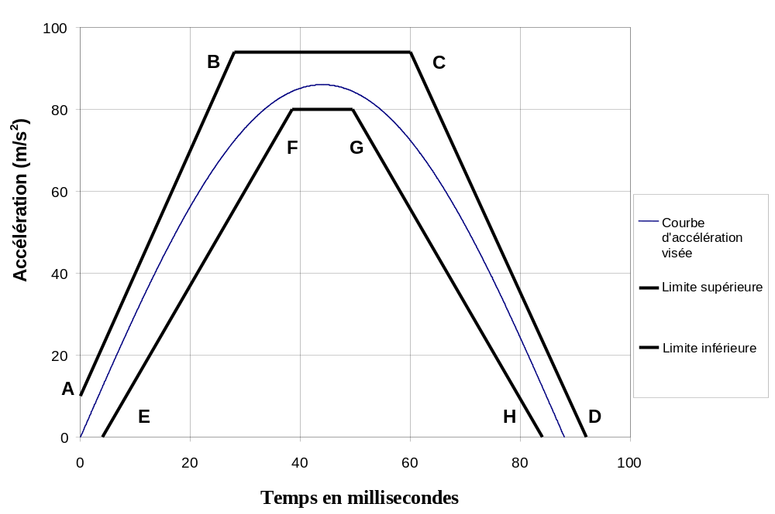
Figure 9-1
Bande de tolérance pour la courbe d’accélération
par impulsions.
Le temps étant exprimé en ms (ms), l’accélération visée «a» est égale à 86 sin(πt/88) m/s², pour V = 17,3 ± 0,6 km/h. Le temps zéro pour l’essai est défini par le point correspondant à l’instant où l’accélération atteint la valeur de 2,5 m/s² (0,25 g).
Annexe 10
PROCÉDURE D’ESSAI DES APPUIE-TÊTE EN POSITION
DE NON-UTILISATION
1. OBJET
Procédures s’appliquant aux appuie-tête rabattables ou rétractables situés à toutes les places assises munies d’appuie-tête, sauf la place assise du conducteur.
2. PROCÉDURE D’ESSAI DES APPUIE-TÊTE DOTÉS DE LA FONCTION RETOUR AUTOMATIQUE
Démontrer la conformité avec le paragraphe 5.4.4.1, le contact d’allumage étant mis, en utilisant un mannequin Hybrid III femme du 5e centile conformément au paragraphe 2.1 de la présente annexe, ou un être humain de caractéristiques équivalentes (mannequin humain) conformément au paragraphe 2.2 de la présente annexe. La conformité doit être démontrée à une température comprise entre 18 °C et 28 °C.
2.1 Mannequin Hybrid III du 5e centile
2.1.1 Mettre en place le mannequin sur le siège de telle manière que son plan médio-sagittal soit aligné à ±15 mm près sur l’axe médian de la place assise et soit parallèle à un plan vertical parallèle au plan de référence vertical longitudinal du véhicule.
2.1.2 Maintenir les cuisses du mannequin vers le bas et pousser vers l’arrière sur le torse pour maximiser l’angle au niveau des hanches du mannequin.
2.1.3 Positionner les jambes le plus près possible de 90° par rapport aux cuisses. Appuyer vers l’arrière sur les genoux du mannequin pour plaquer le bassin contre le siège de manière à ce qu’il touche le dossier ou à ce que l’arrière du mollet du mannequin touche le bord avant du coussin de siège au point que l’angle entre jambe et cuisse commence à s’ouvrir.
2.1.4 Noter la position de l’appuie-tête. Enlever le mannequin du siège. Si l’appuie-tête retourne en position effacée lorsque le mannequin est enlevé, le remettre manuellement dans la position notée. Déterminer la conformité avec les prescriptions concernant la hauteur du paragraphe 5.1.1 du présent règlement en appliquant les procédures d’essai de l’annexe 1.
2.2 Mannequin humain
On peut utiliser un être humain de poids compris entre 47 et 51 kg et de taille comprise entre 140 et 150 cm. Le mannequin humain doit être habillé d’un maillot à manches courtes en coton, de pantalons en coton à jambes longues et de chaussures de sport. Les valeurs de poids et de taille spécifiées s’entendent vêtements compris.
2.2.1 Placer le mannequin au centre du siège, le bassin étant en contact avec le dossier et le dos en appui contre le dossier.
2.2.2 Vérifier que le plan médio-sagittal du mannequin est vertical et est aligné à 15 mm près sur l’axe médian de la place assise.
2.2.3 Vérifier que la distance transversale entre les centres des rotules des genoux est comprise entre 160 et 170 mm et que les genoux sont placés symétriquement de part et d’autre de l’axe médian du siège.
2.2.4 Si nécessaire, étendre les jambes jusqu’à ce que les pieds ne touchent plus le plancher. Les cuisses reposent sur l’assise du siège.
2.2.5 Si le mannequin touche l’intérieur, reculer le siège pour supprimer le contact, l’espace libre ne devant pas dépasser 5 mm, ou jusqu’à ce que le siège atteigne une position verrouillée à laquelle il n’y a plus de contact.
2.2.6 Positionnement des pieds du passager
2.2.6.1 Placer les pieds à plat sur la partie oblique du plancher, ou
2.2.6.2 Si les pieds ne peuvent être placés à plat sur le plancher oblique, les placer perpendiculairement à la jambe, le talon étant placé le plus en avant possible et reposant sur le plancher, ou
2.2.6.3 Si les talons ne touchent pas le plancher, les jambes doivent être verticales et les pieds parallèles au plancher.
2.2.7 Positionnement des bras et des mains du passager
2.2.7.1 Les bras du mannequin doivent être en contact avec le torse, l’axe médian des bras étant aussi proche que possible d’un plan longitudinal vertical.
2.2.7.2 Les paumes des mains doivent être en contact avec l’extérieur des cuisses.
2.2.7.3 Les petits doigts doivent être en contact avec l’assise du siège.
2.3 Mettre le moteur en marche ou placer la commande marche/arrêt sur la position «marche», quelle que soit celle de ces deux opérations qui active le système de neutralisation, et fermer toutes les portes du véhicule. Noter la position de l’appuie-tête. Enlever le mannequin du siège. Si l’appuie-tête retourne en position effacée lorsque le mannequin est enlevé, le remettre manuellement dans la position notée. Déterminer la conformité avec les prescriptions concernant la hauteur du paragraphe 5.1.1 du présent règlement en appliquant les procédures d’essai de l’annexe 1.
2.4 Replacer la commande marche/arrêt sur la position «arrêt».
3. ÉVALUATION DE LA ROTATION DE 60°
Procédures s’appliquant aux places assises arrière et avant centrales visant à démontrer la conformité avec le paragraphe 5.4.4.2.
3.1 Placer l’appuie-tête dans toute position satisfaisant aux dispositions du paragraphe 5.1.1.3 ou 5.1.1.5 du présent règlement;
3.1.1 Tracer sur l’appuie-tête une ligne dont l’une des extrémités correspond au point de rotation. Mesurer l’angle ou la plage angulaire de la ligne de référence de l’appuie-tête lorsqu’elle est projetée sur un plan longitudinal vertical du véhicule;
3.1.2 Rabattre ou enfoncer l’appuie-tête dans une position dans laquelle sa hauteur minimale est inférieure à celle prescrite au paragraphe 5.1.1.3 ou 5.1.1.5 du présent règlement;
3.1.3 Déterminer la variation minimale de l’angle de la ligne de référence d’appuie-tête en projection sur un plan longitudinal vertical du véhicule d’après l’angle ou la plage angulaire mesurés selon le paragraphe 3.1.1 de la présente annexe.
4. MÉTRIQUE DE L’INCONFORT
Procédures s’appliquant aux places assises arrière et avant centrales visant à démontrer la conformité avec le paragraphe 5.4.4.3 du présent règlement.
4.1 Les dimensions H_{LE} et S sont définies à la figure 10-1. La figure 10-1 est un plan vertical longitudinal passant par le point R (c’est-à-dire le point médian de la place assise) qui coupe l’assise, le dossier et l’appuie-tête.
4.2 Régler l’appuie-tête en position de non-utilisation.
4.2.1 H_{LE} est la distance entre le point R et le bord inférieur de l’appuie-tête, mesurée le long de la ligne de torse.
4.2.2 S est l’épaisseur maximale de l’appuie-tête, mesurée à 25 mm au plus du bord inférieur de l’appuie-tête, entre T_{H} et T_{S}, perpendiculairement à la ligne de torse, à partir de la ligne P.
4.2.3 P est une ligne parallèle à la ligne de torse qui passe par le point d’intersection de la ligne T_{S} et du bord extérieur de l’appuie-tête.
4.2.4 T_{H} est une ligne perpendiculaire à la ligne de torse et tangente au bord inférieur de l’appuie-tête.
4.2.5 T_{S} est la ligne parallèle à la ligne T_{H} et distante de celle-ci de 25 mm.

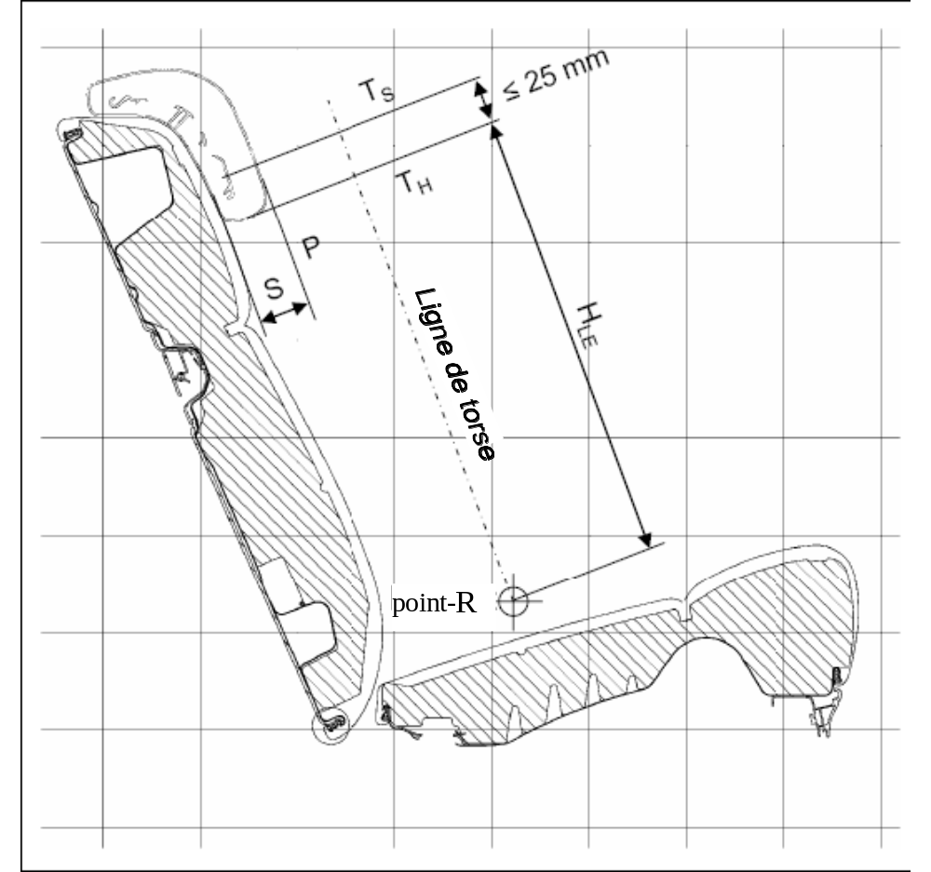
Figure 10-1
5. MODIFICATION DE 10° DE LA LIGNE DE TORSE
Procédures s’appliquant aux places assises arrière et avant centrales visant à démontrer la conformité avec le paragraphe 5.4.4.4 du présent règlement.
5.1 Placer l’appuie-tête dans n’importe quelle position satisfaisant aux prescriptions du paragraphe 5.1.1 du présent règlement;
5.2 Mesurer l’angle de la ligne de torse avec la machine tridimensionnelle point H définie à l’annexe 13;
5.3 Rabattre ou enfoncer l’appuie-tête dans une position dans laquelle sa hauteur minimale est inférieure à celle prescrite au paragraphe 5.1.1 du présent règlement ou dans laquelle la distance tête/appuie-tête est supérieure à celle prescrite au paragraphe 5.1.5 du présent règlement; et
5.4 Mesurer une nouvelle fois l’angle de la ligne de torse.
Annexe 11
SYSTÈME DE RÉFÉRENCE À TROIS DIMENSIONS
1. Le système de référence à trois dimensions est défini par trois plans orthogonaux choisis par le constructeur du véhicule (voir la figure 11-1)
2. L’assiette du véhicule pour la mesure est déterminée par la mise en place du véhicule sur un support tel que les coordonnées des points repères correspondent aux valeurs indiquées par le constructeur.
3. Les coordonnées des points R et H sont déterminées par rapport aux points repères définis par le constructeur du véhicule
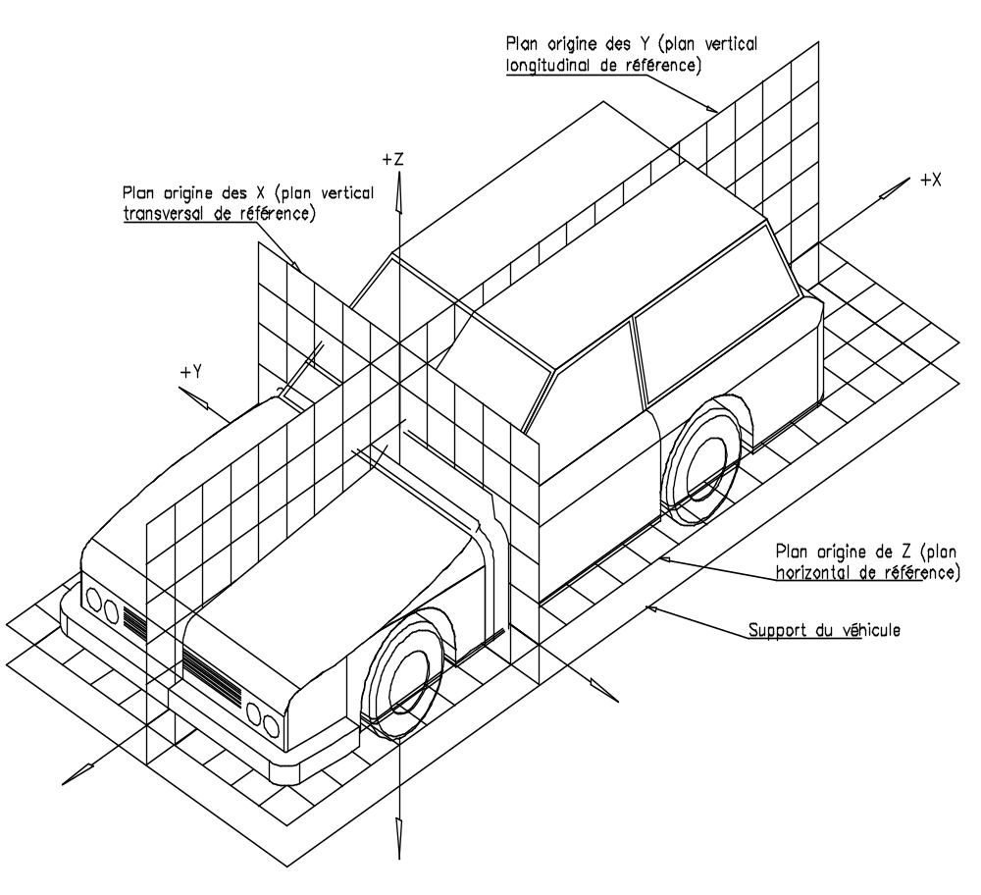
Figure 11-1 − Système de référence à trois dimensions
Annexe 12
PROCÉDURE DE VALIDATION DE LA RELATION ENTRE LE POINT H
ET LE POINT R POUR LES PLACES ASSISES
DES VÉHICULES AUTOMOBILES
1. OBJET
La procédure décrite dans la présente annexe a pour objet d’établir la position du point H et l’angle réel de torse pour une ou plusieurs places assises d’un véhicule automobile et de vérifier la relation entre les paramètres mesurés et les données nominales fournies par le constructeur du véhicule.
2. DÉFINITIONS
Au sens de la présente annexe, on entend par:
2.1 «Paramètre de référence», une ou plusieurs des caractéristiques suivantes d’une place assise:
2.1.1 Le point H et le point R, ainsi que la relation qui les lie;
2.1.2 L’angle réel de torse et l’angle prévu de torse, ainsi que la relation qui les lie.
2.2 «Machine tridimensionnelle point H» (machine 3D-H), le dispositif utilisé pour la détermination du point H et de l’angle réel de torse. Ce dispositif est décrit à l’annexe 13;
2.3 «Plan médian de l’occupant» (PMO), le plan médian de la machine 3D-H positionnée à chaque place assise prévue; il est représenté par la coordonnée du point H sur l’axe Y. Pour les sièges individuels, le plan médian du siège coïncide avec le plan médian de l’occupant. Pour les autres sièges, le plan médian est spécifié par le constructeur;
2.4 «Système de référence à trois dimensions», le système décrit dans l’annexe 11;
2.5 «Points repères», des repères matériels définis par le constructeur sur la surface du véhicule (trous, surfaces, marques ou repères en creux);
2.6 «Assiette du véhicule pour la mesure», la position du véhicule définie par les coordonnées des points repères dans le système de référence à trois dimensions.
3. PROCÉDURE DE DÉTERMINATION DU POINT H ET DE L’ANGLE RÉEL DE TORSE
3.1 Le véhicule doit être préconditionné à une température de 20 ±10 °C afin que le matériau du siège soit porté à la température du local.
3.2 Le véhicule doit avoir l’assiette définie pour la mesure au paragraphe 2.6 de la présente annexe.
3.3 Le siège, s’il est réglable, doit d’abord être réglé à la position normale de conduite la plus reculée telle que la spécifie le constructeur en fonction du seul réglage longitudinal du siège, à l’exclusion de la course de siège utilisée dans d’autres cas que la conduite normale. Dans le cas où le siège possède en outre d’autres réglages (vertical, angulaire, de dossier, etc.), ceux-ci sont ensuite réglés à la position spécifiée par le constructeur. D’autre part, pour un siège suspendu, la position verticale doit être fixée rigidement et correspondre à une position normale de conduite telle que la spécifie le constructeur.
3.4 La surface de la place assise sur laquelle repose la machine 3D-H doit être recouverte d’une étoffe de mousseline de coton d’une taille suffisante et d’une texture appropriée définie comme une toile de coton uniforme de 18,9 fils/cm² pesant 0,228 kg/m² ou d’une étoffe tricotée ou non tissée présentant des caractéristiques équivalentes.
Si l’essai a lieu hors du véhicule, le plancher sur lequel le siège est disposé doit avoir les mêmes caractéristiques essentielles (angle d’inclinaison, différence de hauteur avec montage sur socle, texture superficielle, etc.) que le plancher du véhicule dans lequel le siège doit être utilisé.
3.5 Placer l’ensemble assise-dos de la machine 3D-H de façon que le plan médian de l’occupant (PMO) coïncide avec le plan médian de la machine 3D-H. À la demande du constructeur, celle-ci peut être décalée vers l’intérieur par rapport au PMO prévu si elle est placée trop à l’extérieur et que, de ce fait, le bord du siège ne permet pas sa mise à niveau.
3.6 Raccorder les ensembles pieds et éléments inférieurs de jambes à l’assise de la machine, soit séparément, soit en utilisant l’ensemble barre en T et éléments inférieurs de jambes. La droite passant par les boutons de visée du point H doit être parallèle au sol et perpendiculaire au plan médian longitudinal du siège.
3.7 Régler les pieds et les jambes de la machine 3D-H comme suit:
3.7.1 Dans le cas des sièges avant latéraux:
3.7.1.1 Les deux ensembles jambe-pied doivent être avancés de telle façon que les pieds prennent des positions naturelles sur le plancher, entre les pédales si nécessaire. Le pied gauche est positionné autant que possible de façon que les deux pieds soient situés approximativement à la même distance du plan médian de la machine 3D-H. Le niveau vérifiant l’orientation transversale de la machine 3D-H est ramené à l’horizontale en réajustant l’assise de la machine si nécessaire, ou en ajustant l’ensemble jambe-pied vers l’arrière. La droite passant par les boutons de visée du point H doit rester perpendiculaire au plan médian longitudinal du siège.
3.7.1.2 Si la jambe gauche ne peut pas être maintenue parallèle à la jambe droite, et si le pied gauche ne peut pas être supporté par la structure, déplacer le pied gauche jusqu’à ce qu’il trouve un support. L’alignement des boutons de visée doit être maintenu.
3.7.2 Dans le cas des sièges arrière latéraux:
En ce qui concerne les sièges arrière ou auxiliaires, les jambes sont réglées selon les données du constructeur. Si dans ce cas les pieds reposent sur des parties du plancher qui sont à des niveaux différents, le premier pied venant en contact avec le siège avant doit servir de référence et l’autre pied doit être placé de telle façon que le niveau donnant l’orientation transversale de l’assise du dispositif indique l’horizontale.
3.7.3 Dans le cas des autres sièges:
Appliquer la procédure générale décrite au paragraphe 3.7.1 de la présente annexe, sauf que les pieds doivent être disposés selon les indications du constructeur.
3.8 Mettre en place les masses de cuisses et masses de jambes et mettre à niveau la machine 3D-H.
3.9 Incliner l’élément de dos en avant contre la butée avant et éloigner du siège la machine 3D-H en utilisant la barre en T. Repositionner la machine sur le siège à l’aide de l’une des méthodes suivantes:
3.9.1 Si la machine 3D-H a tendance à glisser vers l’arrière, utiliser la procédure suivante: la laisser glisser vers l’arrière jusqu’à ce qu’aucune force de traction horizontale vers l’avant sur la barre en T ne soit nécessaire pour empêcher le mouvement, c’est-à-dire jusqu’à ce que l’assise de la machine touche le dossier. S’il le faut, repositionner la jambe inférieure.
3.9.2 Si la machine 3D-H n’a pas tendance à glisser vers l’arrière, utiliser la procédure suivante: faire glisser la machine 3D-H en exerçant sur la barre en T une force horizontale dirigée vers l’arrière jusqu’à ce que l’assise de la machine entre en contact avec le dossier (voir fig.13-2 de l’annexe 13).
3.10 Appliquer une force de 100 ±10 N à l’ensemble assise-dos de la machine 3D-H à l’intersection des secteurs circulaires de hanche et du logement de la barre en T. La direction de la force doit être maintenue confondue avec une ligne passant par l’intersection ci-dessus et un point situé juste au-dessus du logement de la barre de cuisses (voir fig.13-2 de l’annexe 13). Rabattre ensuite avec précaution le dos de la machine contre le dossier du siège. Prendre des précautions dans la suite de la procédure pour éviter que la machine 3D-H ne glisse vers l’avant.
3.11 Disposer les masses de fesses droite et gauche et ensuite, alternativement, les huit masses de torse. Maintenir la machine 3D-H à niveau.
3.12 Incliner l’élément de dos de la machine 3D-H vers l’avant pour supprimer toute pression sur le dossier du siège. Balancer la machine 3D-H d’un côté à l’autre sur un arc de 10° (5° de chaque côté du plan médian vertical) durant trois cycles complets afin de supprimer toute tension entre la machine 3D-H et le siège.
3.12.1 Durant ce balancement, la barre en T de la machine 3D-H peut avoir tendance à s’écarter des alignements verticaux et horizontaux spécifiés. Cette barre en T doit donc être freinée par l’application d’une force latérale appropriée durant les mouvements de bascule. En tenant la barre en T et en balançant la machine 3D-H, s’assurer qu’aucune force extérieure verticale ou d’avant en arrière n’est appliquée accidentellement.
3.12.2 Les pieds de la machine 3D-H ne doivent pas être freinés ou maintenus à ce stade. Si les pieds changent de position, les laisser dans leur nouvelle position pour le moment.
3.12.3 Rabattre l’élément de dos de la machine avec précaution contre le dossier du siège et vérifier les deux niveaux. S’il y a eu déplacement des pieds durant le balancement de la machine 3D-H, ceux-ci doivent être repositionnés comme suit:
3.12.4 Soulever alternativement chaque pied de la hauteur minimale nécessaire pour éviter tout mouvement additionnel du pied. Durant cette opération, les pieds doivent être libres en rotation; de plus, aucune force latérale ou vers l’avant ne doit être appliquée. Quand chaque pied est replacé dans la position basse, le talon doit être au contact de la structure prévue à cet effet.
3.12.5 Vérifier le niveau transversal; si nécessaire, exercer une force latérale suffisante sur le haut du dos pour mettre à niveau l’assise de la machine 3D-H sur le siège.
3.13 En maintenant la barre en T afin d’empêcher la machine 3D-H de glisser vers l’avant sur le coussin du siège, procéder comme suit:
3.13.1 Rabattre l’élément de dos de la machine contre le dossier du siège;
3.13.2 Appliquer à diverses reprises une force horizontale inférieure ou égale à 25 N vers l’arrière sur la barre d’angle du dos à une hauteur correspondant approximativement au centre des masses de torse jusqu’à ce que le secteur circulaire d’angle de la hanche indique qu’une position stable est obtenue après avoir relâché la force. Prendre bien soin de s’assurer qu’aucune force extérieure latérale ou vers le bas ne s’applique sur la machine 3D-H. Si un nouveau réglage de niveau de la machine 3D-H est nécessaire, basculer vers l’avant l’élément de dos de la machine, remettre à niveau et recommencer la procédure depuis 3.12.
3.14 Prendre toutes les mesures:
3.14.1 Les coordonnées du point H sont mesurées dans le système de référence à trois dimensions.
3.14.2 L’angle réel de torse est lu sur le secteur d’angle du dos de la machine 3D-H lorsque la tige est placée en appui vers l’arrière.
3.15 Si l’on désire procéder à une nouvelle mise en place de la machine 3D-H, l’ensemble du siège doit rester non chargé durant une période d’au moins trente minutes avant la réinstallation. La machine 3D-H ne doit rester posée sur le siège que le temps nécessaire à la conduite de l’essai.
3.16 Si les sièges d’une même rangée peuvent être considérés comme similaires (banquette, sièges identiques, etc.), on détermine un seul point H et un seul angle réel de torse par rangée de sièges, la machine 3D-H décrite à l’annexe 13 étant installée à une place considérée comme représentative de la rangée. Cette place sera:
3.16.1 Pour la rangée avant, la place du conducteur;
3.16.2 Pour la rangée ou les rangées arrière, une place latérale.

Annexe 13

DESCRIPTION DE LA MACHINE TRIDIMENSIONNELLE
DE DÉTERMINATION DU POINT H
(machine 3D-H)
1. ÉLÉMENTS DE DOS ET D’ASSISE
Les éléments de dos et d’assise sont construits en matière plastique armée et en métal; ils simulent le torse humain et les cuisses et sont articulés mécaniquement au point H. Un secteur circulaire est fixé à la tige articulée au point H pour mesurer l’angle réel de torse. Une barre de cuisse ajustable, attachée à l’assise de la machine, établit la ligne médiane de cuisse et sert de ligne de référence pour le secteur circulaire de l’angle de la hanche.
2. ÉLÉMENTS DE CORPS ET DE JAMBES
Les éléments inférieurs des jambes sont reliés à l’assise de la machine au niveau de la barre en T joignant les genoux, qui est elle-même l’extension latérale de la barre de cuisses ajustable. Des secteurs circulaires sont incorporés aux éléments inférieurs de jambes afin de mesurer l’angle des genoux. Les ensembles pied-chaussure sont gradués pour mesurer l’angle du pied. Deux niveaux à alcool permettent d’orienter le dispositif dans l’espace. Des éléments de masses du corps sont placés aux différents centres de gravité correspondants en vue de réaliser un enfoncement du siège équivalant à celui d’un homme adulte de 76 kg. Il est nécessaire de vérifier que toutes les articulations de la machine 3D-H jouent librement et sans frottement notable.
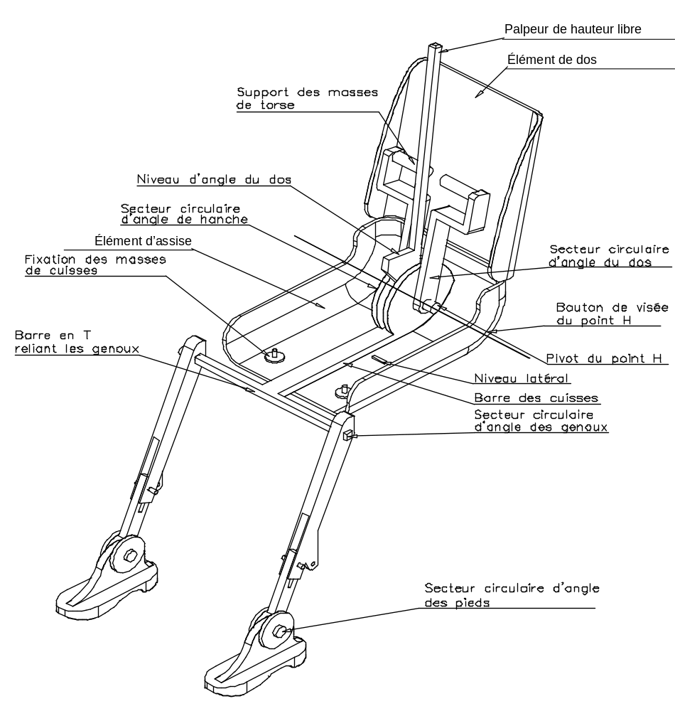
Figure 11-1
Désignation des éléments de la machine 3D-H
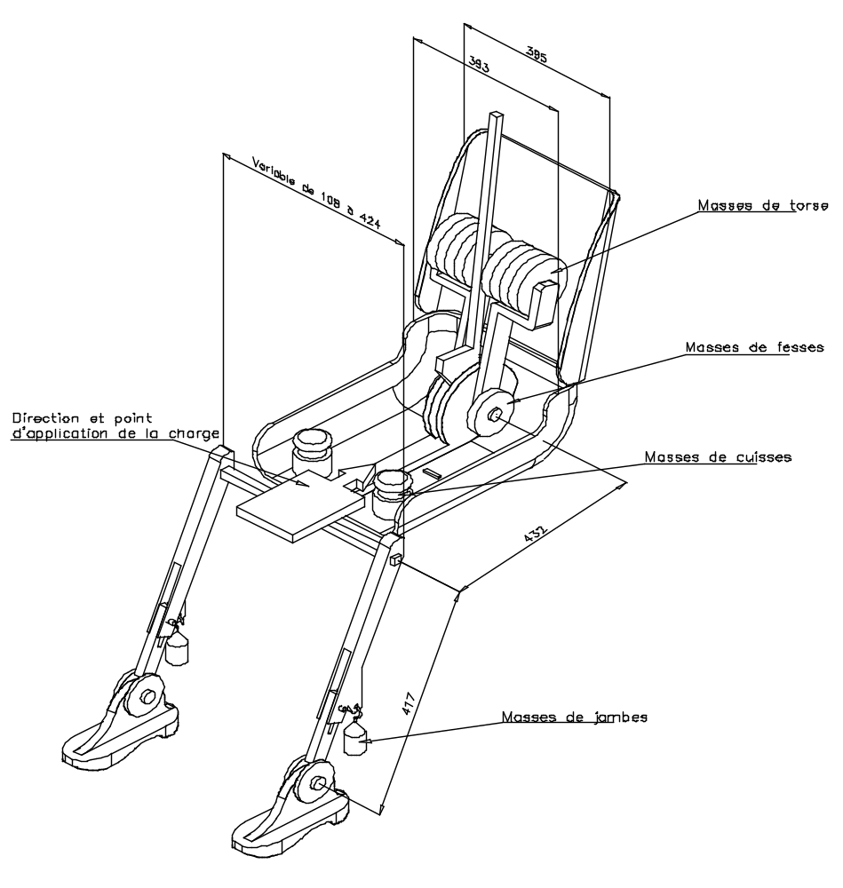
Figure 11-2
Dimensions des éléments de la machine 3D-H et emplacement
des masses (dimensions en mm)
-----

* Conformément au programme de travail du Comité des transports intérieurs pour la période 2006-2010 (ECE/TRANS/166/Add.1, activité 02.4), la mission du Forum mondial est d’élaborer, d’harmoniser et de mettre à jour des Règlements dans le but d’améliorer les performances des véhicules. Le présent document est soumis en vertu de ce mandat.‎
Lésion sans contact de classe 1 sur l’échelle Abbreviated Injury Scale (AIS).
Jakobsson et al., «Analysis of Head and Neck Responses in Rear End Impacts − A New Human-Like Model». Volvo Car Corporation Safety Report (1994).
Olsson et al., An In-depth Study of Neck Injuries in Rear-end Collisions. International IRCOBI Conference, pp. 269-280 (1990).
Farmer, Charles, Wells, JoAnn, Lund, Adrian, «Effects of Head Restraint and Seat Redesign on Neck Injury Risk in Rear – End Crashes», Insurance Institute For Highway Safety, octobre 2002.
«Effect of Head Restraint Position on Neck Injury in Rear Impact», World Congress of Whiplash − Associated Disorders (1999) (Congrès mondial sur les troubles liés au coup de fouet cervical) (1999), Vancouver, Colombie britannique.
Telles que définies à l’annexe 7 de la Résolution d’ensemble sur la construction des véhicules (R.E.3) (document TRANS/WP.29/78/Amend.2, comme modifié en dernier lieu par l’amendement 4).
Telles que définies dans la Résolution spéciale nº 1 sur les définitions communes des catégories, des masses et des dimensions des véhicules (document TRANS/WP.29/1045).
Les membres du groupe informel ne sont pas parvenus à s’entendre sur une définition de l’expression «place assise». Il appartiendra donc à chaque Partie contractante ou organisation d’intégration économique régionale de résoudre cette question.
Ainsi qu’il est expliqué plus bas dans le présent document, les appuie-tête installés aux places assises autres que les places avant latérales ne doivent pas obligatoirement satisfaire aux prescriptions relatives à la distance tête/appuie-tête.
En outre, on relèvera qu’environ 2 % des occupants des sièges arrière s’assoient aux places centrales.
Au sens du présent RTM, on entend par «appuie-tête dynamique» un dispositif conçu pour limiter la gravité de la blessure faite à l’occupant en déplaçant l’appuie-tête vers l’avant pendant l’accident ou juste avant (système «préactif»). Ce mouvement de l’appuie-tête peut être obtenu soit au moyen d’un dispositif «actif» qui déplace automatiquement l’appuie-tête (par exemple un dispositif pyrotechnique qui utilise une décharge de gaz pour déployer les appuie-tête) ou d’un dispositif «réactif» (qui utilise la force exercée par l’occupant sur le siège au moment du choc arrière) ou au moyen d’une autre force motrice. La définition peut être établie par chaque Partie contractante ou organisation d’intégration économique régionale.
Pour plus informations sur ces essais, voir Docket No. NHTSA–2000–8570–57, 58, 59.
La résistance du dossier de référence a été calculée au moyen d’un essai statique effectué sur des sièges d’origine et d’une modélisation visant à déterminer la valeur correspondante de la rotation du dossier. Pour tout renseignement sur l’essai statique on consultera Docket NHTSA-1998-4064-2.
Eppinger, R., et al. (1999) Development of Improved Injury Criteria for the Assessment of Advanced Automotive Restraint Systems—II. Available at http://www-nrd.nhtsa.dot.gov/pdf/ nrd-11/airbags/rev_criteria.pdf.
Ce rapport final a été mis à la disposition du groupe informel environ un mois avant la session du GRSP au cours de laquelle le présent RTM a été finalisé. Il s’agit d’une compilation des données qui ont servi à étayer les exposés présentés au groupe informel en janvier 2006. Le CEVE a communiqué régulièrement des mises à jour au groupe informel et au GRSP, mais certaines Parties contractantes n’ont pas eu le temps d’étudier le rapport final de manière approfondie et n’ont donc pas accepté les conclusions de ce rapport à ce moment-là. Il devrait donc en principe être examiné dans le cadre des débats qui auront lieu au titre de la phase 2.
Recommendations for a Low Speed Rear Impact Sled Test Pulse, European Enhanced Vehicle-safety Committee (EEVC) Report, septembre 2007, http://www.eevc.org.
Ce rapport final a été mis à la disposition du groupe informel environ un mois avant la session du GRSP au cours de laquelle le présent RTM a été finalisé. Il s’agit d’une compilation des données qui ont servi à étayer les exposés présentés au groupe informel en janvier 2006. Le CEVE a communiqué régulièrement des mises à jour au groupe informel et au GRSP, mais certaines Parties contractantes n’ont pas eu le temps d’étudier le rapport final de manière approfondie et n’ont donc pas accepté les conclusions de ce rapport à ce moment-là. Il devrait donc en principe être examiné dans le cadre des débats qui auront lieu au titre de la phase 2.
Ce rapport final a été mis à la disposition du groupe informel environ un mois avant la session du GRSP au cours de laquelle le présent RTM a été finalisé. Il s’agit d’une compilation des données qui ont servi à étayer les exposés présentés au groupe informel en janvier 2006. Le CEVE a communiqué régulièrement des mises à jour au groupe informel et au GRSP, mais certaines Parties contractantes n’ont pas eu le temps d’étudier le rapport final de manière approfondie et n’ont donc pas accepté les conclusions de ce rapport à ce moment-là. Il devrait donc en principe être examiné dans le cadre des débats qui auront lieu au titre de la phase 2.
L’étude a porté sur 12 véhicules du modèle 1999 (9 voitures particulières, 1 fourgonnette et 2 SUV). Cinq de ces 12 véhicules étaient équipés aux places arrière de systèmes qui correspondaient à notre définition de l’appuie-tête arrière.
Mertz, H.J.; Patrick, L.M.: «Investigation of the Kinematics and Kinetics of Whiplash», Proceedings of the 11th Stapp Car Crash Conference, Anaheim, Californie, 1967; pp. 267-317.
Olsson, I., Bunketorp, O., Carlsson G., Gustafsson, C., Planath, I., Norin, H., Ysander, L. An In-Depth Study of Neck Injuries in Rear End Collisions, 1990 Conférence internationale sur la biomécanique de l’impact, septembre 1990, Lyon, France. Voir tableau IV et Annexe.
Svensson, M., Lovsund, P., Haland, Y., Larsson, S. The Influence of Seat-Back and Head-Restraint Properties on the Head-Neck Motion During Rear-Impact, 1993 Conférence internationale sur la biomécanique de l’impact, septembre 1993, Eindhoven, Pays-Bas.
/ Eichberger A, Geigl BC, Moser A, Fachbach B, Steffan H, Hell W, Langwieder K. Comparison of Different Car Seats Regarding Head-Neck Kinematics of Volunteers During Rear End Impact, Conférence internationale IRCOBI sur la biomécanique de l’impact, septembre 1996, Dublin.
Tencer, A., Mirza, S., Bensel, K. Internal Loads in the Cervical Spine During Motor Vehicle Rear-End Impacts, SPINE, Vol. 27, No. 1, pp 34-42, 2002.
Les critères d’évaluation sur les appuie-tête de l’IIHS sont examinés sur le site suivant: http://www.iihs.org/vehicle_ratings/head_restraints/head.htm.
Ce rapport final a été mis à la disposition du groupe informel environ un mois avant la session du GRSP au cours de laquelle le présent RTM a été finalisé. Il s’agit d’une compilation des données qui ont servi à étayer les exposés présentés au groupe informel en janvier 2006. Le CEVE a communiqué régulièrement des mises à jour au groupe informel et au GRSP, mais certaines Parties contractantes n’ont pas eu le temps d’étudier le rapport final de manière approfondie et n’ont donc pas accepté les conclusions de ce rapport à ce moment-là. Il devrait donc en principe être examiné dans le cadre des débats qui auront lieu au titre de la phase 2.
Ces avantages ont été calculés sur la base des mesures effectuées à partir du point H. Les avantages calculés sur la base des mesures effectuées à partir du point R peuvent être différents.
Une Partie contractante peut, si elle le juge approprié, restreindre, dans sa législation interne, le domaine d’application des prescriptions.
Les spécifications techniques et les schémas détaillés du DMPA ont été déposés auprès du Secrétaire général de l’Organisation des Nations Unies et peuvent être consultés sur demande au secrétariat de la Commission économique pour l’Europe, Palais des Nations, Genève, Suisse.
Les spécifications techniques et les schémas détaillés d’Hybrid III, présentant les principales dimensions d’un homme du 50e centile des États-Unis d’Amérique, et les spécifications de réglage pour cet essai ont été déposés auprès du Secrétaire général de l’Organisation des Nations Unies et peuvent être consultés sur demande au secrétariat de la Commission économique pour l’Europe, Palais des Nations, Genève, Suisse.
Les spécifications techniques et les schémas détaillés d’Hybrid III, présentant les principales dimensions d’une femme du 5e centile des États-Unis d’Amérique, et les spécifications de réglage pour cet essai ont été déposés auprès du Secrétaire général de l’Organisation des Nations Unies et peuvent être consultés sur demande au secrétariat de la Commission économique pour l’Europe, Palais des Nations, Genève, Suisse.
1 Les points H des mannequins conducteur et passager doivent coïncider à 12,5 mm près dans la direction verticale et 12,5 mm près dans la direction horizontale avec un point situé à 6,25 mm au-dessous de la position du point H, déterminée avec le matériel et selon les procédures spécifiées dans la norme SAE J826 (version d’avril 1980), excepté que la longueur de l’élément tibia et la longueur de l’élément fémur de la machine 3D-H doivent être réglées à 414 mm et 401 mm respectivement.
Les spécifications techniques et les schémas détaillés du mannequin Hybrid III, présentant les principales dimensions d’une femme du 5e centile des États-Unis d’Amérique, et les spécifications de réglage pour cet essai ont été déposés auprès du Secrétaire général de l’Organisation des Nations Unies et peuvent être consultés sur demande au secrétariat de la Commission économique pour l’Europe, Palais des Nations, Genève, Suisse.
Le système de référence correspond à la norme ISO 4130: 1978.
Pour tous renseignements sur la machine 3D-H, s’adresser à la Society of Automotive Engineers (SAE), 400 Commonwealth Drive, Warrendale, Pennsylvania 15096, États-Unis d’Amérique (SAE J826, version 1995). Cette machine correspond à celle décrite dans la norme ISO 6549: 1999.

